**Biologie Jahrgangsstufe 13 im LehrplanPLUS**

**VI Ökologie und Biodiversität**

**1 Dynamische Prozesse in Ökosystem**

Thomas Nickl, Dezember 2024; überarbeitet September 2025

|  |
| --- |
| Bitte lesen Sie meine allgemeinen Anmerkungen zur Jahrgangsstufe 13 zu den Aspekten:  Materialien, didaktisch-methodische Hinweise, Kompetenzen, Berufsbilder. [[docx]](https://www.bio-nickl.de/wordpress/wp-content/uploads/2025/02/Q13-Allgemein.docx) [[pdf]](https://www.bio-nickl.de/wordpress/wp-content/uploads/2025/02/Q13-Allgemein.pdf) |

Allgemeine Vorbemerkungen zur Ökologie

Zeitplan

**VI Ökologie und Biodiversität**

1 Dynamische Prozesse in Ökosystemen

1.1 Biotop: abiotische Faktoren

1.1.1 Abiotische Faktoren und Messverfahren

1.1.2 Untersuchungen

1.2 Biozönose: biotische Faktoren

1.2.1 Biotische Faktoren

1.2.2 Erfassung von Arten und Populationen

1.2.3 Untersuchungen im Rahmen des Kursunterrichts

1.2.4 Nahrungsbeziehungen

1.2.5 Stoffkreislauf und Energiefluss

1.3 Einfluss abiotischer Faktoren auf Individuen

1.3.1 Untersuchungen zu abiotischen Faktoren

1.3.2 Toleranzkurven der physiologischen Potenz

1.3.3 Generalisten und Spezialisten

1.4 Einfluss biotischer Faktoren auf Individuen

1.4.1 Konkurrenz

1.4.2 Ökologische Potenz

1.4.3 Koexistenz

1.4.4 Symbiose

1.4.5 Prädation

1.5 Konkurrenzvermeidung und ökologische Nische

1.5.1 Konkurrenzvermeidung

1.5.2 Ökologische Nische

1.6 Populationsentwicklung

1.6.1 Exponentielles Populationswachstum

1.6.2 Reale Wachstumsphasen einer Population

1.6.3 Regulation der Populationsgröße

1.6.4 Neobiota

1.6.5 Populationsentwicklung des Menschen

*1.6.6 K- und r-Strategie (nur eA-Kurs)*

*1.7 Methoden der Populationsabschätzung (nur eA-Kurs)*

**Allgemeine Vorbemerkungen**

**zum Lernbereich 4 „Ökologie und Biodiver­sität“**

***Wohl in keinem Lernbereich ist die Gefahr, dass ehrgeizige Kursteilnehmer jedes willkürlich gewählte Beispiel auswendig lernen, so groß wie in der Ökologie. Steuern Sie dem nach­drück­lich entgegen! Im Abitur kommen ohnehin andere Beispiele dran, denn das ist die Idee einer Transferaufgabe!***

*In meinen Skripten zur Ökologie in Q13 sind viele Beispiele aufgeführt, viele Hintergrund-Informationen, ebenso an mehreren Stellen fakultative Abschnitte. Sie müssen für den Unter­richt daraus eine kleine Auswahl treffen, denn sonst läuft Ihnen die Zeit davon.*

*Bei studyflix gibt es sehr viele Lehrvideos zur Ökologie. Viele davon habe ich kommentiert, aber nur die Kommentare zu denjenigen Filmen in das vorliegende Skript aufgenommen, deren Ein­satz in der Oberstufe nahe liegen könnte. Alle Kommentare zu study­flix-Filmen für die Q13 sind im fol­genden Dokument zusammengestellt:*

**Informationsblatt** *Kommentare zu studyflix-Filmen in Q13* [[docx]](https://www.bio-nickl.de/wordpress/wp-content/uploads/2025/02/studyflix-Erklaervideos-Q13.docx) [[pdf]](https://www.bio-nickl.de/wordpress/wp-content/uploads/2025/02/studyflix-Erklaervideos-Q13.pdf)

***Unterschiede zum Vorgänger-Lehrplan:***

*Auch wenn sich das eine oder andere alte Arbeitsblatt zur Ökologie auch im Kursunterricht nach LehrplanPLUS einsetzen lässt, so muss dennoch ein gänzlich neues Unterrichtskonzept entwickelt werden, weil viele Zusammenhänge und Begriffe neu aufgenommen worden sind und der gesamte Lernbereich völlig neu aufgebaut ist.*

***Problematik des LehrplanPLUS im Lernbereich 4:***

*Während der Lernbereich 4.1 direkt umsetzbar ist, erscheinen die Formulierungen in den Lern­bereichen 4.2 und 4.3 an manchen Stellen redundant und lassen eine klare Gliederung ver­missen. Auch in den Schulbüchern findet man eher eine Ansammlung von Kurzdarstellungen ohne echten roten Faden. Ich habe versucht, das Beste draus zu machen, vielleicht gelingt es Ihnen besser.*

***Grundwissen:***

*Zur Wiederholung des Grundwissens zur Ökologie aus der Mittelstufe können Arbeitsblätter bzw. ausgewählte Erklärvideos z. B. von studyflix dienen (vgl. Anmerkungen im Skript).*

***Freilandarbeit:***

*Im Rahmen des Themas Ökologie sollte eine Exkursion durchgeführt werden. Sie führt z. B. in ein Gebiet mit einem Interessenskonflikt, der im Rahmen des Unterrichts einer Bewertung unterzogen wird, oder es werden abiotische und biotische Faktoren untersucht. u. v. a. m.*

***Materialien:***

*Die folgenden ALP-Ordner enthalten etliche Module zu verschiedenen Aspekten im Lernbereich „Ökologie“:*

* *Grünland entdecken*
* *Gewässer entdecken*
* *Ökosysteme entdecken*
* *Boden und Wirbellose entdecken*

***Kompetenztraining:***

*Im Lernbereich Ökologie (v. a. in den Abschnitten 3.2 und 3.3) gibt es relativ wenige Lern­inhalte, so dass viel Zeit für Kompetenztraining in schülerzentrierten Lernformen bleibt, was eine gute Vorbereitung für das Abitur darstellt.*

**Zeitplan**

Der LehrplanPLUS sieht für den Lernbereich 4.1 „Dynamische Prozesse in Ökosystemen“ im grundlegenden Anforderungsniveau (gA) ca. 11 und im erweiterten Anforderungs­niveau (eA) ca. 19 Unterrichtsstunden vor. Ggf. kürzen, um mehr Zeit z. B. für die Stoffwechselbiologie zu haben. (Alle Formulierungen für den gA-Kurs gelten auch für den eA-Kurs). Die folgende Tabelle zeigt einen Vorschlag für einen Zeitplan:

|  |  |  |  |
| --- | --- | --- | --- |
| **Nummer** | **Abschnitte** | **Stunden**  **gA** | **Stunden**  **eA** |
| 1 | Biotop: abiotische Faktoren * | 2 | 3 |
| 2 | Biozönose: biotische Faktoren * | 2 | 5 |
| 3 | Einfluss abiotischer Faktoren auf Individuen * | 2,5 | 3,5 |
| 4 | Einfluss biotischer Faktoren auf Individuen | 2,5 | 2,5 |
| 5 | Ökologische Nische | 1 | 1 |
| 6 | Populationsentwicklung * | 1 | 2 |
| 7 | Methoden der Populationsabschätzung (nur eA) | – | 2 |
|  | **Summe** | **11** | **19** |

*\*) Einige Teile in diesem Abschnitt betreffen nur den eA-Kurs, u. a. praktische Untersuchun­gen.*

**VI Ökologie und Biodiversität**

**1 Dynamische Prozesse in Ökosystemen**

Das Kapitel 10 im Praktikumsordner „Bio? – Logisch!“ (**ALP**) enthält viele Anleitungen zu praktischen Arbeiten; lassen Sie sich davon anregen und treffen Sie Ihre Auswahl (für die Teilabschnitte 1.1.2 und 1.2.3):

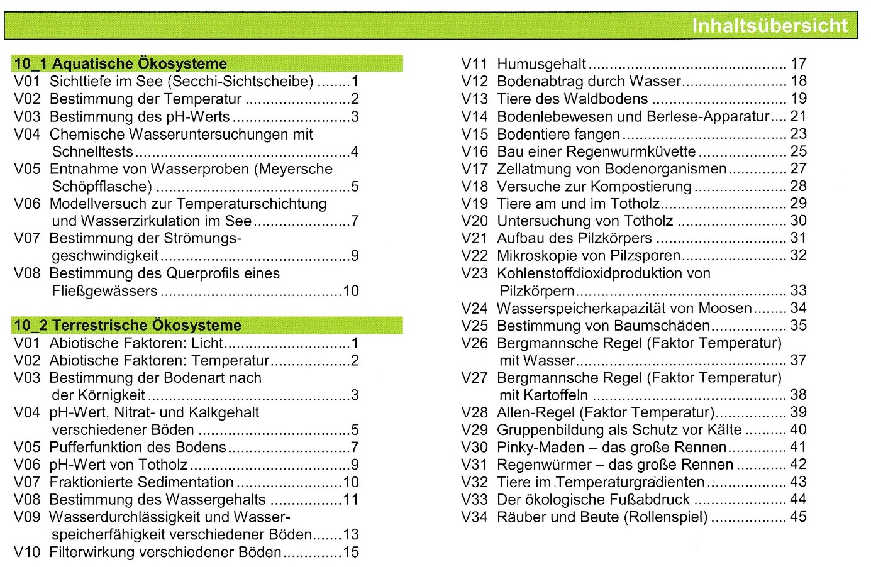

Wiederholung und Einführung:

Ein Ökosystem besteht aus einem abgegrenzten Gebiet, dem Biotop (= Lebensraum), und einer darin lebenden Lebensgemeinschaft (= Biozönose). Das Biotop ist durch verschiedene abioti­sche Faktoren charakterisiert, die auf die im Ökosystem lebenden Individuen einwirken. Auf die Individuen wirken aber auch Einflüsse ein, die von den anderen Lebewesen im Ökosystem ausgehen, die biotischen Faktoren.

*(Einführung der Fachbegriffe: 5. Klasse: Ökosystem aus Lebensraum und Lebensgemeinschaft; 9. Klasse: Ökosystem aus Biotop und Biozönose, wobei die letzten beiden Begriffen nur bei den Kompetenzen angeführt sind, nicht bei den Inhalten zu den Kompetenzen)*

Eine schöne und sehr informative **Abbildung** zu abiotischen und biotischen Faktoren, die auf Korallen­polypen einwirken, finden Sie in Markl: Biologie Oberstufe. Klett 2010, Seite 312

*Die wichtigsten Begriffe zu Ökosystemen sollten den Kursteilnehmern bekannt sein. Am besten werden sie mit Hilfe eines Arbeitsblatts wiederholt, bevor der Kursunterricht zu diesen Thema einsetzt:*

**Arbeitsblatt 1** *Basiswissen Ökologie* [[docx]](https://www.bio-nickl.de/wordpress/wp-content/uploads/2025/01/Oeko_LP_01_AB_Basis.docx) [[pdf]](https://www.bio-nickl.de/wordpress/wp-content/uploads/2025/01/Oeko_LP_01_AB_Basis.pdf)

|  |  |
| --- | --- |
| **ÖKOSYSTEM** | |
| **BIOTOP**  **abiotische Faktoren** | **BIOZÖNOSE**  **biotische Faktoren** |

Individuum /

Population

**Graphik** *Ökosystem*[[jpg]](https://www.bio-nickl.de/wordpress/wp-content/uploads/2025/01/01-Wdh-Oekosystem.jpg)

*vgl. Aufgabe 1.1 auf dem Arbeitsblatt 1 „Basiswissen Ökologie“* [[docx]](https://www.bio-nickl.de/wordpress/wp-content/uploads/2025/01/Oeko_LP_01_AB_Basis.docx) [[pdf]](https://www.bio-nickl.de/wordpress/wp-content/uploads/2025/01/Oeko_LP_01_AB_Basis.pdf)

Biotop und Biozönose bedingen sich gegenseitig, existieren also nicht isoliert voneinander.

**Erklärvideo *Ökologie*** (4:55)

<https://studyflix.de/biologie/okologie-2924>

Einsatz: gut geeignet zur Wiederholung der Lerninhalte aus der Mittelstufe (Selbststudium der Kursteil­nehmer), wenn klar gemacht wird, welche Begriffe verlangt werden und welche nicht

Inhalt: Forschungsgegenstände der Ökologie. Begriffsklärung: Biosphäre, Ökosystem aus Lebensraum (Biotop) und Lebensgemeinschaft (Biozönose), biotische und abiotische Umweltfaktoren, ökologische Nische; ab 2:04 Teildisziplinen der Ökologie: Autökologie, Synökologie (mit Nahrungskette, -netz, -pyra­mide; Produzenten, Konsumenten, Destruenten), Populationsökologie *(die Namen dieser drei Teilgebiete werden vom LehrplanPLUS nicht verlangt)*

**Erklärvideo *Biotop*** (4:32)

<https://studyflix.de/biologie/biotop-2440>

Einsatz: für den Unterricht weniger sinnvoll, gut geeignet aber zum ergänzenden Selbststudium der Kurs­teilnehmer

Inhalt: viele Fachbegriffe werden kurz vorgestellt und in einen Kontext gestellt (u. a. Biozönose, Ökosys­tem, Biom, Biosphäre); Unterschied von Biotop und Habitat; Biotop-Typen; Biotopverbund

**Erklärvideo *Biozönose*** (5:06)

<https://studyflix.de/biologie/biozonose-2441>

Einsatz: Beispiel Teich (ab 3:40) ist für den Unterricht gut geeignet; der ganze Film allenfalls zum Selbst­studium der Kursteilnehmer

Inhalt: Abgrenzung zum Biotop; als Elemente der Biozönose werden Tiere, Pilze und Pflanzen genannt (aber auch die nicht genannten Mikroorganismen gehören dazu); inter- und intraspezifische Wechselwir­kun­gen mit Beispielen; ökologisches Gleichgewicht; ab 2:32 Untergliederung einer Biozönose (dabei für den Schulunterricht überflüssige Fachbegriffe); ab 3:40 Biozönose und Biotop am Beispiel Teich

**(Erklärvideo *Biosphäre*** (4:38)

<https://studyflix.de/biologie/biosphaere-2903>

Einsatz: anschaulich, aber wenig geeignet für den Unterricht

Inhalt: Einteilung der irdischen Biosphäre a) vertikal: Atmosphäre, Pedosphäre, Hydrosphäre, Lithosphäre (jeweils genauer betrachtet) bzw. b) horizontal: Biome (tropischer Regenwald, Steppe, Wüste)

**1.1 Biotop: abiotische Faktoren**

(ca. 2 Stunden im gA-Kurs; ca. 3 Stunden im eA-Kurs)

|  |  |
| --- | --- |
| **Inhalte zu den Kompetenzen** | **Kompetenzerwartungen: Die Sch. …** |
| Biotop: abiotische Faktoren (Temperatur, Licht, Wasser, ggf. weitere), ge­eig­nete Messverfahren | charakterisieren ein Biotop, indem sie abiotische Faktoren messen und analysieren. |

*Im Abschnitt 1.1 werden die abiotischen Faktoren und Messverfahren zu ihrer Erfassung vor­ge­stellt, im Abschnitt 1.3 werden die Einflüsse abiotischer Faktoren auf Lebewesen betrachtet.*

*Abiotische Faktoren kennen die Kursteilnehmer seit der Unterstufe. Neu – auch für die Lehr­kraft – ist, dass sie diese selbst messen und analysieren sollen (vgl. Formulierung bei den Kom­pe­tenzerwartungen!). Nicht verlangt wird dagegen eine (erneute) ausführliche Diskussion vor­ge­gebener Diagramme. Der Abschnitt 1.1. kann die Rolle eines Zeitpuffers übernehmen: Wenn es eng wird, kann hier eine kurze Übersicht über abiotische Faktoren gegeben werden, zu denen einige schnelle Freiland-Messungen und -Beobachtungen gemacht werden (z. B. Temperatur), die miteinander abgeglichen und damit analysiert werden. Ist noch viel Zeit zur Verfügung, können ausführlichere Messungen und tiefer gehende Analysen unternommen werden.*

*Wenn an der Schule noch nicht vorhanden, sollten entsprechende Messgeräte angeschafft wer­den (ggf. gibt es schon welche in der Fachschaft Physik). Faktoren wie Feuchtigkeit oder pH-Wert können ggf. auch mit Teststreifen erfasst werden. Manche Umweltfaktoren können über entsprechende Apps mit dem Smartphone erfasst werden.*

*Ein Problem besteht darin, dass dieses Kapitel für einige Arten von Untersuchungen an Frei-land-Pflanzen etliche Wochen zu früh im Jahr kommt. Aber das lässt sich später nachholen.*

*Ggf. Rückgriff auf Vorkenntnisse aus der Mittelstufe:*

* *8. Klasse Biologie, Lernbereich 6: Ökosysteme unter dem Einfluss des Menschen*
* *9. Klasse Biologie, Lernbereich 6: Ökosystem Boden.*

***Freilanduntersuchungen*** *sollten möglichst auf dem Schulgelände durchgeführt werden, denn dann können Sie im Rahmen der Biologie-Stunden stattfinden. Sie benötigen dann dafür keine Stunden von anderen Fächern und können sehr flexibel auf die Witterungsverhältnisse reagie­ren. Halb- oder Ganztags-Exkursionen finde ich im zweiten Halbjahr von Q13 dagegen proble­matisch, weil auch in anderen Fächern die Zeit besser dafür genutzt werden sollte, den Unter­richtstoff rechtzeitig zu bewältigen bzw. Übungsaufgaben im Hinblick auf das Abitur zu bearbeiten. Auch wenn Ihre Schule kein besonderes Biotop wie einen Teich oder eine belebte Steinmauer besitzt, so eignen sich auf jedem Schulgelände verschiedenste von Organismen besiedelte Winkel, um deren abiotische Faktoren zu messen (z. B. Gehölze, Trittflora-Biotope).*

**Erklärvideo *Abiotische Faktoren*** (4:33)

<https://studyflix.de/biologie/abiotische-faktoren-2453>

Einsatz: gut geeignet zur Wiederholung der Lerninhalte aus der Mittelstufe (Selbststudium der Kursteil­nehmer)

Inhalt: Abgrenzung von biotischen Faktoren; die Auswirkungen der Faktoren Licht, Wasser und Tempe­ratur auf Pflanzen und Tiere werden an Beispielen dargestellt; Wechselwirkungen der abiotischen Fakto­ren untereinander

**1.1.1 Abiotische Faktoren und Messverfahren**

*Beim wiederholenden Aufzählen von Beispielen abiotischer Faktoren können die zugehörigen Messverfahren angesprochen werden. Ich führe im Folgenden eine Menge an Informationen auf, um Ihnen langwieriges Nachschlagen zu ersparen. Das bedeutet aber nicht, dass alle diese Details in den Unterricht einfließen müssten. Allerdings sollten die Kursteilnehmer einen Überblick über geeignete Messverfahren und -größen haben (die sollte man nicht einfach vor­aus­setzen, sondern explizit ansprechen).*

*vgl. Aufgabe 1.2 auf dem Arbeitsblatt 1 „Basiswissen Ökologie“* [[docx]](https://www.bio-nickl.de/wordpress/wp-content/uploads/2025/01/Oeko_LP_01_AB_Basis.docx) [[pdf]](https://www.bio-nickl.de/wordpress/wp-content/uploads/2025/01/Oeko_LP_01_AB_Basis.pdf)

Vgl. Hinweise zu Messverfahren in den Lehrbüchern, z. B. in Buchner, Seite 179, M2

**a) Temperatur**

Boden-, Luft-, Wassertemperatur usw.; wesentlich für alle Lebewesen, weil nach der RGT-Regel (bio-)chemische Prozesse bei einer Temperaturerhöhung um 10 °C doppelt bis dreifach so schnell ablaufen. Obergrenze: Die meisten Enzyme werden bei Temperaturen zwischen 40 und 45 °C irreversibel zerstört. (Es gibt allerdings auch thermophile Prokaryoten mit Proteinen, deren Optimum um die 100 °C liegt.)

Messung: z. B. mit Alkohol-Thermometer (Flüssigkeit dehnt sich bei Erwärmung aus); Ther­mo­fühler (Thermoelektrizität nach dem Seebeck-Effekt: Temperaturdifferenz erzeugt elektri­sche Spannung; geeignet für digitale Datenverarbeitung)

Einheiten:

* absolute Temperatur in Kelvin [K] ohne Gradzeichen. Einteilung wie auf der Celsius­skala), Nullpunkt am absoluten Nullpunkt bei – 273,16 °C;
* Celsius-Skala [°C] (mit Leerzeichen zwischen Zahl und Gradsymbol), festgelegt 1742 durch Anders Celsius mit Nullpunkt 0 °C beim Gefrierpunkt und 100 °C beim Siede­punkt von reinem Wasser auf mittlerer Mee­res­höhe (streng genommen legte er die Werte genau umgekehrt fest: Gefrierpunkt bei 100 °C, Siedepunkt bei 0 °C, was nach seinem Tod verändert wurde).
* Fahrenheit-Skala [°F], v. a. in den USA. 1714 entwickelte der deutsche Physiker Gabriel Fahrenheit ein Queck­silberthermometer mit 3-Punkte-Eichung: Der Nullpunkt (= °F) liegt bei –17,8 °C (das war die tiefste Temperatur, die er durch eine Kältemischung aus Eis und Ammoniumchlorid erzeugen konnte); er markierte den Gefrierpunkt und den Siedepunkt des Wassers und teilte die Strecke in 180 Grade ein (die Hälfte der Winkel­grade im Kreis), um die Größe von einem Grad festzulegen; damit liegt der Gefrierpunkt des Wassers bei 32 °F und sein Siedepunkt bei 32 + 180 = 212 °F.

Einflussgrößen: Sonneneinstrahlung bzw. Beschattung, Wassertiefe, Tages- und Jahreszeit, Höhe über dem Meeresspiegel usw.

**b) Licht**

Wichtig ist v. a. die Beleuchtungsstärke (vgl. Teilabschnitt 1.2.2 im Lernbereich Stoffwechsel), also die Intensität der Strahlung im sichtbaren Bereich, die auf ein Objekt wie z. B. ein Laub­blatt fällt (Lichtstärke bezeichnet dagegen die Intensität der Strahlung an einer Lichtquelle). Sie ist insbesondere für photo-autotrophe Lebewesen, aber auch für Tiere, die sich vor allem mit dem Sehsinn orientieren, von existentieller Bedeutung.

Messung: Mit einem Luxmeter wird der einfallende Lichtstrom pro beleuchteter Fläche gemes­­­sen. Als Sensor dient eine Silicium-Photodiode, die eine lichtabhängige Spannung erzeugt (digitale Datenverarbeitung). Für Smartphones gibt es diverse Luxmeter-Apps, die zwar die absoluten Werte recht ungenau erfassen (vgl. [[Link]](https://www.dial.de/de-DE/artikel/luxmeter-app-vs-messgeraet)), aber den Vergleich unterschiedlicher Standorte brauchbar abbilden.

Einheit: lux

Einflussgrößen: Tageszeit, Jahreszeit, Breitengrad, Beschattung

**c) Wasser**

Hierbei können sehr unterschiedliche Werte von Belang sein, z. B.:

* durchschnittliche Niederschlagsmenge pro Monat bzw. pro Jahr, gemessen in mm Nieder­schlagshöhe (1 mm entspricht 1 Liter pro Quadratmeter)
* Niederschlags-Minimum bzw. -Maximum
* Niederschlags-Verteilung im Jahresverlauf
* Aridität bzw. Humidität: Differenz zwischen Niederschlag und Verdunstung, das ent­spricht der für Pflanzen verfügbaren Wassermenge
* Luftfeuchtigkeit, angegeben in Prozent (bei 100 % Sättigung enthält die Luft die maxi­mal mögliche Menge an gasförmigem Wasser = Wasserdampf); stark abhängig von der Temperatur
* Bodenfeuchtigkeit
* Strömungsgeschwindigkeit in einem Gewässer

Wesentlich für das Pflanzenwachstum, weil mit dem Bodenwasser Mikronährstoffe (Mineral­salze) von den Wurzeln nach oben in alle Pflanzenteile transportiert werden; die Verdunstung an den Spaltöffnungen erzeugt den dafür notwendigen Sog.

Messung der Luftfeuchtigkeit: meist mit einem Absorptions-Hygrometer (ein wasseranziehen­des = hygroskopisches Material saugt sich mehr oder weniger mit Wasser voll und verändert dabei regelhaft eine Eigenschaft, z. B. seine Länge; das kann Auswirkungen auf elektrische Eigen­schaften – wie z. B. den elektrischen Widerstand – haben und eignet sich somit für digitale Datenverar­bei­tung).

Zur Ermittlung der Bodenfeuchtigkeit wird eine Bodenprobe abgewogen, bei entsprechend hoher Temperatur vollständig getrocknet und anschließend erneut gewogen. Die Differenz entspricht etwa der Wassermenge in der ursprünglichen Probe (und weiteren Substanzen, die sich bei der hohen Temperatur verflüchtigt haben). Es gibt aber auch Feuchte-Sensoren für den Boden.

Einflussgrößen auf die Bodenfeuchte: Niederschlags-Verhältnisse, Durchlässigkeit der Boden­materialien (sehr hoch bei Geröll und Sand, sehr gering bei Ton, was zur Staunässe führen kann), Wasserhalte-Vermögen der Bodenmaterialien (hoch bei Huminstoffen)

**d) Mineralsalzgehalt** (fakultativ)

In Binnengewässern und im Boden entscheidend sind v. a. Anionen wie Phosphat, Nitrit und Nitrat, Metallkationen wie Mg2+ oder Ca2+ usw.

Messmethoden: Als grobe Messmethode eignen sich Teststreifen, etwas genauer sind Methoden mit einem Farbvergleich wie z. B. bei Aquatest; sehr genau sind Titrationen; daneben gibt es ionen­sensitive Elektroden (geeignet für digitale Datenverarbeitung).

Einheiten: Bei Wasserproben in mg/L oder mmol/L.

**1.1.2 Untersuchungen zu abiotischen Faktoren**

*Der LehrplanPLUS verlangt in seinen Kompetenzerwartungen sowohl im gA- als auch im eA-Kurs praktische Untersuchungen durch die Kursteilnehmer: Sie „charakterisieren ein Biotop, indem sie abiotische Faktoren messen und analysieren.“*

*Den Begriff „analysieren“ muss man nicht überinterpretieren, er sagt vor allem aus, dass es nicht beim bloßen Sammeln von Messdaten bleiben darf (wie das in vielen Praktikums-Anlei­tungen der Fall ist), sondern dass die Daten tabellarisch bzw. graphisch dargestellt und kurz disku­tiert werden.*

Hinweise zu Untersuchungen finden Sie in den Lehrbüchern, z. B. in Buchner, Seite 179, V3 und V4 oder in Biologie heute, Seite 150-153 (Fließgewässer) und sehr ausführlich in Biosphäre ab Seite 182 zu den Faktoren Temperatur, Licht, Wasser

Vgl. Anleitungen in **ALP**, Kapitel 10 (Übersicht: s. o.)

Eine umfassende ökologische Analyse eines Biotops ist im Rahmen der Schule nicht möglich, die Schüler werden also lediglich Einblicke gewinnen. Wichtige Aspekte dabei sind:

* vergleichende Untersuchung: zwei oder drei unterschiedliche Biotope oder Bereiche innerhalb eines Biotops (Entscheidung durch die Lehrkraft); ggf. auch Messungen am selben Ort zu unterschiedlichen Tageszeiten bzw. im Abstand von einigen Wochen
* Zeitspanne für Untersuchungen im Freiland: Das Thema Ökologie beginnt etwa im Zeit­raum Febru­ar/März, so dass es sinnvoll sein kann, die praktischen Freilandunter­suchun­gen etwas nach hinten zu verschieben, wenn die Witterung besser passt bzw. der Blattaustrieb bereits erfolgt ist (April/Mai). (Ent­schei­d­ung durch die Lehrkraft)
* genaues Protokoll: Ort, Datum und Tageszeit der Messung; ggf. Wetter; tabellarische Auflistung der Messwerte (in einer Tabelle auf dem Arbeitsblatt oder in einer Excel-Tabelle)
* anschauliche Darstellung der Messwerte: z. B. als Diagramm oder thematische Karte (Vergleiche müssen „augenfällig“ dargestellt sein)
* Diskussion: z. B. Begründungen für die Unterschiede der Messwerte zwischen den ver­schiedenen Bereichen, ggf. auch über vermutete Auswirkungen

Alternativ oder zusätzlich bieten sich Untersuchungen im Labor an, z. B.:

Abhängigkeit der Bewegungs-Intensität von der Temperatur:

**ALP** Blatt 10_2_V30: Pinky-Maden – das große Rennen

**ALP** Blatt 10_2_V31: Regenwürmer – das große Rennen

Bevorzugung bestimmter Temperaturbereiche:

**ALP** Blatt 10_2_V32: Tiere im Temperaturgradienten

**1.2 Biozönose: biotische Faktoren**

(ca. 2 Stunden im gA-Kurs; ca. 5 Stunden im eA-Kurs)

|  |  |
| --- | --- |
| **Inhalte zu den Kompetenzen** | **Kompetenzerwartungen: Die Sch. …** |
| Biozönose: biotische Faktoren, Verfahren zur qualita­ti­ven und quantitativen Erfassung von Arten in einem Areal;  Nahrungsnetz (Produzenten, Konsu­menten (auch Destruenten)), Kohlenstoffatomkreislauf, Stickstoff­atom­kreis­lauf und Energiefluss | nutzen Daten aus wissenschaftlicher Feldforschung, um die Zusammen­set­zung einer Biozönose qualitativ zu erfassen.  erheben Daten aus wissenschaftlicher Feldforschung, um die Zusammen­setzung einer Biozönose quantita­tiv zu erfassen. |

*Im Abschnitt 1.2 werden die biotischen Faktoren und Verfahren zu ihrer Erfassung vor­ge­stellt, im Abschnitt 1.4 werden die Einflüsse biotischer Faktoren auf Lebewesen betrachtet.*

*Auch hier ist der Anspruch beim LehrplanPLUS höher als bei seinen Vorgängern und zwar sowohl bezüglich der Anforderungen an die Kursteilnehmer als auch bezüglich der Interpreta­tion der Lehrplan-Formulierungen seitens der Lehrkraft:*

* *In beiden Kurstypen werden fertig vorliegende Daten aus wissenschaftlicher Feldfor­schung qualitativ ausgewertet.*
* *Im eA-Kurs weiß ich nicht genau, was mit der Formulierung: „erheben Daten aus wissenschaftlicher Feldforschung“ konkret gemeint ist, also ob die Kursteilnehmer bestehende Daten aus der Feldforschung recherchieren oder ob sie eigene Daten er­heben. Eigene Untersuchungen halte ich auf jeden Fall für sehr wertvoll.*
* *Im eA-Kurs erfolgt zusätzlich eine quantitative Auswertung.*

*Diese Aktivitäten können in die Teilabschnitte der nachfolgenden Lerninhalte integriert werden oder einen eigenen Abschnitt darstellen. Ggf. müssen manche Untersuchungen auf einen späte­ren Zeitraum verschoben werden, z. B. wenn die Zugvögel zurückgekehrt sind oder die Libellen bereits fliegen.*

**Erklärvideo *Biotische Faktoren*** (4:40)

<https://studyflix.de/biologie/biotische-faktoren-2451>

Einsatz: gut geeignet zur Wiederholung der Lerninhalte aus der Mittelstufe (Selbststudium der Kursteil­nehmer)

Inhalt: Beispiel Reh (Nahrung, Fressfeind); Einteilung in inter- und intraspezifische Faktoren bzw. nach Nutzen und Schaden; Räuber-Beute-Beziehung, Parasitismus, Symbiose, Konkurrenz (jeweils mit einem konkreten Beispiel); Amensalismus (irrelevant für den Schulunterricht)

**1.2.1 Biotische Faktoren**

*vgl. Aufgabe 1.3 auf dem Arbeitsblatt 1 „Basiswissen Ökologie“* [[docx]](https://www.bio-nickl.de/wordpress/wp-content/uploads/2025/01/Oeko_LP_01_AB_Basis.docx) [[pdf]](https://www.bio-nickl.de/wordpress/wp-content/uploads/2025/01/Oeko_LP_01_AB_Basis.pdf)

Biotische Faktoren gehen von Lebewesen aus (ggf. daran erinnern, dass auch Pflanzen, Pilze und Mikroorganismen Lebewesen darstellen; das ist erfahrungsgemäß nicht unbedingt allen Kursteilnehmern klar).

Wiederholung und Zusammenfassung von Vorwissen: Biotische Faktoren sind insbesondere

* Fortpflanzungskonkurrenten
* Nahrungsorganismen: Pflanzennahrung bzw. tierische Beute bzw. Wirte
* Fressfeinde
* Nahrungskonkurrenten
* Parasiten und Krankheitserreger
* Symbionten

**1.2.2 Erfassung von Arten und Bestandsgrößen**

*In diesem Abschnitt geht es um ausgewählte professionelle Methoden zur Abschätzung von Popu­la­tions­größen im Freiland (Biomonitoring). Weitere Methoden werden im Teilabschnitt 1.2.7 dargestellt (nur eA-Kurs).*

Ökologische Bestandsaufnahmen umfassen einerseits eine Auflistung der in einem Areal vor­kommenden Arten (qualitativ) und andererseits Zahlenangaben zur Häufigkeit jeder dieser Arten (quantitativ). Es ist allerdings so gut wie unmöglich, selbst auf einer so kleinen Fläche wie einem abgesteckten Quadratmeter Wiese sämtliche dort vorkommenden Pflanzen-Indivi­duen zu zäh­len, geschweige denn in einem Gebiet von mehreren Quadratkilometern. Deshalb wurden Verfahren entwickelt, mit denen auf der Basis einer vergleichsweise kleinen Daten­menge auf den Gesamtbestand ge­schlos­sen werden kann.

Erfolgt die ökologische Bestandsaufnahme mehr oder weniger regelmäßig über eine längere Zeitspanne (Längsschnitt-Untersuchungen), so werden Änderungen bei den Populationsgrößen erfasst (Populations-Entwicklung).

Im Vergleich mehrerer Untersuchungsflächen bzw. der gleichen Untersuchungsfläche im Laufe der Jahre können Rückschlüsse auf die im jeweiligen Biotop herrschenden biotischen und abiotischen Umweltfaktoren (auch Schad­stoffe) gezogen werden. Daraus können Schutzmaß­nahmen entwickelt werden.

*Im Folgenden werden einige Methoden ökologischer Bestandsaufnahmen (Biomonitoring) be­schrie­ben, aus denen Sie (v. a. im gA-Kurs) eine Auswahl treffen. Es ist sinnvoll, wenn die Kurs­teil­nehmer die Chancen und Grenzen von zwei oder drei Methoden gegeneinander abwägen. Eine gute Hilfestellung hierzu bietet* Buchner, Seite 238, Tabelle B1.

**Vegetationsbestimmung in einem kleinen Areal**

Mit Pflöcken und einer Schnur wird z. B. auf einer Wiese eine Fläche von 1 mal 1 Meter abge­steckt. Zunächst werden die dort vorkommenden Pflanzen­arten bestimmt (die Bestimmung bis zur Art setzt oft spezielle Kenntnisse voraus; die Bestimmungsergebnisse einer App müssen kritisch betrachtet werden: s. u.) und dann die Zahl der Individuen gezählt (bei größeren Pflan­zen, die nur in relativ geringer Stückzahl vor­kommen) bzw. abgeschätzt. Bei Untersuchungen durch die Kursteilnehmer ist ein Hula-Hoop-Reifen zur Abgrenzung des Untersuchungs-Areals hilfreich.

vgl. Buchner, Seite 185, Abbildung B3

**Vegetationsbestimmung in einem größeren Areal**

Für die Bestandsaufnahme in der Moos- und Krautschicht werden an mehreren Stellen Flächen von 1 Quadratmeter abgesteckt und dort Bestandsaufnahmen durchgeführt. Zusätzlich werden Gehölze in der Strauch- und Baumschicht in einem größeren Bereich (beispielsweise 10 mal 10 Meter) vollständig erfasst und kartographisch protokolliert.

Die Bestandsaufnahme bei Bäumen kann in unwegsamem Gelände auch über Luftbilder durch Drohnen erfolgen.

vgl. Buchner, Seite 185, Abbildung B4

**Bioindikatoren**

Bioindikatoren sind spezielle Arten, die nur in einem engen Bereich bestimmter Umwelt­fakto­ren vorkommen. So reagieren manche Flechtenarten sehr empfindlich auf Luftverschmut­zung; wo sie früher gefunden wurden und jetzt fehlen, hat sich die Luftverschmutzung ver­schlechtert und umgekehrt.* Bestimmte Pflanzenarten zeigen z. B. an, ob der Boden besonders arm oder reich an Stickstoff-Verbindungen bzw. sehr trocken oder sehr feucht ist. Die Gewässer­qualität lässt sich am Vorkommen bestimmter Insekten und Insektenlarven ermitteln.

*) vgl. H. Bartholmeß: Schnüffeln für die Umwelt – Flechten als Bioindikatoren. In Unterricht Biologie 293|2004, Seite 25-35 (konkrete Daten, Anleitung zu Untersuchungen)

**Transekte**

Die Erfassung der Bestände an Vögeln, Schmetterlingen, Heuschrecken, Wildbienen usw. erfolgt nicht flächendeckend, sondern entlang eines festgelegten Wegs durch das Gelände (Transekt). Zur Bestandsaufnahme von Schmetterlingen wird der Weg in relativ nah beiein­an­der liegende Abschnitte von je 5 Metern festgelegt, von denen aus das Gelände bis in eine Tiefe von 2,5 Meter auf jeder Seite beobachtet wird (das ergibt mehrere Beobachtungs-Areale von 5 mal 5 Metern). Die beobachteten Tiere werden protokolliert. Bei Heuschrecken reicht die Beobachtung viel tiefer ins Gelände hinein, weil sie akustisch identifiziert werden. Auch Vögel werden vor allem akustisch identifiziert. Für die Beobachtung sehr kleiner Tiere wie Spinnen werden in regelmäßigen Abständen entlang des Transekts kleine Flächen abgesteckt (z. B. 1 mal 1 Meter) und vollständig untersucht.

Inzwischen gibt es erste Ansätze (Stand: 2024) für eine automatische Auswertung: Mit Hilfe von KI werden Vogel­stimmen aus mehreren im Gelände verteilten Stereo-Mikrophonen identi­fi­ziert (mit mehr oder weniger hoher Wahrscheinlichkeit für eine korrekte Bestimmung) und die Individuen im Gelände ver­ortet.

(Museum für Naturkunde – Leibnitz-Institut für Evolu­tions- und Biodiversitätsforschung, Berlin: automated multisensor station for monitoring of bio diversity = AMMOD; untersucht werden ca. 1000 Probeflächen von 1 Quadratkilometer in ganz Deutschland; bestimmt werden v. a. Vögel, aber auch bestimm­te Insekten wie Heuschrecken, Froschlurche und Fledermäuse)

vgl. Buchner, Seite 185, Abbildung B5

**Tierspuren**

Vor allem Vögel und Säugetiere hinterlassen charakteristische Spuren wie Trittspuren (Tritt­siegel), Fraßspuren, an Hindernissen hängengebliebene Haare, ausgefallene Federn, Kot (z. B. vom Fischotter an trockenen Stellen unter Brücken) oder Gewölle (Eulen). Daran kann die Tierart bestimmt sowie grob die Bestandsdichte abgeschätzt werden.

vgl. Buchner, Seite 185, Abbildung B6; Seite 203, M3 (Fischotter)

*Im gA- wie im eA-Kurs nutzen die Kursteilnehmer Daten aus wissenschaftlicher Feldforschung, um die Zusammensetzung einer Biozönose qualitativ zu erfassen, d. h. sie benennen wesentliche Arten darin.*

vgl. Buchner, Aufgabe 2 auf Seite 182 mit den Materialien M3 und M4 auf Seite 183

**1.2.3 Untersuchungen im Rahmen des Kursunterrichts**

*Im gA-Kurs müssen keine eigenen Daten zur Zusammensetzung einer Biozönose erhoben wer­den und die Auswertung erfolgt nur qualitativ (es werden also z. B. keine Diagramme angefer­tigt).*

*Die Kursteilnehmer im eA-Kurs dagegen „erheben Daten aus wissenschaftlicher Feldfor­schung, um die Zusammensetzung einer Biozönose quantitativ zu erfassen“ (LehrplanPLUS, Kompetenzerwartungen). Ich interpretiere das so:*

Im eA-Kurs erheben die Kursteilnehmer eigene Daten im Freiland (am besten auf dem Schul­gelände selbst), bereiten sie auf (z. B. in Form von Diagrammen, thematischen Karten usw.), präsentieren und diskutieren sie und zwar qualitativ und quantitativ.

Beispiele für Untersuchungen, die Kursteilnehmer im Gelände durchführen können:

**Untersuchungen von Bodenlebewesen**

**ALP** Blatt 10_2_V13: Tiere des Waldbodens

**ALP** Blatt 10_2_V14: Bodenlebewesen und Berlese-Apparatur (funktioniert oft nicht richtig)

**ALP** Blatt 10_2_V15: Bodentiere fangen

Untersuchung von Laubstreu in Buchner, Seite 184, Aufgabe 1 und V1

**Qualitative sowie quantitative Erfassung von Pflanzen auf einem umgrenzten Areal**

Hierzu wird mit einem Hula-Hoop-Reifen oder mit Schnur und Pflöcken ein Areal von z. B. einem Quadratmeter abgesteckt und z. B. mit Hilfe einer Pflanzenbestimmungs-App festge­stellt, welche Pflanzen dort wachsen (qualitativ) bzw. zusätzlich, in welcher Anzahl sie dort wachsen (quantitativ). Auch hier unbedingt zwei oder drei unterschiedliche Biotope verglei­chend untersuchen.

Vgl. Buchner, Seite 182, Aufgabe 1c und M2 auf Seite 183

Zum Umgang mit Bestimmungs-Apps wie z. B. *Plantnet* oder *Flora Incognita*: Die Kurs­teil­nehmer fotografieren mit ihrem Mobilgerät die Pflanze bzw. Teile davon wie Blüte, Blatt usw. und die App bietet die plausibelste Bestimmung an. In der Regel wird angegeben, mit wieviel Prozent Wahrscheinlichkeit die Bestimmung korrekt ist. Meist werden noch weitere Arten angegeben, um die es sich auch handeln könnte. Dies ist ein gutes Beispiel, um eine Unter­suchungsmethode zu beurteilen, aber auch, um die eigenen Ergebnisse kritisch zu hinterfragen. Der Bestimmungsvorschlag der App sollte mit den Angaben in einem Bestimmungsbuch ver­glichen werden.

**Monitoring bei Tieren**

In der Regel ist Monitoring zu anspruchsvoll und zu zeitaufwendig für den Schulunterricht. Aber im Rahmen einer Seminararbeit könnten einzelne Kursteilnehmer ein Monitoring durch­führen. Dazu ist allerdings in der Regel professionelle Anleitung notwendig, z. B. durch Fach­leute beim Bayerischen Landesverband für Vogelschutz (LBV), beim Landesverband für Amphi­bien- und Reptilienschutz in Bayern (LARS) oder beim Bund Naturschutz in Bayern (BN), eventuell auch bei Umweltstationen.

Tansekte: vgl. Buchner, Seite 185, V2

**Tierspuren**

wie Fraß- oder Trittspuren, im Stacheldraht hängen gebliebene Haare, Losung usw.; Unterstüt­zung hierbei gibt es bei manchen Forstämtern und Umweltstationen.

Vgl. Buchner, Seite 185, V3

**Bioindikatoren nach Ellenberg**

Der Botaniker Heinz Ellenberg (1913-1997) hat vielen einheimischen Pflanzenarten Zahlen­werte für insgesamt 7 abiotische Faktoren zugeordnet. Ein x bedeutet, dass die Pflanzenart bezüglich dieses Faktors tolerant und somit nicht aussagekräftig ist. Konkrete Zahlen bezeich­nen den von der Pflanze bevorzugten Bereich des Faktors in der Natur (ökologische Potenz, vgl. Teilabschnitt 1.4.2). Sie finden die Unterlagen hierzu mit folgendem Link:

<https://bluehende-heimat.de/wp-content/uploads/2021/02/Ellenberg_V3.0.pdf>

Auf den Seiten 4-7 werden die folgenden Faktoren und ihre Werte beschrieben: Lichtwert L, Temperaturwert T, Kontinentalwert K (je tiefer im Inneren eines Kontinents ein Biotop liegt, desto extremer sind dort die klimatischen Verhältnisse im Tages- und Jahresverlauf; kontinen­tales vs. maritimes Klima), Feuchtewert F, Reaktionswert R (pH-Wert), Nährwert N (verfügbare Stickstoffverbindungen) und Salzwert S.

Auf den Seiten 8-56 stehen die Tabellen mit den Ellenberg-Zahlen für viele einheimische Pflanzenarten, alphabetisch nach ihren wissenschaftlichen Namen geordnet. (Vgl. dazu die Hin­weise zu Bestimmungs-Apps: s. o.)

Vgl. auch Buchner, Seite 182, Aufgaben 1a/b und M1

Vgl. auch Biosphäre, Seite 204 mit einer Auswahl von Zeigerwerten

**Biotische Faktoren in Fließgewässern**

Hierzu bietet Biologie heute auf Seite 156 f ausführliche Anleitungen.

**1.2.4 Nahrungsbeziehungen**

*Das Nahrungsnetz war Lerninhalt in der 9. Klasse im Lernbereich 6: Ökosystem Boden (Nah­rungs­beziehungen im Boden: Nahrungsnetz, Energiefluss). Ggf. wurden bereits in der Mittel­stufe die Begriffe Produzenten, Konsumenten, Destruenten eingeführt.*

**Trophie-Ebenen in der Nahrungskette**

*Der LehrplanPLUS nennt den Begriff Trophie-Ebene an dieser Stelle nicht, er ist als Oberbe­griff aber sehr nützlich, nicht zuletzt für den Abschnitt 1.4 (weiter unten beim Einfluss biotischer Faktoren wird der Begriff bei den Kom­pe­tenzerwartungen genannt, stellt damit zwar streng genom­men keinen obligaten Fachbegriff für die Schüler dar, aber sollte meiner Meinung nach einge­führt werden). Die Nahrungskette bildet die Grundlage für das Nahrungsnetz, so dass auch die­ser Begriff wiederholt werden sollte.*

*vgl. Aufgabe 1.4 auf dem Arbeitsblatt 1 „Basiswissen Ökologie“* [[docx]](https://www.bio-nickl.de/wordpress/wp-content/uploads/2025/01/Oeko_LP_01_AB_Basis.docx) [[pdf]](https://www.bio-nickl.de/wordpress/wp-content/uploads/2025/01/Oeko_LP_01_AB_Basis.pdf)

*trophe*, altgriechisch: Ernährung

* Produzenten stellen organische Stoffe ausgehend von Kohlenstoffdioxid her, und zwar (in den allermeisten Fällen) durch Photosynthese: Pflanzen, bestimmte Protisten wie Algen, autotrophe Prokaryoten wie z. B. Cyanobakterien.
* Konsumenten wie Tiere, Pilze, heterotrophe Protis­ten und Prokaryoten sind bei ihrer Ernährung auf bereits hergestellte organische Stoffe ange­wie­sen, sie ernähren sich also von anderen Lebewesen. Konsumenten erster Ordnung (Pflanzenfresser) ernähren sich von Produzenten, Konsumenten zweiter und höherer Ordnung (Fleischfresser) ernähren sich von Konsu­menten.
* Destruenten ernähren sich von toter Biomasse (abgestorbenen Organismen und deren Organen sowie Ausscheidungen von anderen Organismen), sind bei ihrer Ernährung also ebenfalls auf bereits hergestellte organische Stoffe angewiesen wie z. B. Bodentie­re, Pilze, bestimmte Protisten bzw. Prokaryoten.

Die Weitergabe organischer Stoffe lässt sich in einer Nahrungskette darstellen:

Konsumenten

2. Ordnung

Konsumenten

1. Ordnung

Produzenten

Destruenten

lebende Organismen oder Teile davon (lebende oder frisch getötete Biomasse)

tote Organismen oder Teile davon (tote Biomasse; Ausscheidungen)

**Graphik** Nahrungsebenen [[jpg]](https://www.bio-nickl.de/wordpress/wp-content/uploads/2025/01/02-Prod.Konsum.Destr_.jpg)

Eine sehr differenzierte **Abbildung** mit konkreten Beispiel-Organismen zu den Trophie-Ebenen finden Sie in Markl: Biologie Oberstufe. Klett 2010, Seite 326

**Nahrungsnetz**

Arten, die sich von Mitgliedern unterschiedlicher Trophie-Ebenen ernähren, sind mit den Begriffen der Nahrungskette nicht eindeutig erfassbar:

* Allesfresser, die sich sowohl von Produzenten als auch Konsumenten ernähren
* Fleischfresser, die sich von Konsumenten unterschiedlicher Trophie-Ebenen ernähren

Solche Nahrungsbeziehungen lassen sich aber in einem Nahrungsnetz darstellen.

vgl. Buchner, Seite 181, Abbildung B2

An dieser Stelle kann ggf. die Nahrungspyramide ergänzt werden, bei der die Trophieebenen einer Nahrungskette halbquantitativ dargestellt sind, so dass ersichtlich wird, dass von Ebene zu Ebene die Biomasse um ungefähr 90 % geringer wird. *Der LehrplanPLUS verlangt sie in Q13 nicht.*

vgl. Buchner, Seite 186, Abbildung B2

**1.2.5 Stoffkreislauf und Energiefluss**

Von einer Trophie-Ebene zur nächsten werden Stoffe und mit ihnen Energie weitergegeben.

**a) Kohlenstoff-Atom-Kreislauf**

In Biologie heute finden Sie auf Seite 162 eine Abbildung zum Kohlenstoff-Atom-Kreislauf mit Angaben zur Menge in Gigatonnen; ebenso in Bioskop, Seite 284, Abbil­dung 1.

**Erklärvideo *Kohlenstoffkreislauf*** (4:54)

<https://studyflix.de/biologie/kohlenstoffkreislauf-2800>

Einsatz: Im Unterricht und zum Selbstlernen geeignet. Allerdings verwendet der LehrplanPLUS die For­mu­lierung „Kohlenstoffatomkreislauf“.

Inhalt: Darstellung der vier Sphären auf der Erde, Austausch kohlenstoffhaltiger Stoffe zwischen den Sphären im Kreislauf. Ab 1:22 Schritt 1: Umwandlung von Kohlenstoffdioxid in Glukose (Produzenten); Schritt 2: Umwandlung von Glukose in Kohlenstoffdioxid (Konsumenten); Schritt 3: Umwandlung von Abfallstoffen in Kohlenstoffdioxid bzw. Methan (Destruenten). Zuordnung zu den Sphären. Bildung von Carbonat-Ionen im Wasser (Darstellung der chemischen Gleichgewichte in Form von Formelglei­chun­gen); nicht klar davon getrennt die Entstehung von Erdöl, Erdgas und Kohle; Freisetzung von Kohlenstoff­dioxid durch die Verbrennung fossiler Brennstoffe.

*Der LehrplanPLUS legt Wert auf den sehr präzisen und damit auch sehr anschaulichen Begriff „Kohlenstoff-Atom-Kreislauf“, weil das Wort Kohlenstoff mehrdeutig ist. Bitte halten Sie sich im Unterricht daran und verlangen Sie das auch von den Kursteilnehmern. (Ich schreibe dieses ellenlange Wort mit zwei Bindestrichen, weil ich die Suffixe -Atom und -Molekül konsequent über einen Bindestrich anhänge und es andererseits keinen „Atomkreislauf“ gibt.)*

Produzenten nehmen Kohlenstoff-Atome mit dem Kohlenstoffdioxid auf und stellen daraus organische Stoffe (Biomasse) her. Konsumenten und Destruenten nehmen Kohlenstoff-Atome mit den organischen Stoffen ihrer Nahrung auf, die sie zur Energie-Bereitstellung abbauen, wobei letztendlich wieder Kohlenstoffdioxid ent­steht. Dadurch wird der Kreislauf geschlossen.

*vgl. Aufgabe 2.1 auf dem Arbeitsblatt 1 „Basiswissen Ökologie“* [[docx]](https://www.bio-nickl.de/wordpress/wp-content/uploads/2025/01/Oeko_LP_01_AB_Basis.docx) [[pdf]](https://www.bio-nickl.de/wordpress/wp-content/uploads/2025/01/Oeko_LP_01_AB_Basis.pdf)

**Produzenten**

**Konsumenten**

## Destruenten

*Mineralsalze* *O2*; C in lebender

CO2 *O2* CO2 Biomasse

C in toter Biomasse

**Graphik** *Kohlenstoffatom-Kreislauf, ergänzt (ohne Farbunterlegung)* [[jpg]](https://www.bio-nickl.de/wordpress/wp-content/uploads/2025/01/03-Stoffkreislauf-plus.jpg)

In dieses Schema des Kohlenstoff-Atom-Kreislaufs sind zusätzlich *kursiv* noch weitere Stoffe aufgenommen, um das Vorwissen anschaulicher einzubinden.

Alternatives, stark vereinfachtes Design für den Kohlenstoff-Atom-Kreislauf:

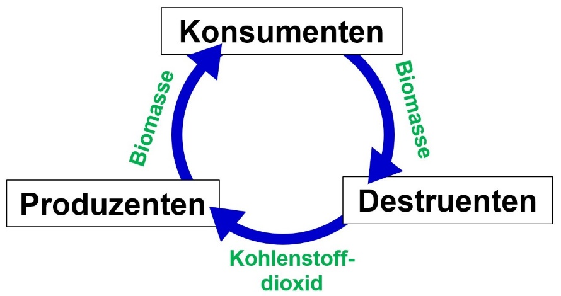

**Graphik** *Kohlenstoff-Atom-Kreislauf*, Alternative [[jpg]](https://www.bio-nickl.de/wordpress/wp-content/uploads/2025/01/04-C-Kreislauf-alt.jpg)

Bei Interesse kann hier auch eingetragen werden, wie Kohlenstoff-Verbindungen aus dem Kreis­lauf gezogen und lange Zeit gespeichert werden z. B. in Form von Torf, Holz, Kohle oder Erdöl.

Fakultativ kann hier bei interessierten Kursen der Kohlenstoff-Atom-Kreislauf auch vertieft werden, indem die Wechselbeziehungen zwischen den Bereichen Biosphäre, Atmosphäre, Hydrosphäre, Pedosphäre und Lithosphäre betrachtet werden. *Diese Begriffe stellen keine Lern­inhalte dar.*

Vgl. Buchner, Seite 187, M2

Allerdings rate ich davon ab, anorganisch-chemische Aspekte des Kohlenstoff-Atom-Kreis­laufs im Biologiekurs zu besprechen wie die Carbonatisierung (Entstehung von Kalk z. B. für Skelett-Teile aus gelös­tem Carbonat und Calcium-Ionen) oder die Lösevorgänge von Kohlen­stoff­dioxid in Wasser (hydratisierte Kohlenstoffdioxid-Moleküle → Addition von Wasser zu Kohlen­säure → Deprotonie­rung zu Hydrogencarbonat bzw. Carbonat), geschweige denn die Gleich­gewichts-Verhältnisse dabei (auch wenn das bei Buchner in M2 auf Seite 187 auf­scheint).

**b) Energiefluss**

**(Erklärvideo *Energiefluss*** (3:41)

<https://studyflix.de/biologie/energiefluss-2568>

Einsatz: wenig ergiebig für das Thema Energiefluss in der Oberstufe

Inhalt: Energieeinfall durch Sonnenlicht, Umwandlung in der Photosynthese, Energiespeicherung in Form von Kohlenhydraten, Energieaufnahme durch Tiere, Energieweitergabe in der Nahrungskette. Nahrungs­pyramide (Produzenten, Primär-, Sekundär-, Tertiärkonsumenten, Spitzenprädatoren). Darstellung der jeweiligen Energieverluste. Ab 2:27 Beispiel Gras > Reh > Wolf)

*vgl. Aufgabe 2.2 auf dem Arbeitsblatt 1 „Basiswissen Ökologie“* [[docx]](https://www.bio-nickl.de/wordpress/wp-content/uploads/2025/01/Oeko_LP_01_AB_Basis.docx) [[pdf]](https://www.bio-nickl.de/wordpress/wp-content/uploads/2025/01/Oeko_LP_01_AB_Basis.pdf)

Während die Stoffe im Kreislauf fließen, steht am Anfang des Wegs der Energie durch die Bio­sphäre eine Quelle (fast immer Lichtenergie der Sonne) und am Ende eine sogenannte Senke (Wärme-Energie, die letztlich ins Weltall abgestrahlt wird) – vergleichbar einem Fluss, der sich in Richtung von der Quelle zur Mündung bewegt.

Bei jeder Energieumwandlung wird ein Teil der zugeführten Energie als Wärme-Energie freigesetzt (Energie-Entwertung).

Nutz-Energie, z. B. Bewegungs-Energie

chem. Energie in ATP

chem. Energie

in Biomasse

Licht-Energie

der Sonne

QUELLE QUELLE

Wärme-

Energie

SENKE QUELLE

Energieumwandlung in nutzbare Energieformen

Energieentwertung durch Umwandlung in Wärme-Energie

**Graphik** *Energiefluss* (ohne die Begriffe Quelle und Senke) [[jpg]](https://www.bio-nickl.de/wordpress/wp-content/uploads/2025/01/05-Energiefluss.jpg)

**c) Stickstoff-Atom-Kreislauf** (nur eA-Kurs)

*Der LehrplanPLUS nennt außer dieser Überschrift keine weiteren Fachbegriffe. Es bleibt also der Lehrkraft überlassen, welche Begriffe Lerninhalte darstellen sollen und welche nicht. Worauf es hier ankommt, ist aber nicht möglichst großes Detailwissen, sondern ein Verständnis für die wesentlichen Komponenten des Stickstoff-Atom-Kreislaufs und deren Zusammenwirken wie auch die Bedeutung für Ökosysteme und Landwirtschaft.*

**Arbeitsblatt 2** *Stickstoff-Atom-Kreislauf* [[docx]](https://www.bio-nickl.de/wordpress/wp-content/uploads/2025/01/Oeko_LP_02_AB_Stickstoff.docx) [[pdf]](https://www.bio-nickl.de/wordpress/wp-content/uploads/2025/01/Oeko_LP_02_AB_Stickstoff.pdf)

**Erklärvideo *Stickstoffkreislauf*** (4:57)

<https://studyflix.de/biologie/stickstoffkreislauf-2799>

Einsatz: Im Unterricht bei der Erarbeitungsphase (auf den chemischen Fehler aufmerksam machen!). Aller­dings verwendet der LehrplanPLUS die Formulierung „Stickstoffatomkreislauf“ und die Benennung der vier im Film genannten Stoffumwandlungen müssen keine Lerninhalte darstellen.

Inhalt: Stickstoff-Fixierung (Spaltung der Bindung in elementarem Stickstoff, biotisch durch Bakterien bzw. abiotisch durch Sonnenstrahlung oder Blitz), Nitrifikation (Umwandlung von Ammoniak bzw. Ammonium-Ionen in Nitrat durch Bakterien; dabei bleibt völlig unklar, wieso die Nitrifikation aus Ammonium keinen Sauerstoff benötigen sollte, die aus Ammoniak dagegen schon), Ammonifikation (Entstehung von Ammo­niak aus Biomasse z. B. im Rinderdarm), Denitrifikation (Umwandlung von Nitrat zu Lachgas oder elemen­tarem Stickstoff durch Bakterien.

Stickstoff-Atome kommen in sehr vielen organischen Stoffen der Biomasse vor, z. B. in Amino­gruppen (z. B. in Aminosäuren) oder in anderer Form (z. B. in Cytochrom c, Chlorophyll, Kern­basen). Vgl. Teilabschnitt 2.1.2 „Baustoffwechsel der Pflanze“.

Elementarer Stickstoff (N2; „Luftstickstoff“) ist extrem reaktionsträge. Die weitaus meisten Organismen sind des­halb darauf angewiesen, ihren Bedarf an verwertbaren Stickstoff-Atomen aus stickstoff­haltigen Verbindungen zu decken. Pflanzen holen ihre zum Aufbau körpereigener Stoffe benötigten Stickstoff-Atome aus wasserlöslichen Verbindungen wie Ammonium- (NH4+), Nitrit- (NO2–) oder Nitrat-Ionen (NO3–), die sie dem Boden entnehmen und gelöst in Wasser über ihr Wasser­­leitungs-System in der ganzen Pflanze verteilen.

Vgl. Buchner, Seite 187, M3: In Abbildung B4 sind diese Umwandlungen dargestellt.

Vgl. Bioskop, Seite 222 f: Die Abbildungen 1 und 2 zeigen den Kreislauf in unter­schied­licher Darstellung, Mengenangaben stehen in Abbildung 3.

*Die Begriffe Ammo­nifikation, Nitrifikation und Denitrifikation kann man ggf. zur Übung ein­brin­gen, aber man muss sie nicht zu Lerninhalten erheben. Wesentlich ist nur der Kreislauf-Gedanke.*

Heterotrophe Organismen nutzen für ihren Baustoffwechsel Stickstoff-Atome aus organischen Verbindungen (Proteine, sekundäre Pflanzenstoffe usw.). Tiere geben überschüssige Stickstoff-Atome z. B. in Form von Harnstoff oder Harnsäure in die Umwelt ab.

Eine Besonderheit stellen fleischfressende Pflanzen dar, die ihren Stickstoff-Bedarf nicht durch Bodenwasser decken können. Sie fangen Tiere, verdauen deren Biomasse, aber nicht, um daraus Energieträger zu gewinnen, sondern verwenden sie als Quelle stickstoffhaltiger Verbindungen.

Eine wesentliche Rolle im Stickstoff-Atom-Kreislauf spielen Prokaryoten:

**Stickstoff-Fixierung:** Stickstoff-Fixierer nehmen elementaren Stickstoff aus der Luft auf (sie besitzen ein besonderes Enzym zur Bindung von Luftstickstoff, die Nitrogenase) und wandeln ihn in wasserlösliche Substanzen (i. d. R. Ammonium-Ionen) um:

Cyanobakterien (aerob) und Clostridien (anaerob) reduzieren Luftstickstoff und bilden daraus Ammonium-Ionen, die zur Grundlage z. B. zur Bildung von Aminosäuren dienen.

Eine besondere wirtschaftliche wie ökologische Rolle spielen die sogenannten Knöllchen-Bak­te­rien, die als Symbionten in Wurzelknöllchen von Schmetterlingsblütlern (wie z. B. Bohne, Erbse) leben und ebenfalls aus Luftstickstoff Ammonium-Ionen bilden, die dann zum Teil der Wirtspflanze zur Verfügung stehen.

**Nitrifikation:** Nitrifikanten oxidieren in einem zweistufigen Prozess das Stickstoff-Atom in Ammo­nium-Ionen (bzw. Ammoniak) zunächst zu Nitrit und dann weiter zu Nitrat. Beide Schritte verlaufen exo­therm und dienen der Versorgung der Bakterien mit Energie; die Produkte werden jeweils in die Umwelt ausgeschieden:

Oxidationszahlen: – III + III + V

NH4+ → NO2– → NO3–

Bakterien z. B. der Gattung *Nitrosomonas* vollziehen den ersten Schritt und bilden Nitrit; Bakte­rien z. B. der Gattung *Nitrobacter* übernehmen den zweiten Schritt und oxidieren Nitrit zu Nitrat.

**Denitrifikation:** Denitrifikanten wandeln zur Energiebereitstellung Nitrat in elementaren Stickstoff (oder Stick­stoff­oxide) um. Das ist ökologisch insofern ein Problem, als elementarer Stickstoff für fast alle Lebewesen nicht verwertbar ist. Sie nutzen Nitrat anstelle von Sauerstoff in der Zellatmung („Nitrat-Atmung“). *Nitrat-Atmung stellt allerdings keinen Lerninhalt dar.*

**Ammonifikation**: Destruenten setzen beim Abbau von Biomasse (auch Harnstoff, Harnsäure) Stickstoffverbindungen wie Ammonium-Ionen frei.

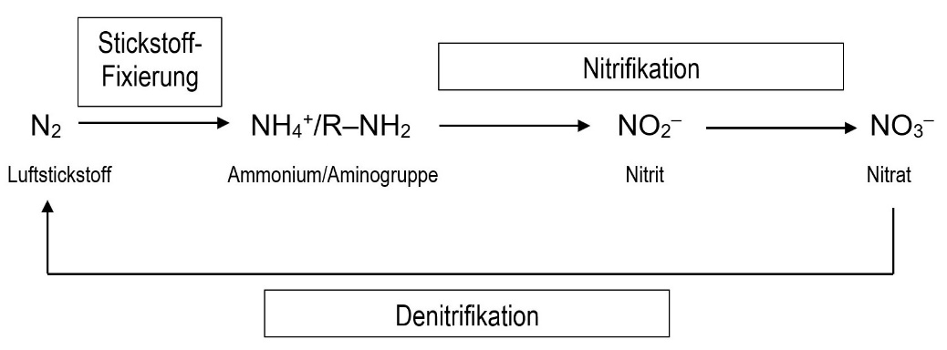

**Graphik** *Stickstoff-Atom-Kreislauf* [[jpg]](https://www.bio-nickl.de/wordpress/wp-content/uploads/2025/01/00-Stickstoff-01.jpg)

*vgl. Aufgabe 2 auf dem Arbeitsblatt 2 Stickstoff-Atom-Kreislauf* [[docx]](https://www.bio-nickl.de/wordpress/wp-content/uploads/2025/01/Oeko_LP_02_AB_Stickstoff.docx) [[pdf]](https://www.bio-nickl.de/wordpress/wp-content/uploads/2025/01/Oeko_LP_02_AB_Stickstoff.pdf)

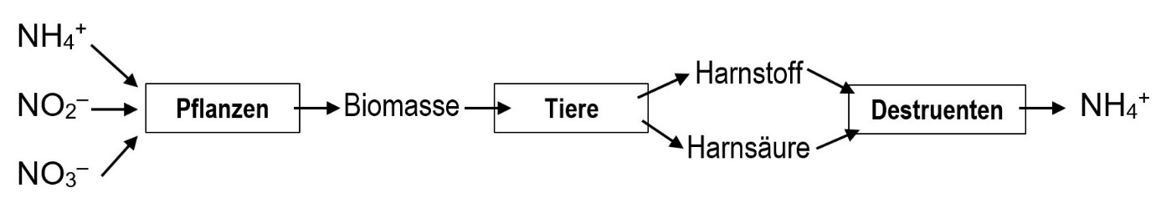**Graphik** *Ammonifikation im Kontext* [[jpg]](https://www.bio-nickl.de/wordpress/wp-content/uploads/2025/01/00-Stickstoff-02.jpg)

*vgl. Aufgabe 3 auf dem Arbeitsblatt 2 „Stickstoff-Atom-Kreislauf“* [[docx]](https://www.bio-nickl.de/wordpress/wp-content/uploads/2025/01/Oeko_LP_02_AB_Stickstoff.docx) [[pdf]](https://www.bio-nickl.de/wordpress/wp-content/uploads/2025/01/Oeko_LP_02_AB_Stickstoff.pdf)

**1.3 Einfluss abiotischer Faktoren auf Individuen**

(ca. 2,5 Stunden im gA-Kurs; ca. 3,5 Stunden im eA-Kurs)

|  |  |
| --- | --- |
| **Inhalte zu den Kompetenzen** | **Kompetenzerwartungen: Die Sch. …** |
| Einfluss abiotischer Faktoren auf Individuen: Toleranzkurven (Maximum, Minimum, Optimum, ökologische Potenz); Generalisten, Spezialisten | erklären unter Einbeziehung von Laborversuchen die ökologische Potenz von Lebewesen bezüglich abiotischer Faktoren, um die Eignung von Lebensräumen für Lebewesen zu beurteilen. |

**1.3.1 Untersuchungen zu abiotischen Faktoren**

*In den Kompetenzerwartungen fordert der LehrplanPLUS an dieser Stelle die Einbeziehung von Laborver­su­chen. Dies können Versuche mit Lebewesen sein, aber auch Modellversuche. Versuchsergebnisse können der Literatur entnommen oder selbst ermittelt werden.*

**a) Temperatur als Umweltfaktor**

*Der Praktikumsordner „Bio? – Logisch!“ bietet einige Modellversuche zum Faktor Temperatur an:*

**ALP** Blatt 10_V26: Bergmannsche Regel mit Wasser

**ALP** Blatt 10_V27: Bergmannsche Regel mit Kartoffeln

**ALP** Blatt 10_V28: Allen-Regel

**ALP** Blatt 10_V29: Gruppenbildung als Schutz vor Kälte

**ALP** Blatt 10_V30: Pinky-Maden – das große Rennen

**ALP** Blatt 10_V32: Tiere im Temperaturgradienten *(funktioniert nicht immer zuverlässig!)*

*Wenn in diesem Rahmen auf die Bergmannsche bzw. die Allensche Regel eingegangen wird, dann nur kurz, weil beide vom LehrplanPLUS nicht genannt werden. Hier trotzdem ausführ­liche Informationen dazu:*

**Bergmannsche Regel**: Je näher am Pol eng miteinander verwandte gleichwarme Tiere (Ther­mo­regula­toren) leben, desto größer sind ihre Körper.

Begründung: Die Oberfläche und damit der entscheidende Faktor für Wärmeabgabe an die Umwelt steigt mit dem Quadrat der Körpergröße (z. B. Höhe oder Länge). Das Volumen und damit der entscheidende Faktor für Wärmebildung steigt mit der dritten Potenz der Körper­größe. Die Wärmeverluste an die Umwelt hängen ab vom Quotienten aus Körperoberfläche und -volumen (= spezifische Oberfläche). Mit wachsender Körpergröße wird dieser Quotient klei­ner, d. h. dass die Wärmeverluste pro kg Gewicht bei größeren Thermoregulatoren geringer ausfallen als bei kleineren.

Beispiel: Pinguine

|  |  |  |  |
| --- | --- | --- | --- |
| **Pinguin-Art** | **Körper­länge in cm** | **Körper­masse in kg** | **Vorkommen: südliche Breitengrade** |
| Galápagos-Pinguin  *Spheniscus mendiculus* | 50 | 2,2 | 0 (Äquator) |
| Humboldt-Pinguin  *S. humboldti* | 65 | 4,5 | 5 bis 35 |
| Magellan-Pinguin  *S. magellanicus* | 70 | 4,9 | 34 bis 56 |
| Königspinguin  *Aptenodytes patagonica* | 95 | 15 | 50 bis 60 |
| Kaiserpinguin  *A. forsteri* | 120 | 40 | 65 bis 77 |

*Hinweis: Die Regel gilt nicht streng, denn in der Antarktis und auf den subantarktischen Inseln kommen auch einige kleine Pinguinarten vor.*

Farbige Realbild-Zeichnungen der Pinguinarten finden Sie in Bioskop, Seite 238 in Abbildung 1 sowie in Biosphäre, Seite 185 (dort auch Schneeschuh- und Eselshase).

**Allensche Regel**: Je näher am Pol eng miteinander verwandte gleichwarme Tiere (Ther­mo­regu­la­toren) leben, desto kleiner sind ihre Körperanhänge (relativ zur Körpergröße).

Begründung: Am wenigsten Oberfläche pro Volumen hat eine Kugel, je weniger ein Objekt einer Kugel ähnelt, desto mehr spezifische Oberfläche hat es. Je größer Körperanhänge wie Ohren oder Beine sind, desto mehr Oberfläche haben sie und desto größer sind (bei gleichem Volumen) die Wärmeverluste an die Umwelt.

Beispiel: Der Wüstenfuchs Fennek (*Vulpes* bzw. *Fennecus zerda*) hat große, der europäische Rotfuchs (*Vulpes vulpes*) mittelgroße und der arktische Eisfuchs (*Vulpes* bzw. *Alopex lagopes*) kleine Ohren.

**b) Praktikum: Einfluss von Umweltfaktoren auf die Keimung**

*Im Praktikumsordner „Bio? – Logisch!“ sind solche Untersuchungen für die Unterstufe aufbe­rei­tet, die an die Kursphase angepasst werden müssten:*

**ALP** Blatt 09_1_V08: Keimungsbedingungen – ausführliches Konzept

Als Material dienen am besten Samen der Kresse (ggf. im Vergleich zu Samen der Mung(o)­bohne bzw. der Luzerne), die man in Bioläden bekommt. Es werden pro Versuchsansatz z. B. 20 Kressesamen (10 Bohnensamen) auf einige Schichten Küchenrolle gelegt, feucht gehalten und nach 7 Tagen die gekeimten Samen gezählt.

Umweltfaktoren:

* Feuchtigkeit: z. B. täglich gießen mit z. B. 0, 0,5, 1, 2, 5, 10 mL Leitungswasser (statt feucht halten)
* Licht: direkt am Fenster, weiter innen im Raum (ggf. abgestuft; den Lichteinfall zu einer bestimmten Uhrzeit mit einem Fotometer messen), abgedunkelt im Schrank
* Temperatur: im Kühlschrank, im Raum (aber nicht zu nah am Fenster), im Wärme­schrank bei z. B. 35 °C (Achtung: Im Wärmeschrank darauf achten, dass der Ansatz feucht bleibt; z. B. Becherglas mit Uhrglasschale abdecken und täglich Feuchtigkeit prüfen); Temperaturen messen
* pH-Wert: lässt sich wegen der wechselnden Feuchteverhältnisse im Laufe eines Tages nur über Pufferlösungen exakt einstellen; alternativ leicht bzw. stärker sauer (etwas Essig ins Gießwasser geben), Leitungswasser (meist schwach basisch), stärker basisch (etwas extrem verdünnte Natronlauge ins Gießwasser geben; Ammoniak verdunstet); pH des Gießwassers mit pH-Teststreifen (oft recht ungenau) oder einem zuvor geeichten pH-Meter messen
* Kochsalz-Gehalt: Das Gießwasser mit unterschiedlichen Mengen Kochsalz versetzen (z. B. 1 Teelöffel Kochsalz auf 1 L Leitungswasser, daraus durch Verdünnungsreihe Gießwasser mit 1/10, 1/100 und 1/1000 der Konzentration herstellen). Damit wird der Einfluss von Streusalz auf Pflanzen in der Nähe viel befahrener Straßen simuliert.

*Im Gegensatz zur Unterstufe würde ich in Q13 alle Versuchsreihen in der Schule durchführen. Das kostet wenig Zeit, wenn dies arbeitsteilig geschieht, am besten durch alle Biologie-Kurse in Q13. Wenn die Anzuchtgefäße abgedeckt werden, kann man sich in der Regel das Gießen am Wochenende sparen. Wesentlich ist, dass den Kursteilnehmern klar ist, dass innerhalb einer Versuchsreihe jeweils nur ein einziger Faktor verändert wird, wohingegen alle anderen Fak­toren konstant gehalten werden müssen.*

Beim Vergleich von zwei oder drei Arten wird erkennbar, dass diese unterschiedlich auf die Umweltfaktoren reagieren. Gemessen werden kann die Anzahl der gekeimten Individuen bzw. die durchschnittliche Wuchshöhe nach einer Woche.

**c) Versuchsauswertung vorgegebener Daten zum Erblühen** (fakultativ):

Langtagspflanzen blühen bei einer Tageslänge von mindestens 12 Stunden, Kurztagspflanzen bei einer Tageslänge unter 12 Stunden.

Versuchsaufbauten:

Lang- und Kurztagspflanzen werden gemeinsam kultiviert und mit künstlichem Licht beleuch­tet.

A 8 Stunden Licht, 16 Stunden Dunkelheit

B 12 Stunden Licht, 12 Stunden Dunkelheit

C 8 Stunden Licht, 8 Stunden Dunkelheit, 0,5 Stunden Licht, 7,5 Stunden Dunkelheit

Beobachtungen:

A Langtagspflanze blüht, Kurztagspflanze blüht nicht

B Langtagspflanze blüht nicht, Kurztagspflanze blüht

C Langtagspflanze blüht nicht, Kurztagspflanze blüht

Erklärung:

Entscheidend für die Unterscheidung von Lang- und Kurztag ist für die Pflanze nicht die Länge der Lichtphase, sondern die Länge einer nicht unterbrochenen Dunkelphase.

vgl. dazu Biosphäre, Seite 189 oben rechts (die Steuerung über Phytochrom würde ich weglassen)

**d) Salzgehalt:**

Ein Diagramm zur Abhängigkeit des Wurzelwachstums vom Salzgehalt der Nährlösung bei Mais, Strand­hafer und Queller finden Sie in Biosphäre, Seite 227, Material A.

**1.3.2 Toleranzkurven**

**Arbeitsblatt 3** *Toleranzkurven* [[docx]](https://www.bio-nickl.de/wordpress/wp-content/uploads/2025/01/Oeko_LP_03_AB_Tolkurven.docx) [[pdf]](https://www.bio-nickl.de/wordpress/wp-content/uploads/2025/01/Oeko_LP_03_AB_Tolkurven.pdf)

*Die* ***physiologische Potenz*** *beschreibt die Abhängigkeit der Vitalität einer Art von einem ein­zi­gen abiotischen Faktor, ohne den Einfluss von Konkurrenz. Bei der* ***ökologischen Potenz*** *wer­den die natürlichen Verhältnisse berücksichtigt: mit dem biotischen Faktor Konkurrenz. Im Lern­bereich 4.1 werden abiotische und biotische Faktoren voneinander getrennt betrachtet, so dass mir beide Potenzbegriffe nicht nur sinnvoll, sondern geradezu notwendig erscheinen.*

*Der LehrplanPLUS nennt nur den Begriff „ökologische Potenz“, nicht aber den Begriff „phy­si­­o­­logische Potenz“. Ich plädiere allerdings mit Nachdruck dafür, im Unterricht beide Begriffe einzu­füh­ren und strikt voneinander zu unterscheiden. (Das steht im Einklang z. B. mit dem Wiki­pedia-Artikel „Ökologische Potenz“, den Ausführungen in Schulbüchern (vgl. z. B. Buch­ner, Seite 189, M3 und M4) wie auch dem Erklärvideo „Physiologische und ökologische Potenz“ von studyflix.)*

*Im vorliegenden Konzept wird zunächst im Rahmen der abiotischen Faktoren (Abschnitt 1.3) der Begriff physiologische Potenz eingeführt (Messungen ohne den biotischen Faktor Konkur­renz) und ihre Dar­stellung als Toleranzkurve besprochen. Erst im Abschnitt 1.4 (bio­tische Faktoren) wird die ökologische Potenz eingeführt, welche die Vitalität unter Anwe­sen­heit von Konkurrenten bezeichnet.*

*Es kann nicht ausgeschlossen werden, dass im Erwartungshorizont des schriftlichen Abiturs die physiologische Potenz als ökologische Potenz (dann: im weiteren Sinne) bezeichnet wird. In diesem Fall passen Sie den Erwartungshorizont an Ihren Unterricht an (das dürfen Sie, weil der Erwartungshorizont des ISB nicht verbindlich ist, was jedes Mal auf Seite 1 betont wird).*

Zur Ermittlung der Toleranzkurve beschränkt man sich auf einen einzigen Umweltfaktor und misst – unter Abwesenheit von Kon­kurrenten – die Intensität der Reaktionen von Individu­en der selben Art (z. B. Aktivität, Wachs­tum, Ernteertrag oder Fortpflanzungsrate) bei unterschied­lichen Inten­sitäten dieses Umwelt­faktors und trägt die Ergebnisse in einem Diagramm auf. Der Graph heißt Toleranzkurve (der physiologischen Potenz). Folgende Begrifflichkeiten sollten dabei explizit besprochen werden:

* x-Achse (unabhängige Variable): Intensität des Umweltfaktors (z. B. Temperatur, Licht­stär­ke, Luft­feuchte)
* y-Achse (abhängige Variable): Intensität der Reaktion der Lebewesen = Vitalität (Inten­si­tät der Lebensvorgänge)
* das Minimum: kleinster Wert des Umweltfaktors, bei dem die Lebewesen gerade noch überleben (Schnittpunkt der Kurve mit der x-Achse) 1)
* das Maximum: größter Wert des Umweltfaktors, bei dem die Lebewesen gerade noch überleben (Schnittpunkt der Kurve mit der x-Achse) 1)
* das Optimum: größter Wert der Vitalität (Punkt auf der x-Achse, der zum höchsten y-Wert der Kurve gehört)
* das Pessimum*: Abschnitte bei Minimum und Maximum, bei denen die Lebewesen zwar über­leben, aber kaum oder keine Reaktionen zeigen (z. B. pflanzen sie sich nicht fort); die inneren Endpunkte des Pessimums liegen ungefähr bei 10 % des Optimums. Die Pessimumbereiche werden nur gelegentlich und kurzfristig aufgrund natürlicher Schwankungen erreicht; auf Dauer kann das Lebewesen im Pessimum dagegen nicht existieren.
* der Toleranzbereich*: der gesamte Abschnitt zwischen Minimum und Maximum, also der Be­reich, in dem die Lebewesen überleben
* die physiologische Potenz*: der Abschnitt zwischen den beiden Pessima, also der Be­reich, in dem die Lebewesen deutliche Reaktionen zeigen
* der Präferenzbereich*: der Bereich um das Optimum herum, in dem die Lebewesen besonders intensive Reaktionen zeigen; die Endpunkte des Präferenzbereichs liegen un­ge­fähr bei 80 % des Optimums (*praeferre*, lateinisch: vorziehen, lieber wollen); Syno­nyme: Präferendum, Vorzugsbereich (auf diesen Begriff kann man zur Not verzichten).

*1) Die Begriffe Minimum und Maximum bezeichnen in der Kurvendiskussion der Mathematik jeweils den niedrigsten bzw. höchsten Wert auf der y-Achse. Dies steht im Widerspruch zu den Bezeichnungen bei der Toleranzkurve in der Ökologie. Dies sollte am besten kurz angesprochen werden, damit die Kursteilnehmer nicht durcheinander kommen.*

Die mit * bezeichneten Begriffe werden vom LehrplanPLUS nicht genannt und stellen deshalb streng genommen keine obligaten Lerninhalte dar. Allerdings kommt man kaum um sie herum, weshalb ich empfehle, sie ins Lernprogramm aufzunehmen. Der Toleranzbereich gibt der gan­zen Darstellung ihren Namen. Ohne Pessimum lässt sich die physiologische Potenz nicht ab­gren­zen und ohne diese lässt sich später der Unterschied zur ökologische Potenz (Teilabschnitt 1.3.4) nicht erklären.

Auf den Begriff „Pejus“ (vgl. Biologie heute, S.164, Abb. 1) würde ich dagegen verzichten. (Dafür fehlt in dieser Abbildung die Kennzeichnung der physiologischen Potenz.)

Den Kursteilnehmern sollte klar sein, welcher Begriff einem Punkt und welcher einem Bereich auf der x-Achse entspricht.

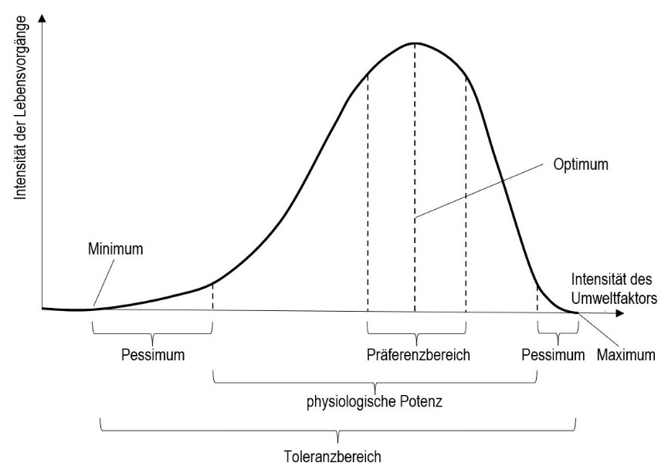

**Graphik** *Toleranzkurve* leer [[jpg]](https://www.bio-nickl.de/wordpress/wp-content/uploads/2025/01/06-Toleranzkurve-leer.jpg); ausgefüllt [[jpg]](https://www.bio-nickl.de/wordpress/wp-content/uploads/2025/04/07-Toleranzkurve-beschr.jpg)

*vgl. Aufgabe 1 auf dem Arbeitsblatt 3 „Toleranzkurven“* [[docx]](https://www.bio-nickl.de/wordpress/wp-content/uploads/2025/01/Oeko_LP_03_AB_Tolkurven.docx) [[pdf]](https://www.bio-nickl.de/wordpress/wp-content/uploads/2025/01/Oeko_LP_03_AB_Tolkurven.pdf)

*Hinweis: Die physiologische Potenz wird in Bioskop, Seite 236, Abbildung 3, als „öko­lo­gi­sche Potenz“ bezeichnet. Sollten Sie dieses Buch im Unterricht verwenden, dann nehmen Sie aus den oben ausge­führten Gründen hier eine Umbenennung vor.*

**Beispiel Schwarzerle**

*vgl. Aufgabe 2 auf dem Arbeitsblatt 3 „Toleranzkurven“* [[docx]](https://www.bio-nickl.de/wordpress/wp-content/uploads/2025/01/Oeko_LP_03_AB_Tolkurven.docx) [[pdf]](https://www.bio-nickl.de/wordpress/wp-content/uploads/2025/01/Oeko_LP_03_AB_Tolkurven.pdf)

*Die Kursteilnehmer erstellen die Toleranzkurve anhand vorgege­be­ner Zahlen.*

(Daten nach Ellenberg)

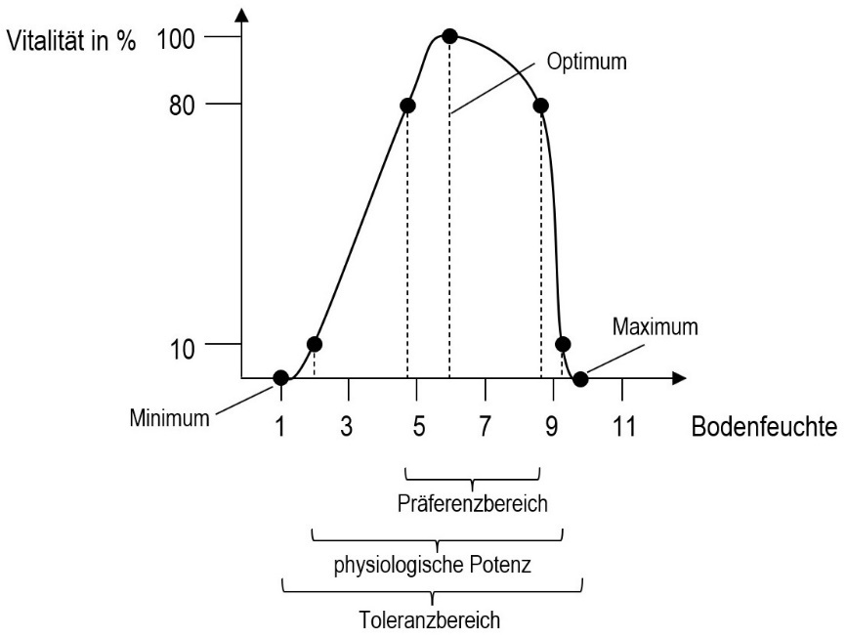

**Graphik** *Schwarzerle und Bodenfeuchte* voll beschriftet (wie nebenstehend) [[jpg]](https://www.bio-nickl.de/wordpress/wp-content/uploads/2025/01/11a-Schwarzerle.jpg)

nur teilweise beschriftet [[jpg]](https://www.bio-nickl.de/wordpress/wp-content/uploads/2025/01/11b-Schwarzerle.jpg)

**1.3.3 Generalisten und Spezialisten**

*vgl. Aufgabe 3 auf dem Arbeitsblatt 3 „Toleranzkurven“* [[docx]](https://www.bio-nickl.de/wordpress/wp-content/uploads/2025/01/Oeko_LP_03_AB_Tolkurven.docx) [[pdf]](https://www.bio-nickl.de/wordpress/wp-content/uploads/2025/01/Oeko_LP_03_AB_Tolkurven.pdf)

Als Generalisten werden Arten bezeichnet, die gegenüber einem Umweltfaktor sehr tolerant sind, d. h. bei denen die physiologische Potenz über einen weiten Bereich geht. Ein Beispiel dafür ist der Mais bezüglich des Umweltfaktors Temperatur: Zwischen 10 °C und 35 °C ist seine Vitalität (Wachstum, Gesundheit usw.) sehr hoch. Ein anderes Beispiel sind in heißen Gewässern lebende Cyanobakterien mit einem Temperaturoptimum um die 70 °C und einer physiologischen Potenz zwischen ca. 50 °C und über 75 °C.

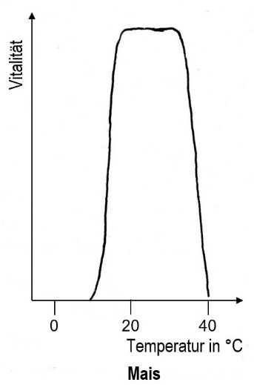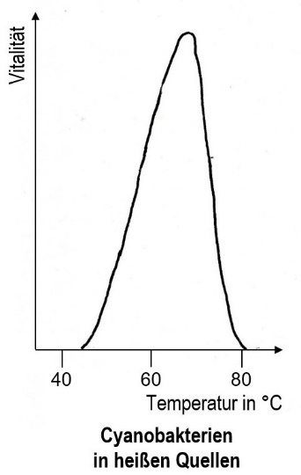

**Graphiken:**

*Temperaturtoleranz von Mais* [[jpg]](https://www.bio-nickl.de/wordpress/wp-content/uploads/2025/01/08-Temp.tol-Mais.jpg)

*Temperaturtoleranz von Cyanobakterien in heißen Quellen* [[jpg]](https://www.bio-nickl.de/wordpress/wp-content/uploads/2025/01/09-Temp.tol-Cyanobakt.jpg)

Als Spezialisten bezeichnet man Arten mit einem engen Toleranzbereich bezüglich eines Umwelt­faktors. Ein Beispiel dafür sind Salmonellen, krankheitserregende Stäbchenbakterien, die ihr Optimum etwa bei der Körpertemperatur des Menschen haben, deren Vitalität aber bereits bei relativ geringen Temperaturabweichungen stark nachlässt. Ein extremes Beispiel sind Schneealgen, deren physiologische Potenz nur 10 °C umfasst nämlich den Bereich zwi­schen –5 °C und 5 °C.

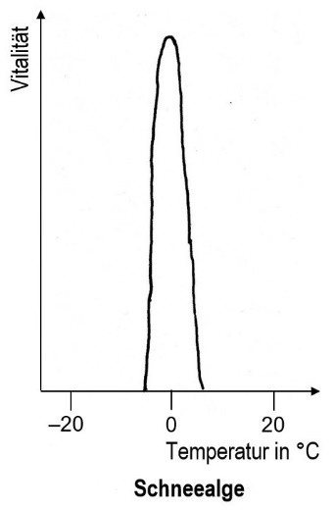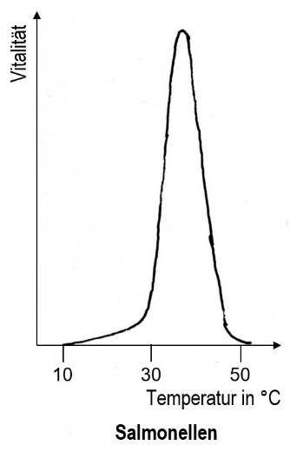

**Graphiken:**

*Temperaturtoleranz von Salmonellen* [[jpg]](https://www.bio-nickl.de/wordpress/wp-content/uploads/2025/01/10-Temp.tol-Salmonellen.jpg)

*Temperaturtoleranz von Schneealgen* [[jpg]](https://www.bio-nickl.de/wordpress/wp-content/uploads/2025/01/11-Temp.tol-Schneealge.jpg)

Alle vier Diagramme nach Natura: Zelle, Stoffwechsel, Ökologie. Klett 1998, S. 104

*Hinweis: Der LehrplanPLUS verlangt hier keine weiteren Fachbegriffe. Aber zumindest im eA-Kurs kann man ggf. die folgenden Adjektive in allgemeiner und spezieller Form einführen, muss sie aber nicht zum Lerninhalt erheben:*

Generalisten sind euryök oder eurypotent (*eurys*, altgriechisch: breit), Spezialisten sind stenök oder stenopotent (*stenos*, altgriechisch: eng).

Wenn es speziell um den Umweltfaktor Temperatur geht, können die speziellen Begriffe ver­wen­det werden: eurytherm bzw. stenotherm (warmstenotherm bzw. kaltstenotherm).

Ggf. kann darauf hingewiesen werden, dass Thermoregulatoren (Homoiotherme, Gleichwarme) wie Vögel oder Säugetiere ausgesprochene Generalisten sind, weil sie unabhängig von der Umgebungstemperatur in einem sehr weiten Temperaturbereich aktiv sind, während Thermo­konforme (Poikilotherme, Wechselwarme) einen deutlich engeren Temperaturbereich haben, in dem sie aktiv sind.

Vgl. dazu Biosphäre Abitur, Cornelsen 2024, Seite 120, Abbildung 1.

**1.4 Einfluss biotischer Faktoren auf Individuen**

(ca. 2,5 Stunden)

|  |  |
| --- | --- |
| **Inhalte zu den Kompetenzen** | **Kompetenzerwartungen: Die Sch. …** |
| Einfluss biotischer Faktoren auf Individuen (intra- und interspezifische Beziehungen): Konkurrenz, Koexis­tenz, Symbiose, Prädation (Carnivorie, Herbivorie, Parasitismus) | beschreiben Nahrungsbeziehungen zwischen Arten, ordnen sie einer Tro­phieebene zu und erläutern einen Stoffkreislauf sowie den Energiefluss in einem Öko­system.  beschreiben die unterschiedliche Einflussnahme biotischer Faktoren auf ein Lebewesen |

Zunächst werden die Begriff intraspezifisch und interspezifisch wiederholt bzw. eingeführt:

Als intraspezifisch (= innerartlich) bezeichnet man Beziehungen zwischen Individuen der selben Art (*intra*, lateinisch: innerhalb; *species*, lateinisch: Art).

Als interspezifisch (= zwischenartlich) bezeichnet man Beziehungen zwischen Individuen unterschiedlicher Arten (*inter*, lateinisch: zwischen)

*Die im LehrplanPLUS aufgeführten Begriffe für die unterschiedlichen intra- und interspezifi­schen Beziehungen sollten allgemein geklärt (ggf. definiert), im Folgenden aber auch anhand von konkreten Beispielen veranschaulicht werden.*

**Arbeitsblatt 4** *Biotische Faktoren* [[docx]](https://www.bio-nickl.de/wordpress/wp-content/uploads/2025/01/Oeko_LP_04_AB_biotFakt.docx) [[pdf]](https://www.bio-nickl.de/wordpress/wp-content/uploads/2025/01/Oeko_LP_04_AB_biotFakt.pdf)

Eine schöne **Abbildung** zu fördernden bzw. hemmenden Einflüssen biotischer Faktoren auf finden Sie in Markl: Biologie Oberstufe. Klett 2010, Seite 324.

**Erklärvideo *Synökologie*** (3:50)

<https://studyflix.de/biologie/synoekologie-8082>

Einsatz: gut geeignet zur Wiederholung der Lerninhalte aus der Mittelstufe (Selbststudium der Kursteil­neh­mer), auch wenn der Begriff Synökologie vom LehrplanPLUS nicht verlangt wird

Inhalt: interpezifische Konkurrenz um Ressourcen wie Nahrung, Wasser, Lebensraum; Räuber-Beute-Beziehung; Parasitismus; Symbiose (jeweils mit einem konkreten Beispiel)

**1.4.1 Konkurrenz**

*concurrere*, lateinisch: wettstreiten

Die Individuen erheben Anspruch auf die gleiche Ressource. Wenn diese Ressource begrenzt ist, entsteht darüber ein Wettstreit, eine Konkurrenz-Situation.

*Die Konkurrenzvermeidung wird erst im Abschnitt 1.5 thematisiert.*

**(Erklärvideo *Intra- und interspezifische Konkurrenz*** (3:18)

<https://studyflix.de/biologie/intra-und-interspezifische-konkurrenz-2570>

Einsatz: für den Schulbetrieb kaum geeignet

Inhalt: Beispiel Wasservögel. Intraspezifische Konkurrenz reguliert die Populationsgröße. Interspezifische Konkurrenz führt zur Konkurrenzvermeidung, womit das Konkurrenzausschlussprinzip umgangen wird. Die Visualisierung ist nicht befriedigend, weil die Stockenten zu hoch im Wasser liegen und zur Nahrungs­suche abtauchen (das tun diese Schwimmenten in der Natur aber nicht); auch taucht der Schwan mit gebogenem Hals ganz ab, was nicht stimmt.)

Die Konkurrenz um Nahrungsmittel kann sowohl intraspezifisch als auch interspezifisch auf­treten. Beispiele:

* Interspezifische Konkurrenz um Licht, Wasser oder Mineralien bei Pflanzen und Algen. Bei Buchner, Seite 192, M1, sind die Wachstumskurven zweier Kieselalgen-Arten isoliert sowie in Konkurrenz anschaulich dargestellt.

*Vgl. Aufgabe 1 auf dem Arbeitsblatt 4 „Biotische Faktoren“* [[docx]](https://www.bio-nickl.de/wordpress/wp-content/uploads/2025/01/Oeko_LP_04_AB_biotFakt.docx) [[pdf]](https://www.bio-nickl.de/wordpress/wp-content/uploads/2025/01/Oeko_LP_04_AB_biotFakt.pdf)

* Interpezifische Konkurrenz um Gras und Kräuter zwischen Reh (*Capreolus capreolus*), Rothirsch (*Cervus elaphus*), Feldhase (*Lepus europaeus*).
* Intraspezifische Konkurrenz um Gras und Kräuter zwischen den Individuen einer Reh­population.
* Intraspezifische Konkurrenz um Fleisch zwischen den Mitgliedern eines Rudels Löwen (*Panthera leo*), wobei die männlichen Tiere Vorrang haben und die Jungtiere als letzte beim Fressen dran kommen.

Zuordnung zu den Trophie-Ebenen:

Gras, Kräuter: Produzenten

Reh, Rothirsch, Feldhase; im Löwenbeispiel auch Gazellen, Antilopen usw.: Konsumenten 1. Ordnung (Pflanzenfresser)

Löwe: Konsument 2. Ordnung (Fleischfresser)

Die Konkurrenz um Geschlechtspartner gibt es dagegen nur intraspezifisch.

*Weitere Unterscheidungen wie „contest“ und „scramble“ oder Interferenz- und Ausbeutungs-Konkurrenz würde ich im Kursunterricht nicht berücksichtigen.*

**1.4.2 Ökologische Potenz**

*Nachdem der biotische Faktor Konkurrenz besprochen ist, werden seine Auswirkungen auf die Toleranzkurve besprochen. Dabei wird der (im LehrplanPLUS genannte) Fachbegriff „ökolo­gische Potenz“ eingeführt (und zwar im engeren Sinn, also im Unterschied zur physiologischen Potenz). Zur Wiederholung der physiologischen Potenz und Einführung der ökologischen Po­tenz kann der folgende Film gezeigt werden:*

**Erklärvideo *Physiologische und ökologische Potenz*** (3:49)

<https://studyflix.de/biologie/oekologische-und-physiologische-potenz-2567>

Einsatz: Sowohl im Unterricht (Erarbeitungsphase) als auch für das Selbststudium der Kursteilnehmer gut geeignet (für das vorliegende Thema nur bis 2:57).

Inhalt: Die Potenz umfasst die Ausprägungen eines Umweltfaktors, bei denen ein Lebewesen existieren kann. Physiologische Potenz bezieht sich nur auf einen einzelnen (abiotischen) Umweltfaktor, bei der ökologischen Potenz kommt zu diesem Faktor die Konkurrenz hinzu (tatsächliche Bedingungen im Ökosystem). Ab 1:10 Toleranzkurve der physiologischen Potenz mit Toleranzbereich, Pessimum, Opti­mum, Präferendum; dann Kurve der ökologischen Potenz (Konkurrenz „Unkraut“), die schmäler und niedriger ist. Ab 2:57: euryök / eurypotent (tolerant gegen Schwankungen des Umweltfaktors) bzw. stenoök / stenopotent (wenig tolerant gegen Schwankungen)

Bei der ökologischen Potenz wird – wie bei der physiologischen Potenz – nur ein einziger Um­welt­faktor betrachtet, aber es wird die reale Situation berücksichtigt, bei der auch Konkurrenten auftreten. Die Toleranzkurve der ökologischen Potenz weicht oft stark von der Toleranzkurve der physiologischen Kompetenz ab (der Toleranzbereich auf der x-Achse ist kleiner, die Höhe des Optimums liegt niedriger und ggf. an anderer Stelle bezüglich der x-Achse).

Das folgende (fiktive) Beispiel zeigt den Unterschied von physiologischer und ökologischer Potenz: Das Optimum ist bei Anwesenheit von interspezifischen Konkurrenten nach rechts verschoben und der y-Wert des Opti­mums ist niedriger; die ökologische Potenz ist deutlich weniger breit als die physiologische Potenz:

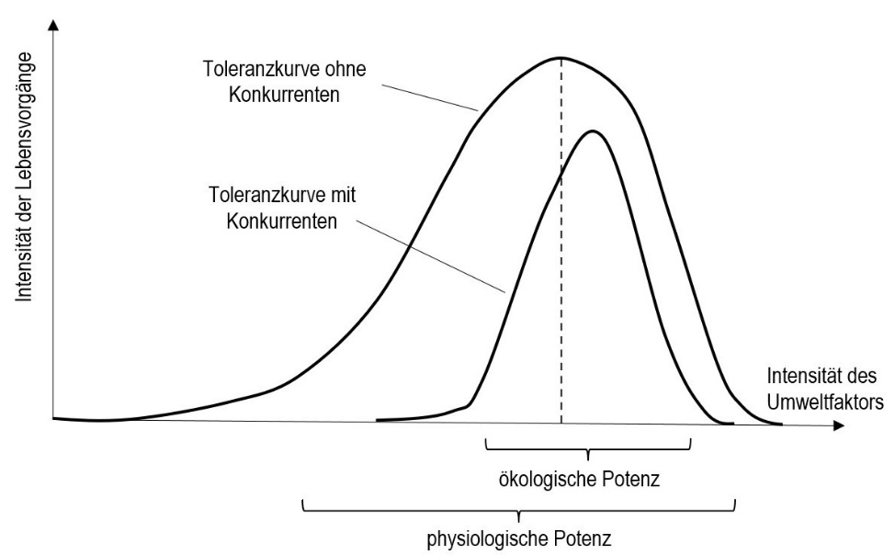

**Graphik** Toleranzkurven ohne und mit (interspezifi­schen) Konkurrenten [[jpg]](https://www.bio-nickl.de/wordpress/wp-content/uploads/2025/04/07-phys-u-oekol-Potenz.jpg)

**Beispiel: Konkurrenz bei Waldbäumen**

Die Schwarzerle (*Alnus glutinosa*) ist bezüglich der Bodenfeuchte ein Generalist mit einem Optimum bei mittel­feuchten Böden. In der Natur ist sie allerdings nur auf frischen bis stark feuchten Böden anzu­treffen. Das liegt an der starken Konkurrenz anderer Waldbaum-Arten, die sie aus ihrem Präferendum vertreiben, weil sie z. B. in der Jugend schneller keimen und wach­sen und die jungen Erlen zu sehr beschatten.

Im naturnahen Wald besiedelt dagegen die Rotbuche (*Fagus silvatica*) vor allem trockene bis mittelfeuchte Böden und liegt damit weitgehend in ihrem Präferendum.

Die schwarze Kurve gibt die Tole­ranzkurve der Schwarzerle ohne Konkurrenz an (physiolo­gische Potenz). Der grüne Balken zeigt den Bereich an, in dem die Schwarzerle bei Konkurrenz im naturnahmen Wald tat­säch­lich vorkommt (ökologische Potenz). Bei dieser Art der Darstel­lung ist nur der optimale Bereich auf der x-Achse angegeben, nicht aber die Höhe des Opti­mums der Vitalität auf der y-Achse.

*Die Toleranzkurve haben die Kursteilnehmer ggf. in Aufgabe 2 des Arbeitsblatts „Toleranz­kurven“ bereits gezeichnet.*

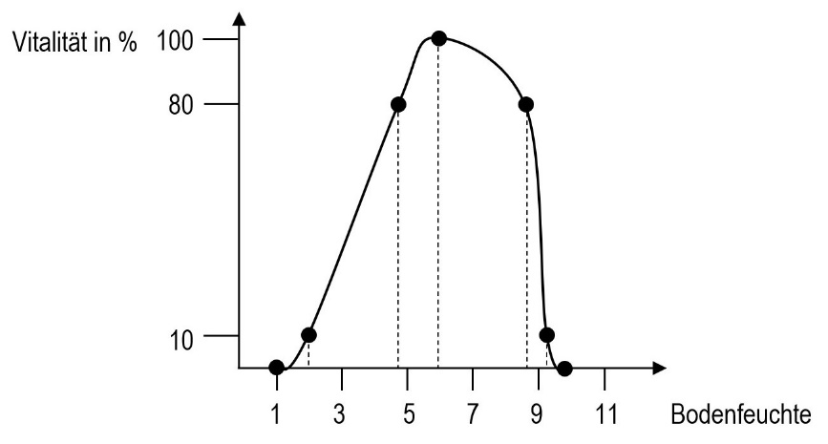

**Graphik** *Schwarzerle physiologische und ökologische Potenz* [[jpg]](https://www.bio-nickl.de/wordpress/wp-content/uploads/2025/01/11c-Schwarzerle.jpg)

*vgl. Aufgabe 1 auf dem Arbeitsblatt 4 „Biotische Faktoren“* [[docx]](https://www.bio-nickl.de/wordpress/wp-content/uploads/2025/01/Oeko_LP_04_AB_biotFakt.docx) [[pdf]](https://www.bio-nickl.de/wordpress/wp-content/uploads/2025/01/Oeko_LP_04_AB_biotFakt.pdf)

Buchner, Seite 189, Abbildung B4, vergleicht sehr anschaulich die physiologische Potenz von Rotbuche und Waldkiefer bezüglich der Bodenfeuchte sowie deren ökologische Potenz in der Konkur­renzsituation.

Ein weiteres Beispiel stellt die **Weißbirke** dar, von ihrer physiologischen Potenz her ein Gene­ra­­list, aber konkurrenzstark nur an den Randbereichen auf trockenen und nassen Böden. Die Kurs­­teilnehmer beschreiben die Kurven, ordnen sie zu (Generalist, Spezialist) und formulieren die Verhältnisse bezüglich der ökologischen Potenz. Auf dem Informationsblatt finden Sie zu­sätzlich die Diagramme für Rotbuche, Große Brennnessel, Zitterpappel und Waldkiefer.

trocken nass

**Weißbirke** (*Betula pendula*)

Hochwertachse: Intensität der Lebensvorgänge

Rechtswertachse: Grad der Bodenfeuchte

physiologische Potenz

(isoliert, ohne Konkurrenz)

ökologische Potenz

(im Bestand, mit Konkurrenz)

**Graphik** *Weißbirke* *physiologische und ökologische*

*Potenz* [[jpg]](https://www.bio-nickl.de/wordpress/wp-content/uploads/2025/01/11d-Weissbirke-phys.oekol_.Tol_.jpg)

Weitere Beispiele:

**Informationsblatt** *Weitere Beispiele für Konkurrenz bei Pflanzen* [[docx]](https://www.bio-nickl.de/wordpress/wp-content/uploads/2025/01/Oeko_LP_KonkurrenzPflanzen.docx)

Sehr anschauliche Diagramme zur physiologischen Potenz von Schwarzerle, Rotbuche, Steineiche und Waldkiefer sowie eines zu deren ökologischer Potenz im Bestand finden Sie in Biologie heute, Seite 164 (Aufgabe 3), sowie in Biosphäre, Seite 226, Abb. 2.

**Ökogramme** (fakultativ im eA-Kurs)

*Einsatz hier oder im Abschnitt 1.5 „Konkur­renz­vermeidung“*

**AB PLUS** *Ökogramme* zur **Begabtenförderung** [[docx]](https://www.bio-nickl.de/wordpress/wp-content/uploads/2025/01/AB_PLUS_Oekogramme.docx) [[pdf]](https://www.bio-nickl.de/wordpress/wp-content/uploads/2025/01/AB_PLUS_Oekogramme.pdf)

In einem Ökogramm nach Ellenberg wird die Reaktion auf zwei Umweltfaktoren dargestellt, z. B. Säure­grad und Feuchte des Bodens. Das Optimum ist dort ein Punkt oder kleiner Kreis, die Grenzen von Präferendum, physiologischer Potenz und Toleranzbereich bilden Linien, die ähnlich wie Höhenlinien in einer geographischen Karte zu lesen sind. Ellenberg hat in seine Ökogramme auch gerne die tatsächliche Verbreitung, also die ökologische Potenz (vgl. Ab­schnitt 1.4), als dicke Linie einge­tragen.

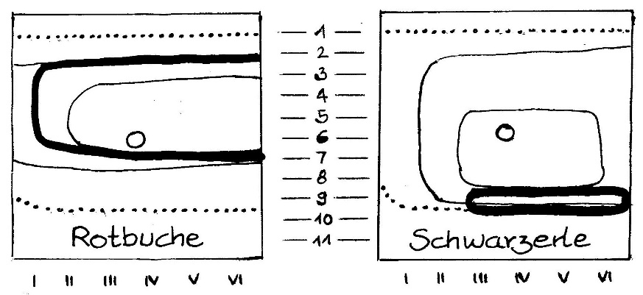

Pessimum

physiologische Toleranz

Optimum

Präferendum

tatsächliche Verbreitung (ökologische Toleranz)

Die arabischen Zahlen 1-11 geben die Bodenfeuchte an (von 1 = sehr trocken bis 11 = Wasser), die römischen Zahlen I-VI geben den Säuregrad des Boden an (von I = stark sauer bis VI = al­kalisch).

**Graphik** Ökogramme Rotbuche und Schwarzerle [[jpg]](https://www.bio-nickl.de/wordpress/wp-content/uploads/2025/01/11e-Rotbuche-Schwarzerle.jpg)

Man sieht, dass bei der sehr durchsetzungsfähigen Rotbuche der Bereich der physiologischen Potenz weitgehend mit dem Bereich der ökologischen Potenz übereinstimmt, während bei der wenig durchsetzungsfähigen Schwarzerle die tatsächliche Hauptverbreitung (bei Ellenberg „Herr­schaftsbereich“ genannt) eng an einem Rand ihrer physiologischen Potenz liegt (nur in stark vernässten Böden ist sie durchsetzungsfähig).

Eine sehr schöne **Abbildung** mit Ökogrammen von vier Waldbäumen sowie einer Abbildung zu ihrer tatsächlichen Verteilung im Mischwald finden Sie in Markl: Biologie Oberstufe. Klett 2010, Seite 319.

Drei **Ökogramme** finden Sie z. B. in Buchner, Seite 189, M4.

**1.4.3 Koexistenz**

*coexistere*, lateinisch: zugleich vorhanden sein

Bei Koexistenz leben Populationen verschiedener Arten im gleichen Lebensraum zusammen (ggf. Fachbegriff: sympatrisch), ohne dass es zur gegenseitigen Verdrängung kommt. Ein Bei­spiel sind die Vögel an einheimischen Gewässern, die im gleichen Lebensraum brüten.

**1.4.4 Symbiose**

*syn*, altgriechisch: zusammen; *bios*, altgriechisch: Leben

Individuum: der Symbiont

Symbiose = Zusammenleben von Individuen unterschiedlicher Arten zum gegenseitigen Nutzen. (In den USA bezeichnet man dagegen im weiteren Sinn als Symbiose jegliche Form des Zusammen­lebens von zwei oder mehr Arten.)

Rückgriff auf mutualistische Koevolution (Q12, Teilabschnitt 2.4.1).

Das Studyflix-Erklärvideo *Symbiose* ist für Schulzwecke nicht einsetzbar, denn es nennt v. a. viele Typen von Symbiose, was weit über den Schulunter­richt hinaus geht.

Beispiele zur freien Auswahl:

* Blütenpflanzen geben Nahrung (z. B. Nektar), Blütenbestäuber sorgen für gezielten Transport von Pollen (dadurch viel geringere Pollenproduktion als bei der Wind­be­stäu­bung, dafür großer Aufwand für das Anlocken der Bestäuber und die Ausbildung sicherer Blütenmerkmale, um möglichst große Blütentreue zu erreichen)
* Mykorrhiza (*mykes*, altgriechisch: Pilz; *rhiza*, altgriechisch: Wurzel): Der Pilz sammelt Wasser und Bodenmineralien, die er an den Baum weitergibt, der Baum versorgt den Pilz mit Kohlenhydraten. Dabei steht ein Pilz durch seine Pilzfäden (Hyphen) mit meh­reren Bäumen in Verbindung, die über weitere Pilze mit weiteren Bäumen verbunden sind, so dass man vom *Wood Wide Web* spricht. (Forschende der Universität Göttingen fanden 2024 durch Einsatz von Kohlenstoffdioxid mit dem Isotop C13 heraus, dass Waldbäume zwar Kohlenhydrate an ihre Pilzsymbionten abgeben, diese die Nährstoffe aber nicht an Nachbar­bäume weitergeben.)
* Flechten: Der Pilz bildet den Flechtenkörper und sorgt für genügend Feuchtigkeit im Inneren, die eingelagerten einzelligen Algen bzw. Cyanobakterien betreiben Photosyn­these und versorgen den Pilz mit Kohlenhydraten.
* Ameisen erhalten von Blattläusen zuckerhaltigen Saft aus deren Darm und verteidigen sie gegen Fressfeinde wie z. B. Larven und ausgewachsene Tiere des Marienkäfers. Die Kommunikation zwischen Ameise und Blattlaus beruht auf Missverständnissen: Wenn eine Ameise von einer Kollegin gefüttert werden will, betrillert sie deren Fühler mit ihren Fühlern. Die Ameisen betrillern die hinteren Anhänge der Blattläuse (Styli). Diese deuten dies als Angriff und geben daraufhin einen Tropfen ihres stark zuckerhaltigen Darminhalts zur Abwehr ab. Sie saugen aus ihrer Wirtspflanze den zuckerhaltigen Saft aus den Leitungsbahnen, entnehmen ihm wertvolle Stoffe wie Proteine und auch die Menge an Zucker, die sie benötigen, und scheiden den restlichen Zuckersaft aus.
* Knöllchenbakterien der Gattung Rhizobium leben in Zellen von Schmetterlingsblütlern und assimilieren Luftstickstoff. Die dabei entstehenden organischen Stoffe mit Stick­stoff-Atomen stehen der Pflanze teilweise zur Verfügung. Umgekehrt werden die Bakte­ri­en mit Glukose versorgt.

vgl. Biologie heute, Seite 171, Aufgabe 3

* Die in den tropischen Riffen vor der Insel Palau im Pazifik lebenden Muscheln der Gattung *Tridacna* leben in Symbiose mit Algen, die in winzigen Röhren leben, welche aus dem Verdauungssystem der Muschel nach oben ragen, so dass sie ein geordnetes Säulenmuster ergeben. In unmittelbarer Nähe liegen säuberlich ausgerichtete Stapel von transparenten, proteinreichen Plättchen (gebildet von sogenannten Iridocyten), die das in die Muschel einfallende Licht streuen und tiefer ins Innere leiten. Damit wird ein ganz hervorragender Wirkungsgrad bei der Lichtabsorption erreicht (vermutlich bis weit über 60 %), der doppelt so hoch ist wie bei kommerziellen Solaranlagen und drei Mal so hoch wie bei einem tropischen Baumblatt.

Meghan Bartels: Riesenmuscheln beherbergen effiziente Solaranlagen. In Spektrum der Wissenschaft 11.2024, Seite 22-24

**1.4.5 Prädation**

*Die Formulierung im LehrplanPLUS zeigt auf, was damit gemeint ist: Prädation (im weitesten Sinn) als Oberbe­griff zu Carnivorie, Herbivorie und Parasitismus. Dem gegenüber steht die engere Definition, die unter einem Prädator ausschließlich einen Beutegreifer versteht.*

*praedatio*, lateinisch: Beutemachen, Plündern, Rauben

Die Prädation ist der Vorgang, bei dem ein Organismus einen anderen Organismus als Nahrung nutzt.

Das Prädation ausübende Individuum heißt Prädator. Das als Nahrungsquelle dienende Indivi­duum heißt je nach Kontext Beute, Wirt oder Nahrungspflanze.

*Ggf. kann der Begriff „Prädation“ im eA-Kurs kurz diskutiert werden, denn die im Lehrplan­PLUS genannte sehr weite Definition ist nicht die einzige.*

vgl. Biologie heute, Seite 175, Aufgabe 9

**Formen der Prädation:**

**a) Carnivorie**

*caro, carnis*, lateinisch: Fleisch; *vorare*, lateinisch: fressen

Ein Carnivor (Fleischfresser) ist ein Organismus, der sich von tierischen Organismen ernährt, also ein Konsument 2. oder höherer Ordnung.

Das Fleischfressergebiss (bei den meisten Familien der Ordnung Carnivora wie Katzen-, Hunde-, Marderartige usw.) weist Angepasstheiten an Beschaffung und Zerkleinerung der Fleischnahrung auf: Lange Eckzähne halten die Beute fest; scharfkantige, mit Zacken versehene Backenzähne zerschneiden das Fleisch der Beute und brechen deren Knochen; kleine Schneide-zähne nagen Fleischreste von Knochen ab.

*Hinweise: Die deutsche wie die lateinische Namensgebung für diese Säugetierordnung als Fleischfresser (Carnivora) ist unglücklich gewählt, weil es jede Menge anderer Tiergruppen gibt, die sich ebenfalls carnivor ernähren wie z. B. Spinnen.*

*Begriffe wie Räuber oder Raubtier sollten vermieden werden, weil rauben im juristischen Sinne ein Unrecht darstellt, was für die Natur ja nicht zutreffen kann.*

*Der Begriff Prädator wird im engeren Sinne auch als Synonym für Carnivor verwendet; das sollte im Kursunterricht unterbleiben. Dagegen sind die Begriffe Beutegreifer und Aasfresser eindeutig und wertneutral. Ein Fressfeind kann sich carnivor oder herbivor ernähren.*

**Beispiele für konkrete Untersuchungen zum Zusammenleben von Fressfeind und Beute:**

**Beispiel: Einzeller**

Beute = Pantoffeltierchen (*Paramecium*, ein einzelliges Wimpertierchen)

Fressfeind = Nasentierchen (*Didinium*, ein einzelliges Wimpertierchen)

Je eine Population dieser Arten wird in das selbe Aquarium gegeben und die jeweilige Popula­tions­dichte in regelmäßigen Abständen festgestellt (Laborversuch).

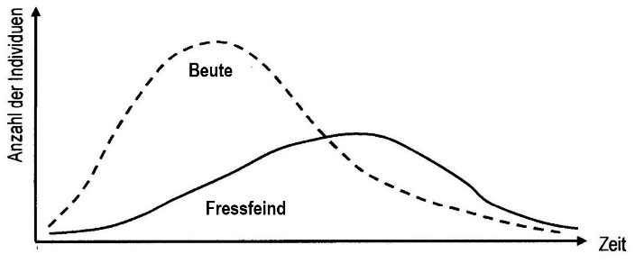a) homogenes Milieu ohne Versteckmöglich­keiten für die Beute:

Die Population der Beute nimmt schneller zu als die des Fressfeinds. Sobald dessen Popu­lation eine bestimmte Größe erreicht hat, rot­tet er die Beute-Population aus und verhun­gert dann selbst.

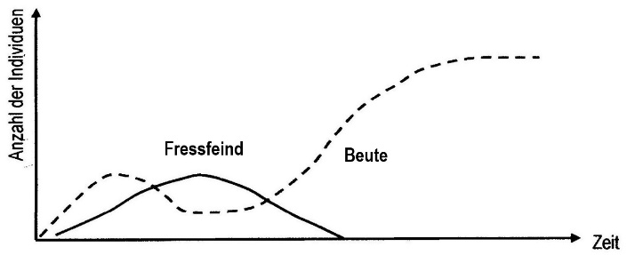b) heterogenes Milieu mit Versteckmöglich­keiten für die Beute:

Anfangs ähnelt der Kurvenverlauf der Situ­a­tion in a), aber ein Teil der Beute kann sich dem Zugriff durch den Fressfeind entziehen, so dass die Beute-Population einen hohen Stand erreicht, während – im Extremfall – die des Fressfeinds ausstirbt.

Quelle: Abbildungen und Text nach Lutz Hafner, Eckhard Philipp (Hrg.): Materialien für den Sekundarbereich II Biologie, Schroedel 1978, Seite 43

**Graphiken** *Fressfeind und Beute ohne Versteck* [[jpg]](https://www.bio-nickl.de/wordpress/wp-content/uploads/2025/01/12-Beute-Fressfeind-ohne-Versteck.jpg); *mit Versteck* [[jpg]](https://www.bio-nickl.de/wordpress/wp-content/uploads/2025/01/13-Beute-Fressfeind-mit-Versteck.jpg)

*vgl. Aufgabe 2 auf dem Arbeitsblatt 4 „Biotische Faktoren“* [[docx]](https://www.bio-nickl.de/wordpress/wp-content/uploads/2025/01/Oeko_LP_04_AB_biotFakt.docx) [[pdf]](https://www.bio-nickl.de/wordpress/wp-content/uploads/2025/01/Oeko_LP_04_AB_biotFakt.pdf)

**b) Herbivorie**

*herba*, lateinisch: Kraut

Ein Herbivor (Pflanzenfresser) ist ein Organismus, der sich von pflanzlichen Organismen er­nährt, also ein Konsument 1. Ordnung.

Nahrungsspezialisten zeigen gewisse Angepasstheiten z. B.:

* Grasfresser wie Rind (*Bos taurus*) und Pferd (*Equus caballus*) besitzen große, flache Backenzähne mit harten Schmelzfalten, mit denen sie ihre wenig ergiebige Nahrung zerkauen, so dass möglichst große Angriffsflächen für die symbiontischen Mikroorga­nismen in Pansen bzw. Blinddarm geschaffen werden. (Beide Grasfressergebisse haben sich unabhängig voneinander entwickelt.)
* Der Koala (*Phascolarctos cinereus*) ernährt sich fast ausschließlich von Blättern, Rinde und Früchten ganz bestimmter Eukalyptus-Arten. Mit den Schneidezähnen werden die Blätter gepflückt, mit den Backenzähnen werden sie zerschnitten, zerrissen und zer­malmt. Im Blinddarm leben symbiontische Bakterien, die die Zellulose der Zellwände vergären. In einem bestimmten Ausmaß vertragen Koalas die Giftstoffe ihrer Nahrungs­pflanze.

Auf der anderen Seite besitzen auch Pflanzen Angepasstheiten bezüglich ihrer Prädatoren:

* Schwarzdorn (= Schlehe, *Prunus spinosa*), Weißdorn (Gattung *Crataegus*), Rose (Gattung *Rosa*) oder Brombeere (Gattung *Rubus*) bilden Stacheln bzw. Dornen aus, um größere Fressfeinde abzuschrecken (kleinere Fressfeinde wie Insekten und deren Larven bleiben davon allerdings unbeeindruckt).
* Viele Pflanzen lagern in bestimmte Organe Gifte ein, die Fressfeinde abschrecken, z. B. Nacht­schattengewächse wie Tabak (Gattung *Nicotiana*) im Blatt, Tollkirsche (*Atropa bella­donna*) in der Frucht, Kartoffel (*Solanum tuberosum*) in den grünen Pflanzenteilen und der Frucht oder Tomate (*Solanum lycopersicum*) in den grünen Pflanzenteilen.
* Viele Pflanzen produzieren auffällig gefärbte und duftende Früchte. Diese werden von Tieren gefressen. Die in den Früchten befindlichen Samen bleiben im Darm unbeschä­digt, werden an anderen Orten ausgeschieden und damit verbreitet (Symbiose).

**c) Parasitismus**

*parásitos*, altgriechisch: bei einem Anderen essend, Schmarotzer (aus *pará*, altgriechisch: neben und *sitos*, altgriechisch: Getreide, Getreideprodukt)

**(Erklärvideo *Parasitismus*** (3:34)

<https://studyflix.de/biologie/parasitismus-2469>

Einsatz: nicht geeignet, weil die Unterscheidungen für die Schule irrelevant sind und einige Unklarheiten vorkommen.

Inhalt: Charakterisierung und Beispiele; Unterscheidung nach Parasitenarten: Phytoparasiten (Holo-, Hemi­parasiten; unklar: „Seide“ als Beispiel für Holoparasitismus), Zooparasiten (Ekto- und Endoparasi­ten) und Viren. Bei den pflanzlichen Parasiten werden im Bild Pilze statt Pflanzen gezeigt. Unterteilung nach der Aufenthaltsdauer: temporär, stationär (permanent bzw. periodisch). Abgrenzung zur Symbiose.)

Der Parasit gewinnt Ressourcen von einem Wirtsorganismus, der erheblich größer ist als er selbst. Der Wirtsorganismus wird dabei mehr oder weniger stark geschädigt, aber in der Regel nicht getötet (denn der durch den Tod des Wirts verursachte Verlust der Ressourcen würde auch den Parasiten schädigen, wenn nicht töten).

Der etwas veraltete deutsche Begriff für Parasitismus ist Schmarotzertum.

Der englische Ökologe Charles Elton formulierte den Unterschied von Parasiten zu Fress­feinden so: Der Fressfeind lebt vom Kapital der Beute, während der Parasit von den Zinsen des Wirts lebt.

**Beispiel: Samenkäfer**

Je eine Population zweier Samenkäfer-Arten (*Callosobruchus maculatus* und *C. chinensis*) werden in das selbe Terrarium gegeben und die jeweilige Populationsdichte in regelmäßigen Abstän­den festgestellt.

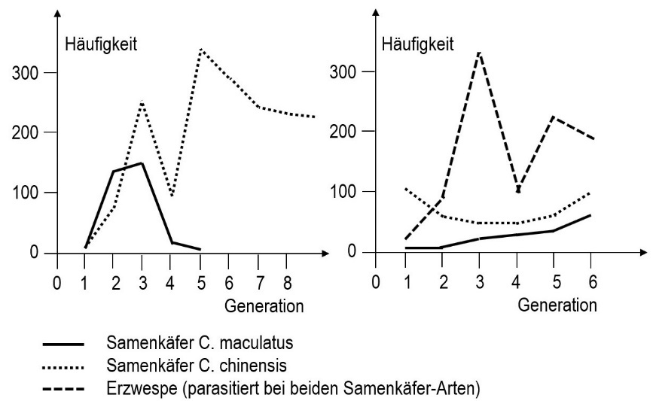

**Graphik** *Populationsentwicklung bei Samenkäfern mit und ohne Fressfeind* [[jpg]](https://www.bio-nickl.de/wordpress/wp-content/uploads/2025/01/14-Samenkaefer.jpg)

Quelle: Linder Biologie 12. Schroedel 2010, Seite 73, Abbildung 3

*vgl. Aufgabe 3 auf dem Arbeitsblatt 4 „Biotische Faktoren“* [[docx]](https://www.bio-nickl.de/wordpress/wp-content/uploads/2025/01/Oeko_LP_04_AB_biotFakt.docx) [[pdf]](https://www.bio-nickl.de/wordpress/wp-content/uploads/2025/01/Oeko_LP_04_AB_biotFakt.pdf)

a) Bei knappen Nahrungsressourcen besteht Nahrungskonkurrenz. Mit der 5. Generation stirbt die Population von *C. maculatus* aus, während *C. chinensis* weiter besteht und seine Population noch vergrößert (linke Abbildung).

b) Ergänzt man von Anfang an zusätzlich zu den beiden Samenkäfer-Populationen eine kleine Population der Erzwespe, die an beiden Samenkäfer-Arten parasitiert, verändern sich die Popu­la­tions­größen der Samenkäfer-Arten dramatisch anders: *C. maculatus* überlebt und baut seine Populationsgröße kontinuierlich aus, *C. chinensis* überlebt ebenfalls und baut nach an­fäng­lichem Populationsrückgang seine Populationsgröße wieder aus (rechte Abbildung).

Weitere Beispiele:

* Zu den etwa 70 Parasiten des Menschen gehören Spulwürmer, Bandwürmer, Läuse, Wanzen, Flöhe und Zecken.
* Die 10-60 cm hohe rotblühende Blutrote Sommerwurz (*Orobanche gracilis*) wächst auf Wiesen in Europa und Vorderasien. Sie besitzt keinerlei grüne Organe, ihre Blätter sind auf kleine bräunliche Schuppen reduziert. Ihre Wurzeln haben Kontakt zu Wirtspflanzen (z. B. Klee), denen sie Nährstoffe entziehen. Weil die Sommerwurz keinerlei Photo­synthese betreibt, wird sie als Vollparasit bezeichnet.
* Die Mistel (*Viscum album*) dagegen ist ein Halbparasit, weil sie in ihren grünen Blättern und Stängeln Photosynthese betreibt und sich dadurch selbst mit Kohlenhydraten versorgt. Sie sitzt oben auf Bäumen und steckt mit ihren kurzen Wurzeln in deren Holz. Dort zapft sie die Wasserleitungsbahnen an, denen sie Wasser und Mineralsalze ent­nimmt. Bei sehr starkem Befall mit Misteln kann der Wirtsbaum so stark geschädigt werden, dass er abstirbt. Misteln sollten bei stärkerem Befall deshalb aus Bäumen voll­ständig (also samt ihren Wurzeln) entfernt werden.
* Brutparasitismus beim Kuckuck, der seine Eier in Nester anderer Vogelarten legt. Der junge Kuckuck schlüpft früher als der Nachwuchs der Wirtsvögel und ist meist größer als diese. In der Regel wirft der Jungkuckuck die anderen Jungvögel aktiv aus dem Nest.
* Brutparasitismus bei Kuckucksbienen: Die einheimische Schenkelbiene (Gattung *Macropis*) ist eine einzeln lebende Wildbiene, die Erdgänge gräbt, in deren Seiten­nischen sie Öl und Pollen als Nahrung für ihren Nachwuchs einlagert. Die Schmuck­biene (*Epeoloides coecutiens*), eine sogenannte Kuckucksbiene, wartet, bis die Schen­kel­biene fortfliegt, um Futter zu sammeln, und legt ihre Eier in die Nischen. Ihr Nachwuchs ernährt sich dann von dem dort eingelagerten Futter und oft auch von den Larven der Schenkelbiene.

Es gibt Übergangsformen in alle Richtungen:

* Übergang zur Symbiose: Der Parasit schädigt seinen Wirt nicht nur, er bringt ihm auf der anderen Seite auch einen Nutzen ein. Ob man die Form des Zusammenlebens eher als Parasitismus oder als Symbiose bezeichnen will, hängt davon ab, wie groß Schaden und Nutzen jeweils sind.
* Übergang zum Fressfeind: Der Wirt wird zunächst am Leben gelassen, stirbt aber, sobald der Nachwuchs des Parasiten herangewachsen ist. Beispiele sind Grabwespen, Schlupfwespen und Schlupffliegen, die ihre Eier in andere Insekten legen. Die daraus schlüpfenden Larven ernähren sich zunächst von weniger wichtigen inneren Organen des Wirts, danach von den lebenswichtigen.
* Übergang zum Krankheitserreger (Pathogen): Pathogene sind mikroskopisch klein (Viren, Bakterien, eukaryotische Einzeller) und können im Gegensatz zu echten Parasiten auch tödliche Wirkung auf ihren Wirt haben.

Parasiten zeigen oft spezielle körperliche Angepasstheiten:

* Läuse halten sich mit ihren Klammerbeinen an Haaren des Wirts fest.
* Bandwürmer verankern sich mit einem Hakenkranz am Kopf im Darm des Wirts.
* Flöhe und Läuse stammen zwar von flügeltragenden Insekten ab, besitzen selbst aber keine Flügel (sekundärer Flügelverlust).

**1.5 Konkurrenzvermeidung und ökologische Nische**

(ca. 1 Stunde)

|  |  |
| --- | --- |
| **Inhalte zu den Kompetenzen** | **Kompetenzerwartungen: Die Sch. …** |
| ökologische Nische, Konkurrenzvermeidung | erklären das Konzept der ökologischen Nische als Zusam­menspiel biotischer und abiotischer Faktoren, aus dem sich die Zusammen­setzung der Biozönose eines Ökosystems ergibt. |

**Arbeitsblatt 5** *Konkurrenzvermeidung* [[docx]](https://www.bio-nickl.de/wordpress/wp-content/uploads/2025/01/Oeko_LP_05_AB_Konkurrenz.docx) [[pdf]](https://www.bio-nickl.de/wordpress/wp-content/uploads/2025/01/Oeko_LP_05_AB_Konkurrenz.pdf)

**1.5.1 Konkurrenzvermeidung**

Vorwissen: Toleranzkurven, Generalisten, Spezialisten (bezüglich abiotischer Faktoren, Ab­schnitt 1.3)

**Erklärvideo *Konkurrenzausschlussprinzip*** (3:24)

<https://studyflix.de/biologie/konkurrenzausschlussprinzip-2442>

Einsatz: Trotz der Formulierungsschwächen sind die beiden Beispiele recht anschaulich.

Inhalt: Interspezifische Konkurrenz bei gleichen Ansprüchen an Umweltfaktoren. Führt zur Konkurrenz­vermeidung durch individuelle Veränderung des Verhaltens oder langfristig durch evolutive Verände­rungen. Ab 1:57 Beispiel Ente und Schwan, die in unterschiedlicher Tiefe nach Nahrung suchen (falsche Aussage: Die Schwäne tauchen 70-90 cm tief; das tun sie nicht, der Körper bleibt an der Oberfläche, aber dabei erreichen sie die genannte Tiefe). Beispiel Habicht (jagt größere Tiere) und Sperber (jagt kleinere Tiere); falsche Grammatik: Der Plural von Buchfink ist Buchfinken (mit N).

Wenn zwei oder mehr Arten im gleichen Areal leben und gleiche Ansprüche an ihre Umwelt haben, treten sie miteinander in Konkurrenz, sobald die Ressourcen knapp werden.

Die Erfahrung zeigt, dass zwei Arten mit gleichen Ansprüchen nicht auf Dauer im selben Areal leben können, weil nach einer gewissen Zeit eine der beiden Arten verdrängt wird: Konkurrenz-Ausschluss-Prinzip *(diesen Begriff nennt der LehrplanPLUS zwar nicht explizit, aber ich würde ihn einführen).* Deshalb findet man bei allen Arten, die das selbe Areal auf Dauer besiedeln, Strategien der Konkurrenzvermeidung.

Bei knappen Ressourcen gedeihen die Individuen derjenigen Population am besten, welche die Ressourcen am effektivsten nutzen, so dass sie schneller wachsen und sich erfolgreicher ver­meh­ren. Die weniger konkurrenzfähigen Populationen überleben dagegen in Bereichen, bei denen die Bedingungen zwar nicht ihrem Optimum entsprechen, die aber noch ertragen werden (Randbereich).

**Beispiel: Feuchte liebende einheimische Gräser**

Im Laborversuch („Hohenheimer Grundwasserversuch“) werden die Toleranzkurven der Grä­ser Wiesen­fuchsschwanz (*Alopecurus pratensis*), Aufrechte Trespe (*Bromus erectus*) und Glatt­hafer (*Arrhenatherum elati­us*) bezüglich der Bodenfeuch­te ermittelt.

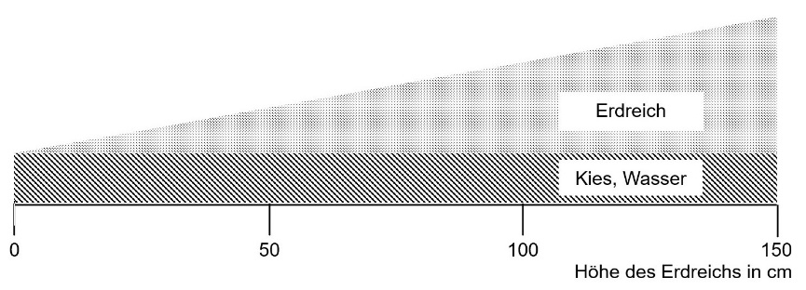

**Graphik** *Versuchs-*

*aufbau* [[jpg]](https://www.bio-nickl.de/wordpress/wp-content/uploads/2025/01/15-Graeser-VA.jpg)

Versuchsaufbau: Grundschicht aus Kies, umgeben von Wasser („Grundwasser“), darüber keil­förmig ansteigend Erdreich (der unterschiedliche Abstand zum „Grundwasser“ entscheidet über die Bodenfeuchte). Jeweils nur eine der drei Arten wird pro Versuchsbeet ausgesät. Nach einer bestimmten Zeit werden in jedem Teilbereich des Beetes die oberirdischen Halme abgemäht und getrocknet. Messgröße: Trockengewicht des Heus.

Beobachtung: Alle drei Arten haben ihr Optimum im feuchten Bereich, tolerieren aber auch trockenere Bereiche (physiologische Potenz).

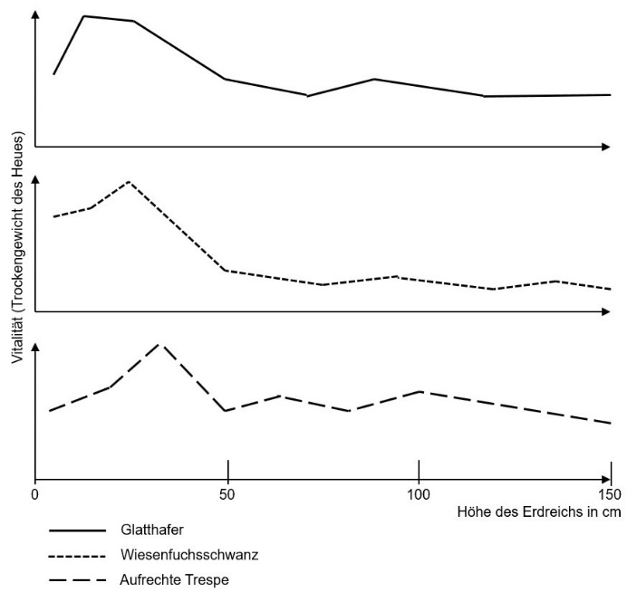

**Graphik** *Gräser einzeln*

*Versuchsergebnisse* [[jpg]](https://www.bio-nickl.de/wordpress/wp-content/uploads/2025/01/16-Graeser-einzeln.jpg)

Dann wird der Versuch wiederholt, aber mit einer Mischung von Saatgut aus allen drei Arten. Nach einer bestimmten Zeit werden die oberirdischen Halme in jedem Teilbereich des Beetes abgemäht, nach Arten sortiert, getrocknet und gewogen.

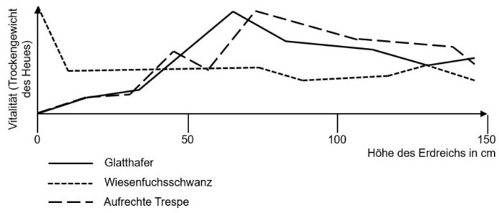

**Graphik** *Gräser zusammen*

*Versuchsergebnisse* [[jpg]](https://www.bio-nickl.de/wordpress/wp-content/uploads/2025/01/17-Graeser-zusammen.jpg)

Beobachtung: Im gemeinsamen Bestand erreichen alle drei Arten ihr maximales Wachstum bei Bodenfeuchten, die teils weit von ihrem Optimum entfernt liegen: Fuchsschwanz auf sehr feuchtem, Trespe auf trockenem und halbtrockenen, der Glatthafer auf mittelfeuchtem Boden (ökologische Potenzen).

Auf diese Weise vermeiden die drei Arten Konkurrenz untereinander, jede Art wächst am stärksten dort, wo sie die jeweilige Bodenfeuchte besser als die anderen beiden Arten erträgt.

Quelle: Graphiken nach Natura: Zelle, Stoffwechsel, Ökologie. Klett 1998, Seite 106

*vgl. Aufgabe 1 auf dem Arbeitsblatt 5 „Konkurrenzvermeidung“* [[docx]](https://www.bio-nickl.de/wordpress/wp-content/uploads/2025/01/Oeko_LP_05_AB_Konkurrenz.docx) [[pdf]](https://www.bio-nickl.de/wordpress/wp-content/uploads/2025/01/Oeko_LP_05_AB_Konkurrenz.pdf)

vgl. Biologie heute, Seite 165, Aufgabe 4 (die Kurven sind hier sehr stark idealisiert; im eA-Kurs kann diese Darstellung mit den oben gezeigten kritisch verglichen werden)

vgl. Bioskop, Seite 234 f: Hier finden Sie farbige Realbild-Zeichnungen von den Versuchsergebnissen aller vier Versuchsaufbauten (sowie sehr stark idealisierte Kurven dazu).

**Beispiel: Wasservögel**

Reiherente (*Aythya fuligula*) und Löffelente (*Spatula clypeata*) leben nebeneinander in stehen­den Gewässern Mittel-, Nord- und Osteuropas. Bei ihnen sind folgende Strategien der Konkur­renzvermeidung zu beobachten:

Vermeidung zwischenartlicher Konkurrenz: Die adulten Tiere suchen in unterschiedlichen Wassertiefen nach Nahrung: die Löffelente als Schwimmente an oberflächennahen Wasser­pflan­zen (sie frisst neben Pflanzen auch Schnecken und Muscheln), die Reiherente als Tauch­ente dagegen in tieferen Wasserbereichen (sie frisst neben Pflanzen, Schnecken und Muscheln auch andere Kleintiere).

Der Haubentaucher (*Podiceps cristatus*) beschafft seine Nahrung in ähnlichen Wassertiefen wie die Reiherente, jagt aber nach Fischen, wodurch Konkurrenz unter diesen Arten nicht auftritt.

Vermeidung innerartlicher Konkurrenz: Auch zwischen Jungtieren und Alttieren wird Nah­rungs­konkurrenz vermieden, denn die Küken der beiden Entenarten ernähren sich im Gegensatz zu ihren Eltern von Insekten.

Zwei anschauliche **Abbildungen** dazu finden Sie in Natura: Zelle, Stoffwechsel, Ökologie. Klett 1998, Seite 107.

**Beispiel: Wattvögel**

Biosphäre, Seite 211, Abb. 5, zeigt verschiedene Wattvögel, die durch unterschiedliche Tiefe der Nahrung im Schlick Konkurrenz vermeiden

**Beispiel: Pantoffeltierchen**

Verschiedene Arten von Pantoffeltierchen (*Paramecium*) werden im Labor isoliert bzw. zusam­men kultiviert. Jeden Tag wird zur gleichen Stunde eine Probe entnommen und die Anzahl der Individuen pro Milliliter ermittelt.

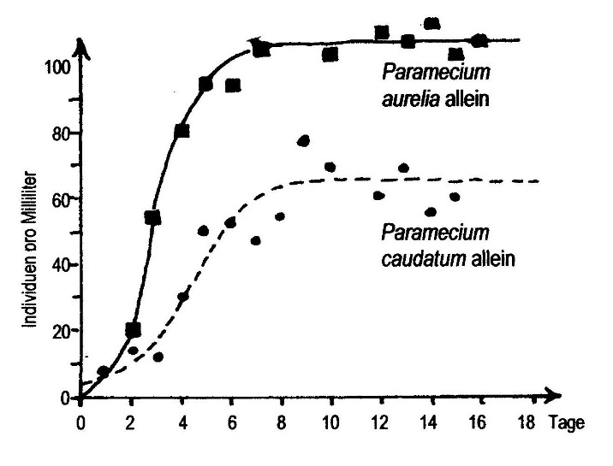

**Graphik** *Paramecien alleine* [[jpg]](https://www.bio-nickl.de/wordpress/wp-content/uploads/2025/01/18-Paramecien_1.jpg)

*P. aurelia* bzw. *P. caudatum* jeweils für sich alleine (beide fressen Bakterien von der Wasser­ober­flä­che):

Die maximale Populationsdichte (ent­spricht der Umweltkapazität K*) liegt bei *P. aurelia* höher als bei *P. caudatum*.

Das Wachstum der Population geschieht bei *P. aurelia* schneller als bei *P. cau­da­tum* (ent­spricht der Wachstumsrate r*).

*\*) K- und r-Wert können bereits hier eingeführt werden, ansonsten im Teilabschnitt 1.6.1. Auch wenn der LehrplanPLUS sie indirekt bei der Behandlung der K- und r-Strategie nur für den eA-Kurs vorschreibt, können sie auch im gA-Kurs behandelt werden.*

Erklärung: *P. aurelia* ist kleiner als *P. cau­da­tum*, vermehrt sich deshalb schneller und erreicht höhere Individuenzahlen.

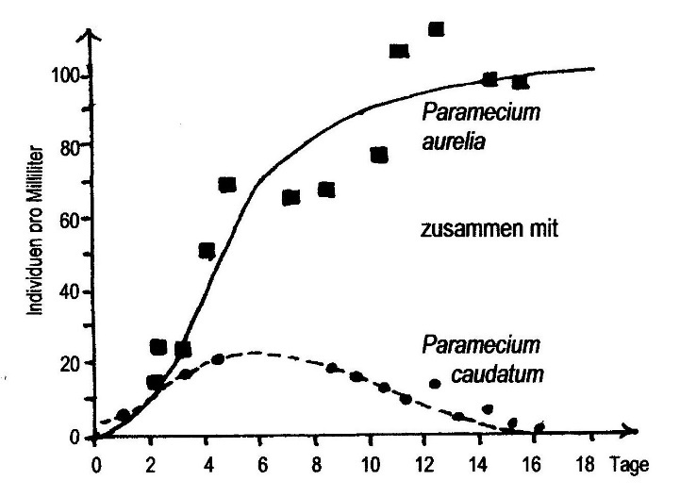

**Graphik** *Paramecien zusammen* [[jpg]](https://www.bio-nickl.de/wordpress/wp-content/uploads/2025/01/19-Paramecien_2.jpg)

*P. aurelia* und *P. caudatum* zusammen:

*P. aurelia* verdrängt *P.caudatum*, weil erstere Art schnelleres Populationswachs­tum hat.

Erklärung: Konkurrenz-Ausschluss-Prin­zip.

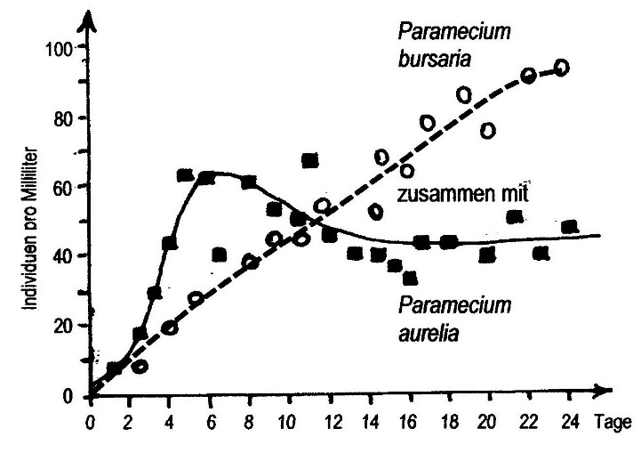

**Graphik** *Paramecien Koexistenz* [[jpg]](https://www.bio-nickl.de/wordpress/wp-content/uploads/2025/01/20-Paramecien_3.jpg)

*P. aurelia* und *P. bursaria* gemeinsam:

Beide Arten koexistieren, wobei K bei *P. bursaria* etwa doppelt so hoch liegt wie bei *P. aurelia*.

Erklärung der Koexistenz: Konkurrenz­ver­meidung, denn *P. aurelia* frisst Bakterien in der Kahm­haut an der Oberfläche, während sich *P. bursaria* von Bakterien ernährt, die nach unten absinken.

Quelle: nach L. Hafner, E. Philipp: Materialien für den Sekundarbereich II Biologie – Ökologie; Schroedel 1978, Seite 41

*Hinweis: In den Abbildungen sind die einzelnen Messwerte angegeben, die links und rechts um eine idealisierte Kurve streuen. Dies sollte mit den Kursteilnehmer diskutiert werden.*

In Linder Biologie Oberstufe, 2010, Seite 380, finden Sie die Diagramme zum Populationswachstum von *P. caudatum*, *P. aurelia* und *P. bursaria* in Reinkultur sowie die der Mischkulturen von *P. aurelia* mit *P. caudatum* bzw. *P. aurelia* mit *P. bursaria*.

*vgl. Aufgabe 2 auf dem Arbeitsblatt 5 „Konkurrenzvermeidung“* [[docx]](https://www.bio-nickl.de/wordpress/wp-content/uploads/2025/01/Oeko_LP_05_AB_Konkurrenz.docx) [[pdf]](https://www.bio-nickl.de/wordpress/wp-content/uploads/2025/01/Oeko_LP_05_AB_Konkurrenz.pdf)

**Beispiel: Kormoran und Zander**

Kormoran (Vogel) und Zander (Fisch) haben vergleichbare Körpermasse und ernähren sich beide von Fischen. Sie vermeiden Konkurrenz weitgehend dadurch, dass der Zander eher kleine, der Kormoran eher große Beutetiere fängt und dass sie unterschiedliche Schwerpunkte bei der Auswahl der Beute­arten haben. Vgl. Buchner, Seite 193, M2

**Beispiel: Kieselalgen**

Kieselalgen zweier Gattungen werden isoliert gehalten. In einem weiteren Versuch werden sie zusammen gehalten. Die Art, die den Silicatgehalt im Wasser stärker senkt, setzt sich durch.

Aufgabe mit gut verständlichen Diagrammen in Biologie heute, Seite 168, Aufgabe 3, sowie in Biosphäre, Seite 213, Material A

**Beispiel: Reismehlkäfer**

Zwei Arten von Reismehlkäfern der selben Gattung werden isoliert bei unterschiedlichen Bedingungen (Temperatur, Luftfeuchte) gehalten. In weiteren Versuchen werden sie bei den gleichen Bedingungen, aber zusammen gehalten, wobei es von den abiotischen Faktoren abhängt, welche Art sich durchsetzt.

Aufgabe mit gut verständlichen Diagrammen in Biologie heute, Seite 169, Aufgabe 4.

**Beispiel: mitteleuropäische Eulen**

In Biosphäre, Seite 227, Material B, ist eine Tabelle mit den unterschiedlichen Ansprüchen von vier Eulenarten dargestellt.

**1.5.2 Ökologische Nische**

Die Gesamtheit der abiotischen und biotischen Umweltfaktoren, die das Leben einer Art be­stim­men, nennt man ökologische Nische. Die ökologische Nische ist also kein Ort in einem Biotop, sondern quasi der „Beruf“ einer Art innerhalb einer Lebensgemeinschaft. Sie charak­terisiert die Umweltansprüche einer bestimmten Art und die Form ihrer Umweltnutzung.

Unter Einnischung versteht man das Phänomen, dass die Arten, die dasselbe Biotop besie­deln, in Lebensbereichen wie Nahrung, Brutplatz, Versteck usw. Konkurrenz vermeiden. Alle Arten im selben Biotop haben also ein anderes Muster von Umweltansprüchen (entspricht den ökolo­gischen Nischen), die sie nutzen.

**Erklärvideo *Ökologische Nische*** (5:05)

<https://studyflix.de/biologie/oekologische-nische-2452>

Einsatz: gut geeignet ggf. im Unterricht, v. a. aber zum Selbstlernen nach der Besprechung der ökologi­schen Nische zur Überprüfung und ggf. Ergänzung des eigenen Wissens (auch wenn im Film Fach­begriffe vorkommen, die der LehrplanPLUS nicht vorschreibt)

Inhalt: Lebensansprüche an abiotische und biotische Umweltfaktoren zum Überleben, Ausbreiten und Fortpflanzen; Nischendefinition am Beispiel des Koala; Fundamentalnische (optimale Lebensbedingun­gen, ohne Konkurrenz) vs. Realnische (reale Lebensbedingungen, Konkurrenz); direkte Konkurrenz bei Nischen­überlappung; ökologische Planstelle (Beispiel: Hasen mit unterschiedlich dicken Fell in unter­schiedlichen Waldbiotopen); Einnischung als Besetzung einer ökologischen Planstelle

**1.6 Populationsentwicklung**

(ca. 1 Stunde im gA-Kurs; ca. 2 Stunden im eA-Kurs)

|  |  |
| --- | --- |
| **Inhalte zu den Kompetenzen** | **Kompetenzerwartungen: Die Sch. …** |
| K- und r-Strategie; idealisierte Populationsent­wicklung: Wachstumsphasen (u. a. exponentielles Wachstum); Einfluss von abiotischen und biotischen Umweltfaktoren (u. a. Konkurrenz, Lotka-Volterra-Modell der Räuber-Beute-Beziehungen) auf die Entwicklung von Populationen (logistisches Wachs­tum); Umweltkapazität; biologisches Gleichgewicht; Neobiota; Popu­lationsentwicklung des Menschen | unterscheiden verschiedene Fortpflanzungs­strate­gien, erläutern die ver­schiedenen Phasen der Populationsentwicklung und begründen die Dyna­mik mit dem Einfluss von Umweltfaktoren auf die Popula­tion und selbstre­gu­lierenden Faktoren in der Popula­tion. |

*Ich stelle hier die K- und r-Strategie nach hinten, um die Nummerierung beim gA-Kurs nicht zu stören. Außerdem sollten die Symbole K und r zuerst einmal eingeführt werden, bevor man über diese Strategien spricht (z. B. im Paramecien-Versuch bei 1.5.1).*

**Arbeitsblatt 6** *Populationsentwicklung* [[docx]](https://www.bio-nickl.de/wordpress/wp-content/uploads/2025/01/Oeko_LP_06_AB_PopEntwickl.docx) [[pdf]](https://www.bio-nickl.de/wordpress/wp-content/uploads/2025/01/Oeko_LP_06_AB_PopEntwickl.pdf)

**Lied** *Wachstum* (Vielfalter live im KEKK 1986; ©Thomas Nickl) [[MP3](https://www.bio-nickl.de/wordpress/wp-content/uploads/2020/02/Wachstum.mp3)]; Text dazu [[word](https://www.bio-nickl.de/wordpress/wp-content/uploads/2020/02/AM_Liedtext_Wachstum.docx)] [[pdf](https://www.bio-nickl.de/wordpress/wp-content/uploads/2020/02/AM_Liedtext_Wachstum.pdf)]

*Das Lied, das ich in meinen jungen Jahren geschrieben habe, thematisiert das Populations­wachstum von Bakterien bis zur Absterbephase.*

**1.6.1 Exponentielles Populationswachstum**

*Die Formulierung des LehrplanPLUS: „Wachstumsphasen (u. a. exponentielles Wachstum)“ interpretiere ich dahingehend, dass ich die lag- oder Anlaufphase einbeziehe, in der aber noch kein Wachstum vorliegt.*

Ein besonders einfaches Modell für Wachstumsphasen stellen Bakterien dar, die unter optima­len Bedingungen (Optimaltemperatur, genügend Nahrung usw.) alle 20 Minuten eine Zwei­teilung durchführen.

Lag-Phase (*lag*, englisch: zögern) = Anlaufphase: Ein Bakterium wird in eine Nährlösung ein­ge­bracht und benötigt dort eine gewisse Zeit, um die Bedingungen seiner neuen Umwelt zu analysieren und seinen Stoffwechsel darauf einzustellen (z. B. durch Synthese entsprechender Enzyme). In dieser Phase finden weder nennenswertes Zellwachstum, noch Zellteilung statt.

Exponentielles Wachstum in der Log-Phase: Dann setzt das Zellwachstum ein und nach 20 Minuten findet die erste Zellteilung statt. Nach weiteren 20 Minuten findet die zweite Zell­teilung statt usw. Diese Verdopplung der Populationsgröße nach jeweils dem gleichen Zeitinter­vall (1, 2, 4, 8, 16 usw.) entspricht einer Exponentialfunktion. (Die Exponentialfunktion ist die Umkehrfunktion der Logarithmusfunktion; dies führte zur Bezeichnung „Log-Phase“.)

N sei die Anzahl der Bakterien im Versuchsansatz. Im (Gedanken-)Versuch geht man von 1 Bak­te­rium aus. Nach n Teilungen liegen dann N Bakterien vor (n = Anzahl der Teilun­gen/Generationen):

**N = 2n**

*Hinweis: In Q13 dürfte allen Kursteilnehmern die Exponentialfunktion vertraut sein, so dass es in der Regel eine Unterforderung darstellen würde, sie eine Wertetabelle zur Anzahl der Bakterien in den ersten Stunden anlegen und damit ein Diagramm zeichnen zu lassen. Es ist sicher besser, beides vorzugeben und die Kursteilnehmer formulieren zu lassen, was hier darge­stellt ist (einschließlich der Exponentialfunktion).*

|  |  |  |  |  |  |  |  |  |  |
| --- | --- | --- | --- | --- | --- | --- | --- | --- | --- |
| Zeit in Minuten | 0 | 20 | 40 | 60 | 80 | 100 | 120 | 140 | 160 |
| Anzahl der Individuen | 1 | 2 | 4 | 8 | 16 | 32 | 64 | 128 | 256 |

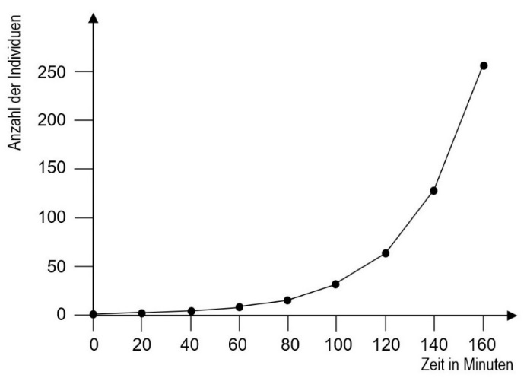

**Graphik** *Exponentielles Wachstum einer Bakterienkolonie* [[jpg]](https://www.bio-nickl.de/wordpress/wp-content/uploads/2025/01/21-exponWachstum.jpg)

Bei geschlechtlicher Vermehrung von Vielzellern ist der Sachverhalt etwas komplexer, denn neue Individuen entstehen durch Geburt (bzw. Schlüpfen usw.) und im Gegensatz zu Bakterien sterben alle Indi­viduen einmal. Deshalb arbeitet man hierbei mit folgenden Größen:

**Geburtenrate b**: Anzahl der neuen Individuen pro Generation geteilt

*(von „birth“)* durch die Anzahl der bisherigen Individuen (entspricht bei Bakterien der Teilungsrate)

**Sterberate d**: Anzahl der gestorbenen Individuen pro Generation

*(von „death“)* geteilt durch die Anzahl der bisherigen Individuen

**Wachstumsrate:** **r = b – d**

*Diese Größen werden vom LehrplanPLUS nicht gefordert, können aber hilfreich sein. Sie kön­nen an dieser Stelle eingeführt werden oder später bei der Regulation der Populationsgröße.*

Beispiel:

Ein Kaninchen-Weibchen kann 5 bis 7 Mal jährlich 4 bis 6 Jungtiere werfen. Die Ge­schlechts­reife setzt im Alter von 4 bis 5 Monaten ein und endet im Alter von 6 Jahren. Im Durchschnitt bekommt ein Elternpaar jährlich 30 Junge. Die Geburtenrate b beträgt damit 15 Geburten pro Individuum und Jahr.

Auch mit dieser Zahl ergibt sich ein exponentielles Wachstum.

Bei genauerer Betrachtung ist die Sterberate einzubeziehen. Beispielsweise sterben in einem Jahr 10 von 100 Kaninchen. Das ergibt eine Sterberate d von 0,1 Todesfällen pro Individuum und Jahr. Für die korrigierte Wachstumsrate ergibt sich damit ein Wert von 14,9, der immer noch sehr hoch ist.

Vertiefung

Bei einer Generationsdauer von 20 Minuten sind nach 44 Stunden 132 Generatio­nen erreicht. Anzahl der Bakterien zu diesem Zeitpunkt:

**N = 2132 = 5·1039**

1012 Bakterien wiegen ca. 1 Gramm. Gesamtmasse m nach 44 Stunden (vor der Berechnung kann man die Kursteilnehmer raten lassen):

**m = (5·1039 : 1012) g = 5·1027 g = ca. Masse der Erde (5,973·1027 g)**

Daran ist leicht zu erkennen, dass das Populationswachstum nicht lange exponentiell verlaufen kann.

*vgl. Aufgabe 1 auf dem Arbeitsblatt 6 „Populationsentwicklung“* [[docx]](https://www.bio-nickl.de/wordpress/wp-content/uploads/2025/01/Oeko_LP_06_AB_PopEntwickl.docx) [[pdf]](https://www.bio-nickl.de/wordpress/wp-content/uploads/2025/01/Oeko_LP_06_AB_PopEntwickl.pdf)

**1.6.2 Reale Wachstumsphasen einer Population**

Eine Exponentialfunktion strebt ins Unendliche, d. h. dass eine Population, bei der die Gebur­ten­rate die Sterberate übertrifft, irgendwann einmal die ganze Erde überschwemmen müsste. Die Erfahrung zeigt, dass das nicht der Fall ist. Der Grund dafür sind abiotische und biotische Einflüsse auf das Populationswachstum *(vgl. Teilabschnitt 1.6.3; in 1.6.2 erfolgt zunächst die Beschreibung des Phänomens).*

Bei sehr geringer Individuenzahl einer Population kann deren Wachstum anfangs noch ange­nähert exponentiell erfolgen. Sobald aber die Population so groß ist, dass die dichteabhängigen Faktoren (vgl. Teilabschnitt 1.6.3) wirksam werden, flacht die Wachstumskurve ab, d. h. die Wachstumsrate wird immer kleiner. Dieser Abschnitt der Wachstumskurve heißt: logistisches Wachstum.

Die Umweltbedingungen erlauben aber kein stetiges Wachstum, sondern auf Dauer lediglich eine bestimmte durchschnittliche Größe der Population. Dieser Wert der Populationsgröße heißt Umweltkapazität K. Die reale Populationsgröße schwankt (je nach Art mehr oder weniger stark) um diesen Wert K. (K ist eine reine Beobachtungsgröße und kann nicht berechnet werden.)

Damit ergeben sich folgende Phasen einer realen Populationsentwicklung:

**A** lag-Phase = Anlaufphase (kein Zuwachs)

**B** exponentielles Wachstum (auch: log-Phase; z. B. am Anfang der Neubesiedlung eines Lebens­­raums; bei totaler Unterschutzstellung nach einer Phase intensiver Bejagung)

**C** logistisches Wachstum = dichteabhängiges Wachstum (Verringerung der Wachstumsrate aufgrund begrenzter Ressourcen)

**D** stationäre Phase (dynamisch: Schwankungen um den K-Wert)

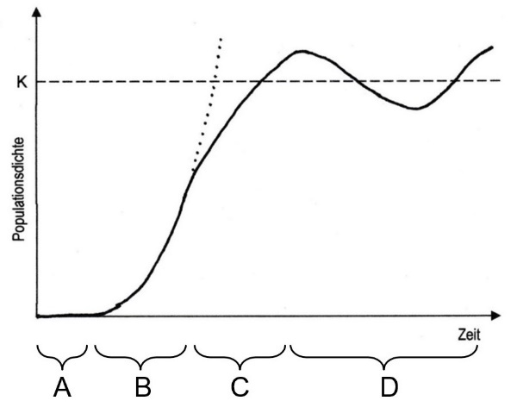

Reale Populations-Entwicklung

(gepunktete Linie: nicht realisiertes

weiteres exponentielles Wachstum)

**Graphik** *Phasen einer Populationsentwicklung*

ohne Benennung [[jpg]](https://www.bio-nickl.de/wordpress/wp-content/uploads/2025/01/22-Popentw.leer_.jpg)

mit Benennung [[jpg]](https://www.bio-nickl.de/wordpress/wp-content/uploads/2025/01/23-Popentw.-beschr.jpg)

In bestimmten Fällen schließt sich an die stationäre Phase eine Absterbephase an, z. B. wenn sich giftige Stoffwechselprodukte anhäufen (Beispiel: Wenn man Wein vollständig durchgären lässt, dann sterben die Hefezellen bei einer Alkoholkonzentration von ungefähr 14-18 % ab.), bei massiver Bejagung (wie bei der Dronte = Dodo auf der Insel Mauritius oder beim Aueroch­sen = Ur in Europa) bzw. bei der Vernichtung der Lebensgrundlagen (Nahrung, Unterschlupf, Brut­raum).

*Bei Buchner (Seite 242, Abbildung B1) werden exponentielles und logistisches Wachstum zu einer einheitlichen „Wachstumsphase“ zusammengefasst, was ich nicht befürworte.*

*vgl. Aufgabe 2 auf dem Arbeitsblatt 6 „Populationsentwicklung“* [[docx]](https://www.bio-nickl.de/wordpress/wp-content/uploads/2025/01/Oeko_LP_06_AB_PopEntwickl.docx) [[pdf]](https://www.bio-nickl.de/wordpress/wp-content/uploads/2025/01/Oeko_LP_06_AB_PopEntwickl.pdf)

**Beispiele für Untersuchungen zur Populationsentwicklung:**

*Zwei davon sind auch auf dem Arbeitsblatt, die übrigen können für Übungs- oder Prüfungsauf­ga­ben verwendet werden.*

**Beispiel Kormoran**

Der Kormoran (*Phalacrocorax carbo*) ernährt sich von Fischen und ist weder bei Fisch­zuchtbetrieben noch bei Fischern beliebt. Seit dem 19. Jahrhundert wurde er deshalb bejagt und seine Brutkolonien wurden zerstört. Im Jahr 1980 wurde der Kormoran unter Schutz gestellt. Die Abbildung zeigt die Populationsentwicklung der Kormorane in Mitteleuropa von 1920 bis 1990.

Bis 1980 schwankt die Populationsgröße um einen Mittelwert von ca. 5000 Brutpaaren. Ab der Unterschutzstellung steigt die Population exponentiell an (jedenfalls bis 1990). Inzwischen ist eine kontrollierte Bejagung wieder erlaubt.

In die folgende Abbildung sind die konkreten Werte der Bestandszählungen eingetragen sowie eine idealisierte Wachstumskurve.

Quelle: nach Fokus 12, Cornelsen 2010, Seite 65

*Die Kursteilnehmer ordnen der Abbildung die Wachstumsphasen zu, vergleichen die konkreten Erhebungsdaten mit der eingezeichneten ideali­sier­ten Kurve und üben ggf. Kritik (bei der idea­li­sierten Kurve beginnt das exponentielle Wachstum bereits vor der Unterschutzstellung).*

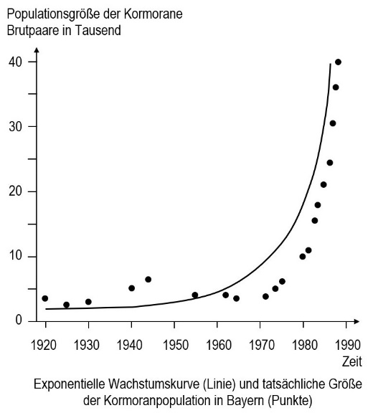

**Graphik** *Populationsentwicklung beim Kormoran* [[jpg]](https://www.bio-nickl.de/wordpress/wp-content/uploads/2025/01/24-Kormorane-TN.jpg)

*vgl. Aufgabe 3 auf dem Arbeitsblatt 6 „Populationsentwicklung“* [[docx]](https://www.bio-nickl.de/wordpress/wp-content/uploads/2025/01/Oeko_LP_06_AB_PopEntwickl.docx) [[pdf]](https://www.bio-nickl.de/wordpress/wp-content/uploads/2025/01/Oeko_LP_06_AB_PopEntwickl.pdf)

**Beispiel See-Elefant**

Der Nördliche See-Elefant (*Mirounga angustirostris*), eine der größten Robben-Arten, lebt an der nordamerikanischen Pazifikküste. Weil sein Tran kommerziell genutzt wurde (der Tran ent­hält Fette, die als Lampenöl verwendet wurden), wurde er durch massive Bejagung im 19. Jahrhundert beinahe ausgerottet. In den Vereinigten Staaten von Amerika wurde er Anfang des 20. Jahrhunderts unter Schutz gestellt. Überlebt hatte nur eine winzige Herde mit weniger als 100 Tieren auf der mexikanischen Insel Guadalupe. Die Bestände erholten sich nur langsam wieder. Erst in den 1950er-Jahren gingen Nördliche See-Elefanten auf den kalifornischen *Channel Islands* wieder an Land. Im Jahr 1990 wurde der Gesamtbestand auf stolze 127.000 Tiere geschätzt, die an bestimmten Stellen als Touristen-Attraktion gelten. Die folgende Abbil­dung zeigt die Zählung der Jungtiere ab 1961. *(Auf welches Gebiet sich die Daten beziehen, kann ich rückwirkend nicht mehr ermitteln.)*

Quelle: nach nautilus Q12, bsv (früheres G9), Seite 80

*Die Kursteilnehmer erkennen die geringe Streuung der ermittelten Werte, die beinahe eine glatte Kurve ergeben, welche einem exponentiellen Wachstum entspricht.*

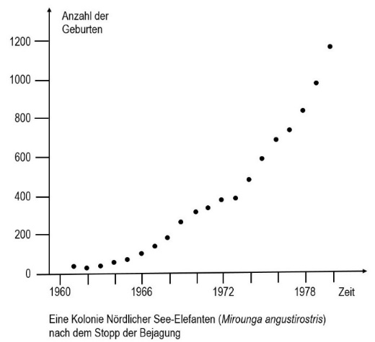

**Graphik** *Populationsentwicklung beim Nördlichen See-Elefanten* [[jpg]](https://www.bio-nickl.de/wordpress/wp-content/uploads/2025/01/25-See-Elefanten-TN.jpg)

**Beispiel: Robbenbullen**

*Leider habe ich das Schulbuch nicht mehr, in dem das folgende Beispiel dargestellt ist. Deshalb kann ich nähere Umstände zu diesem Beispiel nicht liefern, weil ich weder weiß, um welche Robbenart es sich handelt noch um welche Region.*

Eine Gruppe von Robben eroberte ca. 1913 ein großes Revier. In unregelmäßigen Abständen wurde die Anzahl der Robbenbullen ermittelt. Die folgende Abbildung zeigt einerseits die starken Schwankungen in der Population, andererseits das Einpendeln auf eine stationäre Phase um die 10.000 Bullen ab etwa 1937. Quelle: nach nautilus Q12, bsv (früheres G9), Seite 81

*Die Kursteilnehmer erkennen hier eine große Streuung der ermittelten Werte, die das Eintragen einer geglätteten Kurve stark erschweren. Sie erkennen das Populationswachstum und den Übergang in die stationäre Phase (die Lücken in den Daten lassen eine Unterscheidung von exponentiellem und logistischem Wachstum nicht zu)*

|  |  |  |  |  |  |  |  |  |  |  |  |  |  |  |  |  |
| --- | --- | --- | --- | --- | --- | --- | --- | --- | --- | --- | --- | --- | --- | --- | --- | --- |
| Jahr | 1914 | 1915 | 1918 | 1922 | 1924 | 1925 | 1933 | 1934 | 1937 | 1939 | 1941 | 1943 | 1946 | 1947 | 1948 | 1951 |
| Tsd | 12 | 29 | 46 | 33 | 34 | 33 | 84 | 86 | 107 | 92 | 110 | 112 | 106 | 111 | 93 | 94 |

Tabelle: Anzahl der Robbenbullen in einem großen Revier 1914 bis 1951 in tausend Tieren

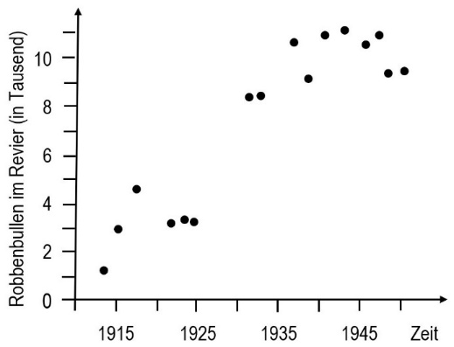

**Graphik** *Populationsentwicklung bei Robben* [[jpg]](https://www.bio-nickl.de/wordpress/wp-content/uploads/2025/01/26-Robbenbullen-TN-zur-Tabelle.jpg)

*Die Kursteilnehmer könnten dieses Diagramm anhand einer vorgegebenen Wertetabelle selbst zeichnen. Dabei stellt sich heraus, wer noch Probleme damit hat, mit unregelmäßig verteilten Messwerten umzugehen (es kommt auch in der Kursphase immer wieder vor, dass auf der x-Achse nicht die Jahre äquidistant dargestellt werden, sondern dass von Messpunkt zu Mess­punkt der gleiche Abstand gewählt wird).*

**Beispiel: Seehunde**

Der Bestand an Seehunden an der deutschen Nordseeküste nimmt seit den 1970er-Jahren deut­lich zu, abgesehen von zwei Einbrüchen 1988 und 2003.

Diagramm und Aufgabenstellung dazu finden Sie in Biologie heute, Seite 180, Aufgabe 4.

**Beispiel: Amseln**

In einem eng begrenzten Gebiet in Eastern Wood, Bookham Common, Surrey, Großbritannien, wurde die Anzahl der singenden Amselmännchen (*Turdus merula*) gezählt. Diese Zählmethode ist sehr effektiv, weil die laut singenden Vögel sehr gut zu orten und voneinander zu unter­scheiden sind (Amselgesänge sind individuell sehr unterschiedlich). Andererseits ist die Zäh­lung auch deshalb relevant, weil sich nur singende Amselmännchen im Wettbewerb um Weib­chen befinden und somit für die Fortpflanzung infrage kommen.

Die folgende Abbildung zeigt die Streuung um einen mittleren Wert von ungefähr 9 aktiven Männchen.

Quelle: NERC Centre for Population Biology, Imperial College, 2010; zitiert in Dreesmann, Graf, Witte: Evolutionsbiologie. Spek­trum­verlag 2011, Seite 96

*Die Kursteilnehmer erkennen, dass es sich um eine stationäre Phase mit relativ starken Schwankungen handelt. Ggf. begründen sie, warum bei dieser Zählmethode die Relevanz der Ergebnisse besonders hoch ist.*

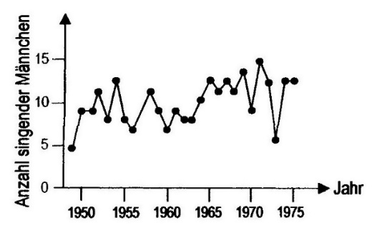

**Graphik** *Stationäre Phase bei Amseln* [[jpg]](https://www.bio-nickl.de/wordpress/wp-content/uploads/2025/01/27-Stationaere_Phase_Amsel.jpg)

*vgl. Aufgabe 4 auf dem Arbeitsblatt 6 „Populationsentwicklung“* [[docx]](https://www.bio-nickl.de/wordpress/wp-content/uploads/2025/01/Oeko_LP_06_AB_PopEntwickl.docx) [[pdf]](https://www.bio-nickl.de/wordpress/wp-content/uploads/2025/01/Oeko_LP_06_AB_PopEntwickl.pdf)

**Beispiel: Buckellachse**

Im Gegensatz zu anderen Lachs-Arten wächst in der Laichzeit dem Männchen des Buckel­lachses (*Oncorhynchus gorbuscha*) ein deutlicher Buckel. Die Bestandsgröße ist sehr starken Schwankungen unterworfen, wie Zählungen in Upper Skeena, Britisch Columbia, Kanada zeigen (vgl. Abbildung).

Quelle: NERC Centre for Population Biology, Imperial College, 2010; zitiert in Dreesmann, Graf, Witte: Evolutionsbiologie. Spek­trum­verlag 2011, Seite 96

*Die Kursteilnehmer erkennen, dass hier eine stationäre Phase mit extremen Schwankungen dargestellt ist. Der Mittelwert liegt etwa bei 500.000 Individuen.*

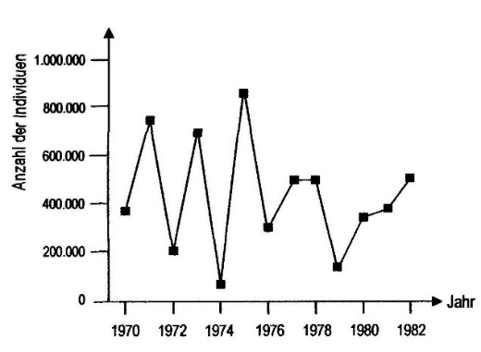

**Graphik** *Stationäre Phase bei Buckellachsen* [[jpg]](https://www.bio-nickl.de/wordpress/wp-content/uploads/2025/01/28-Stationaere_Phase_Buckellachs.jpg)

**Beispiel: Lärchenwickler**

Der Lärchenwickler (Gattung *Zeiraphera*) ist ein Schmetterling, dessen Raupen die Nadeln von Lärchen (*Larix decidua*) fressen. Der wirtschaftliche Schaden hält sich dabei in Grenzen, da die Lärche, die ohnehin jeden Herbst ihre Nadeln abwirft und im Frühjahr neu bildet, sich vom Befall in der Regel gut erholt. Bekämpfungsmaßnahmen werden deshalb nicht durchgeführt, so dass die enormen Populationsschwankungen wohl nicht durch menschliche Einflüsse verur­sacht sind.

Bei der Interpretation der folgenden Abbildung ist zu beachten, dass die y-Achse nicht linear unterteilt ist, sondern exponentiell. Sie zeigt die enorm schwankende Anzahl der erwachsenen Schmetterlinge (Adulti) pro Fläche. Weil über die Jahrzehnte hinweg der Mittelwert etwa gleich bleibt, ist hier die stationäre Phase dargestellt.

Quelle: nach Fokus 12, Cornelsen 2010, Seite 66 bzw. Biologie heute 12, Schroedel 2010, Seite 70

*Die Kursteilnehmer erkennen, dass hier eine stationäre Phase mit extremen Schwankungen dargestellt ist. Der Mittelwert liegt etwa bei 300 Individuen. Die Schwankungen können kaum vom Wetter verursacht sein, denn dafür sind sie viel zu regelmäßig.*

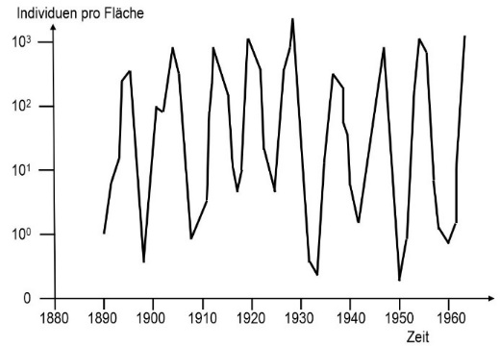

**Graphik** *Stationäre Phase beim Lärchenwickler* [[jpg]](https://www.bio-nickl.de/wordpress/wp-content/uploads/2025/01/29-Laerchenwickler-TN.jpg)

**Beispiel: Lachmöwe**

Die Lachmöwe (*Chroicocephalus* bzw. *Larus ridibundus*) ist an ihrem schwarzen Kopf gut erkennbar. Sie ist weit verbreitet, scheint aber vor 1950 in Bayern eher selten gewesen zu sein. Die folgende Abbildung zeigt die Bestandsentwicklung der Lachmöwe in Bayern zwischen 1950 und 1990.

Quelle: nach Fokus Q12, Cornelsen (früheres G9), Seite 65

*Die Kursteilnehmer können die geglättete Kurve einzeichnen (weil die Streuung gering ist) und erkennen daran, dass hier die komplette Bestandsentwicklung von der Anlaufphase bis zur statio­nären Phase dargestellt ist. Die Schwankungen in der stationären Phase sind gering.*

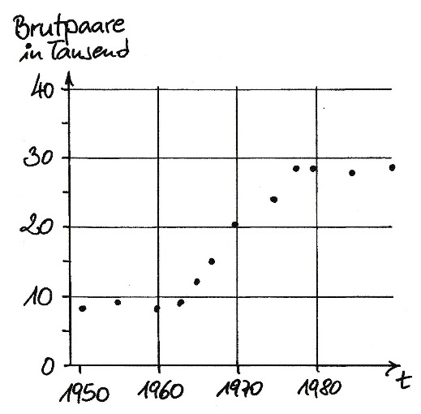

**Graphik** *Komplette Populationsentwicklung*

*bei der Lachmöwe in Bayern* [[jpg]](https://www.bio-nickl.de/wordpress/wp-content/uploads/2025/01/30-Moewen.jpg)

**1.6.3 Regulation der Populationsgröße**

**Arbeitsblatt 7** *Regulation der Populationsgröße* [[docx]](https://www.bio-nickl.de/wordpress/wp-content/uploads/2025/01/Oeko_LP_07_AB_Regulation-PopGroesse.docx) [[pdf]](https://www.bio-nickl.de/wordpress/wp-content/uploads/2025/01/Oeko_LP_07_AB_Regulation-PopGroesse.pdf)

**Dichteunabhängige Einflüsse** wie klimatische Bedingungen oder Katastrophen wirken nicht regulierend. Sie treffen rein zufällig große wie kleine Populationen unabhängig von der Popula­tions­dichte.

Beispiele: Eine Dürre vernichtet das Nahrungsangebot der Kaninchen bzw. eine starke Über­schwemmung vernichtet Kaninchenbaue und tötet die darin befindlichen Tiere.

**Dichteabhängige Einflüsse** wie Nahrungskonkurrenz, Platz pro Individuum, Fressfeind-Beu­te-Beziehungen oder Übertragung von Parasiten und Krankheitserregern sind abhängig von der Populationsdichte und wirken deshalb regulierend auf die Populationsgröße ein.

Beispiele: Zu viele Kaninchen fressen sich gegenseitig die Nahrung weg: Schlecht ernährte Tiere bekommen weniger überlebensfähige Nachkommen. Zu große Enge in überfüllten Kanin­chenbauten führt zu sozialem Stress, der sich negativ auf die Fruchtbarkeit auswirkt. Bei hoher Populationsdichte werden Parasiten und Krankheitserreger häufiger übertragen, so dass weni­ger Individuen das fortpflanzungsfähige Alter erreichen und kranke Tiere schneller zur Beute ihrer Fressfeinde (Fuchs, Bussard) werden.

Übersicht:

**Dichteabhängige** Faktoren:

– Nahrung

– Lebensraum

– Giftstoffe aus dem eigenen Stoffwechsel wirken regulierend

– Sexualpartner

– Brutplätze

– Parasiten und Krankheitserreger

**Dichtunabhängige** Faktoren:

– Temperatur wirken nicht regulierend

– Feuchtigkeit

– Hell-Dunkel-Rhythmus

*vgl. Aufgabe 1 auf dem Arbeitsblatt 7 „Regulation der Populationsgröße“* [[docx]](https://www.bio-nickl.de/wordpress/wp-content/uploads/2025/01/Oeko_LP_07_AB_Regulation-PopGroesse.docx) [[pdf]](https://www.bio-nickl.de/wordpress/wp-content/uploads/2025/01/Oeko_LP_07_AB_Regulation-PopGroesse.pdf)

Regelung der Populationsgröße N durch negative Rückkopplung als doppelter Regelkreis (*der LehrplanPLUS verlangt die Größen N, d und b nicht, sie können aber hilfreich sein*):

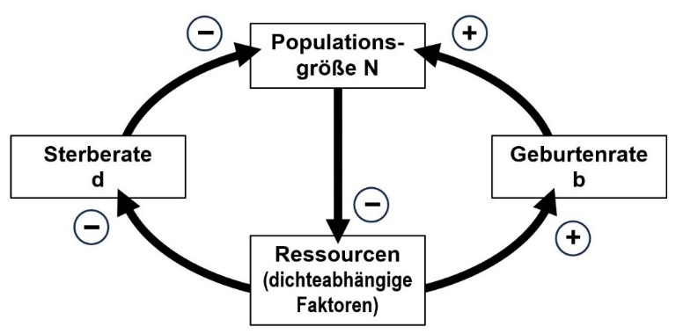

**Graphik** *Regelkreis zur Populationsgröße*

leer [[jpg]](https://www.bio-nickl.de/wordpress/wp-content/uploads/2025/01/31-Regelkreis-Popgroesse-leer.jpg); ausgefüllt [[jpg]](https://www.bio-nickl.de/wordpress/wp-content/uploads/2025/01/32-Regelkreis-Popgroesse-beschr.jpg)

*vgl. Aufgabe 2.2 auf dem Arbeitsblatt 7 „Regulation der Populationsgröße“* [[docx]](https://www.bio-nickl.de/wordpress/wp-content/uploads/2025/01/Oeko_LP_07_AB_Regulation-PopGroesse.docx) [[pdf]](https://www.bio-nickl.de/wordpress/wp-content/uploads/2025/01/Oeko_LP_07_AB_Regulation-PopGroesse.pdf)

*Die Kursteilnehmer formulieren die dargestellten Zusammenhänge, z. B.: „Je größer die Res­sourcen sind, desto höher ist die Geburtenrate und desto kleiner ist die Sterberate.“ – „Je klei­ner die Populations­größe N ist, desto umfangreicher sind die Ressourcen.“*

*Am besten wird die Bedeutung der Vorzeichen wiederholt:*

*Minus: je mehr, desto weniger / je weniger, desto mehr*

*Plus: je mehr, desto mehr / je weniger, desto weniger*

*Gemäß der Formulierung im LehrplanPLUS („u. a. Konkurrenz, Räuber-Beute-Beziehungen) wenden die Kursteilnehmer das Regelkreisschema auf die Beispiele Nahrungskonkurrenz, Prä­da­tion (z. B. Fressfeind-Beute-Beziehung) und ein weiteres Beispiel an:*

**Nahrungskonkurrenz:**

Je mehr Nahrung zur Verfügung steht, desto höher ist die Geburtenrate und desto kleiner ist die Sterberate. Dadurch steigt die Populationsgröße N. Die erhöhte Zahl an Individuen nutzt die Ressource Nahrung intensiver, dadurch entsteht Nahrungskonkurrenz, so dass die langsameren und schwächeren Individuen weniger Nahrung erhalten, sich deshalb weniger stark oder nicht mehr vermehren bzw. vorzeitig sterben: Die Geburtenrate sinkt bei steigender Sterberate. Dadurch sinkt die Populationsgröße N usw.

**Fressfeind-Beute-Beziehung** *(Die LehrplanPLUS-Formulierung „Räuber“ soll­te vermieden werden und durch einen ethisch neutralen Begriff wie Fressfeind oder Beute­greifer ersetzt wer­den.)*:

Je mehr Fressfeinde vorhanden sind, desto höher ist die Sterberate bei der Beute. Dadurch sinkt die Populationsgröße N und somit das Nahrungsangebot für den Fressfeind. Mittelfristig ver­schlechtert sich deshalb der Ernährungszustand des Fressfeinds, so dass bei ihm die Geburten­rate sinkt und die Sterberate steigt, wodurch letztendlich seine Populationsgröße sinkt. Dies bewirkt eine geringere Sterberate bei der Beute, wodurch deren Population wächst usw.

*vgl. Aufgaben 2.3-2.5 auf dem Arbeitsblatt 7 „Regulation der Populationsgröße“* [[docx]](https://www.bio-nickl.de/wordpress/wp-content/uploads/2025/01/Oeko_LP_07_AB_Regulation-PopGroesse.docx) [[pdf]](https://www.bio-nickl.de/wordpress/wp-content/uploads/2025/01/Oeko_LP_07_AB_Regulation-PopGroesse.pdf)

Im Praktikumsordner „Bio? Logisch!“ steht die Anleitung für ein Spiel zur Fressfeind-Beute-Beziehung:

**ALP** Blatt 10_V34: Räuber und Beute (Rollenspiel)

**Erklärvideo *Räuber-Beute-Beziehung*** (4:13)

<https://studyflix.de/biologie/raeuber-beute-beziehung-2467>

Einsatz: Der Abschnitt zwischen 0:55 und 1:48 ist gut geeignet, um die Populationsschwankungen von Räuber und Beute im gA-Kurs zu veranschaulichen (ohne die Lotka-Volterra-Regeln).

Inhalt: Begriffsdefinition sehr weit gefasst (im Sinne der Prädation gemäß LehrplanPLUS), weil auch Schafe, die sich von lebendem Gras ernähren, als Beutegreifer und das Gras als Beute bezeichnet wer­den im Unterschied zu Aasfressern oder Pflanzen (trotzdem keine gute Wortwahl, finde ich). Ab 0:55 Popula­tions­entwicklung (im Diagramm der Popu­la­tionsgrößen von Füchsen und Hasen ist nicht ange­zeigt, dass die y-Achsen unterschiedliche Maßstäbe haben). Ab 1:48 Volterra-Regeln in Kurzform. Weitere Wechsel­wirkungen im Sinne von Koevo­lution. Verortung in der Nahrungskette.

Aufgrund der vielfältigen Regelkreise in einem Ökosystem schwanken die Populationsgrößen im langjährigen Durchschnitt um einen etwa konstanten Mittelwert K (solange sich die Um­welt­bedingungen langfristig nicht deutlich verändern). Dies wird als biologisches Gleich­gewicht (ökologisches Gleichgewicht) bezeichnet.

Die Populationsgröße schwankt bei Arten mit vielen Nachkommen wesentlich stärker als bei Arten mit wenigen Nachkommen. So schwanken die Bestände der einheimischen Singvögel von Jahr zu Jahr bisweilen stark bis extrem.

Die Schwankungen fallen umso geringer aus, je mehr Arten einem Beutegreifer als Beute dienen und je mehr Beutegreifer-Arten einer Beute-Art nachstellen.

*Hinweis: Im gA-Kurs ist das Lotka-Volterra-Modell nicht vorgeschrieben. Es könnte aber das Diagramm der Populationsgrößen von Kanadischem Luchs und Schneeschuhhasen diskutiert werden (s. u.), ohne dabei die Lotka-Volterra-Regeln zum Unterrichtsinhalt zu deklarieren.*

**Lotka-Volterra-Modell**

**Arbeitsblatt 8** *Das Lotka-Volterra-Modell* [[docx]](https://www.bio-nickl.de/wordpress/wp-content/uploads/2025/01/Oeko_LP_08_AB_Lotka-Volterra.docx) [[pdf]](https://www.bio-nickl.de/wordpress/wp-content/uploads/2025/01/Oeko_LP_08_AB_Lotka-Volterra.pdf)

Im eA-Kurs (und nur dort) verlangt der LehrplanPLUS als Vertiefung das Lotka-Volterra-Modell der Fressfeind-Beute-Beziehungen.

Der österreichisch-amerikanische Chemiker Alfred J. Lotka (1880-1949) und der italienische Mathematiker und Physiker Vito Volterra (1860-1940) entwickelten 1925 und 1926 unabhän­gig voneinander mathematische Gleichungen zur quantitativen Beschreibung der Populations­entwicklung in Fressfeind-Beute-Beziehungen. Volterra veröffentlichte dies alles 1931 in Buch­form. *Die qualitativen Aussagen der drei Regeln sollten im Kursunterricht behandelt werden, nicht aber die zugehörigen mathematischen Beschreibungen.*

**Beispiel: Luchs und Schneeschuhhase**

In der subpolaren Zone von Nordamerika lebt der Schneeschuhhase (*Lepus americanus*), der deshalb so heißt, weil seine Füße wie Schneeschuhe verbreitert sind. In seinem Verbrei­tungs­gebiet lebt auch der Kanadische Luchs (*Lynx canadensis*), der sich überwiegend von Schnee­schuhhasen ernährt. Diese ökologische Beziehung stellt somit in erster Näherung ein Zwei­komponenten-System dar (obwohl der Luchs auch andere Beutetiere und der Hase auch andere Fressfeinde hat, die aber jeweils nur einen geringen Anteil ausmachen).

Beide Tierarten wurden von Trappern in Fallen gefangen, um deren Felle an die Hudson’s Bay Company zu verkaufen. Die führte sehr genau Buch darüber und bewahrte die Aufzeichnungen sehr lange Zeit auf. 1937 stelle Mac Lulick diese Daten zusammen und veröffentlichte sie in den *University of Toronto Studies*. In späteren Jahren wurde mehrfach nachgewiesen, dass solche Jagdstatistiken die tatsächliche Entwicklung der Bestände recht gut wiedergeben.

Etwa alle zehn Jahre erreichen die Bestände der Schneeschuhhasen ein Dichtemaximum, das um das 10- bis 100-Fache über dem Minimum liegt, das regelmäßig auf jedes Maximum folgt.

*Bei der Interpretation der folgenden Abbildung ist zu beachten, dass die beiden y-Achsen unterschiedliche Maßstäbe haben. Die Kursteilnehmer können daraus die Schwankungsbreite der jeweiligen Populationsgrößen, die jeweiligen Mittelwerte, die ungefähren zeitlichen Abstände zwischen den Maxima sowie die Phasenverschiebung (die Population der Fressfeinde hinkt hinter der der Beute hinterher) herausarbeiten.*

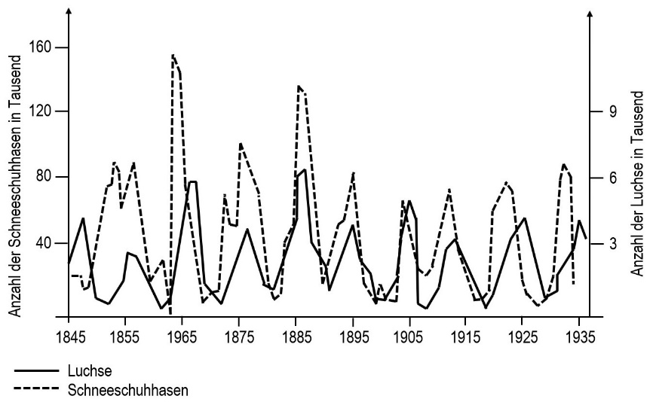

**Graphik** *Luchs und Hase* [[jpg]](https://www.bio-nickl.de/wordpress/wp-content/uploads/2025/01/33-Luchs-Hase-TN.jpg)

Diese Untersuchung bestätigte anhand realer Daten das Lotka-Volterra-Modell, das die Verhäl­tnisse in einem Zwei-Komponenten-System von Beute und Fressfeind beschreibt.

*Hinweis: Der früher übliche Begriff „Lotka-Volterra-Gesetze“ ist zu vermeiden, weil es sich lediglich um Faustregeln handelt, nicht um strenge Gesetze.*

*Mit Hilfe des Arbeitsblatts „Ökologie: Das Lotka-Volterra-Modell“ erarbeiten sich die Kurs­teil­nehmer alle drei Regeln. Die konkreten Formulierungen dazu müssen im Unterricht erfol­gen.*

1. Regel: Periodische Populations-Schwankung

Die Populationsdichten von Beute und Fressfeind schwanken periodisch. Dabei folgen die Schwankungen der Fressfeind-Population phasenverzögert zeitlich nach denen der Beute-Population.

2. Regel: Konstanz der Mittelwerte

Die Mittelwerte der Populationsgrößen sind über lange Zeiträume hinweg konstant.

*vgl. Aufgabe 1 auf dem Arbeitsblatt 8 „Das Lotka-Volterra-Modell“* [[docx]](https://www.bio-nickl.de/wordpress/wp-content/uploads/2025/01/Oeko_LP_08_AB_Lotka-Volterra.docx) [[pdf]](https://www.bio-nickl.de/wordpress/wp-content/uploads/2025/01/Oeko_LP_08_AB_Lotka-Volterra.pdf)

*In Aufgabe 2 auf dem Arbeitsblatt 8 „Das Lotka-Volterra-Modell“ werden weitere Ein­flus­sfaktoren auf das reale Fressfeind-Beute-System betrachtet.*

3. Regel: Störung der Mittelwerte

Werden die Populationen von Beute und Fressfeind gleichzeitig und – proportional zu ihrer Größe – gleich stark dezimiert, so vergrößert sich anschließend der Mittelwert der Beute-Population, während der Mittelwert der Fressfeind-Population zunächst niedrige Werte an­nimmt (anders gesagt: Die Beute-Population erholt sich viel schneller als die Fressfeind-Popula­tion).

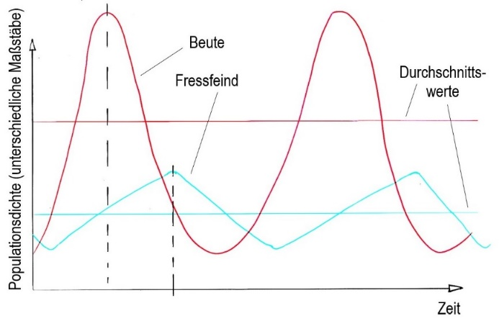Idealisierte Darstellung der Populations­schwankungen von Beute und Fressfeind

unter ungestörten Verhältnissen

**Graphik** *Populationsschwankungen*

*idealisiert* [[jpg]](https://www.bio-nickl.de/wordpress/wp-content/uploads/2025/01/34-Lotka-allgemein-TN.jpg)

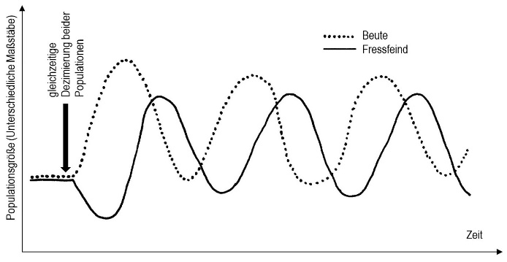Idealisierte Darstellung der Populations­schwankungen von Beute und Fressfeind

nach gleichzeitiger Dezimierung beider Populationen

**Graphik** *Populationsschwankungen bei gleichzeitiger Dezimierung* [[jpg]](https://www.bio-nickl.de/wordpress/wp-content/uploads/2025/01/34a-Lotka-3.-Regel.jpg)

*vgl. Aufgaben 3 und 4 auf dem Arbeitsblatt 8 „Das Lotka-Volterra-Modell“* [[docx]](https://www.bio-nickl.de/wordpress/wp-content/uploads/2025/01/Oeko_LP_08_AB_Lotka-Volterra.docx) [[pdf]](https://www.bio-nickl.de/wordpress/wp-content/uploads/2025/01/Oeko_LP_08_AB_Lotka-Volterra.pdf)

**Erklärvideo *Lotka Volterra Regeln*** (4:37)

<https://studyflix.de/biologie/lotka-volterra-regeln-2468>

Einsatz: am besten nach der Erarbeitung der Regeln zur Festigung, aber v. a. um die Fakten nochmal von einer anderen Stimme zu hören (inhaltlich nicht sehr ergiebig im Vergleich zur eigenen Erarbeitung anhand von Lernaufgaben).

Inhalt: Übersicht über die drei Regeln im vereinfachten Modell (2 Komponenten, weitere biotische und abiotische Faktoren werden vernachlässigt). Beispiel: Adler und Mäuse. In den Diagrammen ist nicht angezeigt, dass die Maßstäbe an der y-Achse bei beiden Arten unterschiedlich sind.

**Beispiel: Laborexperiment mit Milben**

In ein Terrarium wurde eine kleine Population einer Pflanzen fressenden Milbe (Beute) einge­setzt und einige Tage darauf eine kleine Population von Raubmilben, die sich von der anderen Milbenart ernähren. Über etwa 240 Tage hinweg wurden die Bestände immer wieder gezählt. Die Ergebnisse sind in der folgenden Abbildung dargestellt. Zu beachten sind die unterschied­lichen Maßstäbe auf den y-Achsen. An diesem Beispiel sind die ersten beiden Lotka-Volterra-Regeln klar ersichtlich.

Quelle: nach Linder Biologie 12. Schroedel 2010, Seite 72, Abbildung 1

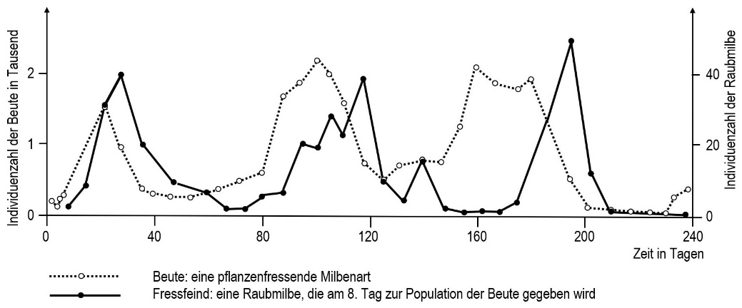

**Graphik** *Fressfeind und Beute bei Milben* [[jpg]](https://www.bio-nickl.de/wordpress/wp-content/uploads/2025/01/35-Milben-TN.jpg)

*vgl. Aufgabe 3 auf dem Arbeitsblatt 7 „Regulation der Populationsgröße“* [[docx]](https://www.bio-nickl.de/wordpress/wp-content/uploads/2025/01/Oeko_LP_08_AB_Lotka-Volterra.docx) [[pdf]](https://www.bio-nickl.de/wordpress/wp-content/uploads/2025/01/Oeko_LP_08_AB_Lotka-Volterra.pdf)

*Im gA-Kurs sollen solche Kurvenverläufe beschrieben und begründet werden, ohne dass dabei konkret auf die Lotka-Volterra-Regeln eingegangen wird. Eine solche Diagramm-Auswertung kann ggf. im schriftlichen Abitur verlangt werden.*

**Beispiel: Freilandbeobachtung an Lemming und Hermelin**

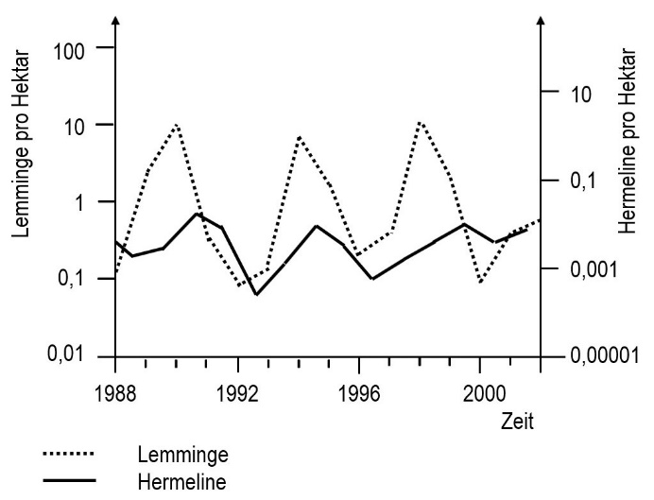Lemminge (Gattung: *Lemmus*) leben in den arktischen Tundrengebieten und ernähren sich von verschiedenen Pflanzen. Bei sehr hohem Populationsdruck unternehmen sie Wanderungen (allerdings stürzen sie sich nicht freiwillig in die Tiefe). Das Hermelin (*Mustela erminea*) ist weit verbreitet, bis an den Rand der arktischen Gebiete. Es ernährt sich von kleinen Säugetieren, ausnahmsweise auch von anderen Kleintieren. Dort, wo Lemminge und Hermeline dominie­rende Arten sind, verhalten sich deren Populationen nach dem Lotka-Volterra-Modell, wie die folgende Abbildung zeigt, in der Freilandzählungen aus der grönländischen Tundra dargestellt sind. Zu beachten sind die unterschiedlichen Maßstäbe auf den y-Achsen sowie deren loga­rith­mische Einteilung.

Quelle: nach Unterricht Biologie 370, Dezember 2011, Seite 52

**Graphik** *Lemming und Hermelin* [[jpg]](https://www.bio-nickl.de/wordpress/wp-content/uploads/2025/01/36-Lemming-Hermelin-TN.jpg)

Die dritte Regel hat große Bedeutung bei der Bekämpfung von Schadinsekten, die von anderen Insekten gefressen werden (z. B. Blattlaus und Marienkäfer): Eine intensive Bekämpfung mit Insekti­ziden (Gifte, die Insekten töten) vernichtet die Populationen sowohl von Blattlaus als auch Marienkäfer weitestgehend. Weil sich die Population der Beute-Art aber schneller erholt als die der Fressfeind-Art, folgt auf eine solche Bekämpfungs-Kampagne in der Regel eine besonders starke Zunahme der Blattlaus-Population.

**1.6.4 Neobiota**

*Hier kommt es im eA-Kurs zu Überschneidungen mit Teilabschnitt 3.2.3 „Invasive Arten“. Ich sehe keine klaren Unterschiede in den Lerninhalten zwischen diesen beiden Teilabschnitten. Vielleicht ist es deshalb gut, wenn im eA-Kurs die Neobiota an dieser Stelle nicht angesprochen werden, sondern erst im Teilabschnitt 3.2.3.*

Tiere (Neozoen) und Pflanzen (Neophyten) aus fremden Gegenden werden bewusst (zum Teil sogar zur biologischen Schädlingsbekämpfung), aber auch unge­wollt (z. B. mit dem Ballast­was­ser von Schiffen, angeheftet an LKW usw.) in heimische Biozönosen eingebracht und stören dort das biologische Gleichgewicht, vor allem wenn sie hierzulande keine Fressfeinde oder Parasiten haben, welche das Populationswachstum begrenzen würden.

Diagramm zur Herkunft der verschiedenen Gruppen von Neobiota: Abbildung B4 in Buchner, Seite 227.

In der Konkurrenz unterliegen die einheimischen Arten oft den sich (zunächst) ungehemmt vermehrenden Eindringlingen. Bei 60 % der in letzter Zeit ausgestorbenen Arten sind invasive Arten ein wesentlicher Faktor (Quelle: wwf-Magazin 1.2025, Seite 12)

**Eigenschaften invasiver Arten**

Invasiven Arten, die sich gegen die einheimische Konkurrenz durchsetzen, weisen ähnliche Eigenschaften auf:

* schnelle Individualentwicklung
* hohe Nachkommenzahl
* effektive Mechanismen der Verbreitung
* ganz oder weitgehend fehlende natürliche Fressfeinde

**Beispiele zur Auswahl:**

Die **Kanadische Wasserpest** (*Elodea canadensis*) ist eine beliebte Aquarienpflanze aus Kana­da, die von Aquarienhaltern gezielt in einheimischen Gewässern ausgesetzt wurde. Schiffahrt und Wasservögel begünstigten die weitere Ausbreitung. Bereits 1910 schrieb der Dichter Hermann Löns im Hannoverschen Tageblatt: „Es erhub sich überall ein schreckliches Heulen und Zähne­klappern, denn der Tag schien nicht mehr fern, da alle Binnengewässer Europas bis zum Rande mit dem Kraute gefüllt waren, so dass kein Schiff mehr fahren, kein Mensch mehr baden, keine Ente mehr gründeln und kein Fisch mehr schwimmen konnte (…).“ In den letzten Jahrzehnten kam noch eine rasante Ausbreitung von Nuttalls Wasserpest (*Elodea nuttallii*) dazu. Die Wasserpest kann sich in stehenden und langsam fließenden Gewässern stark aus­breiten. Sie vermehrt sich dabei vegetativ (also nicht geschlechtlich). Auffällig ist, dass sich die Kanadische Wasserpest in den Jahrzehnten nach ihrer Einfuhr teilweise explosionsartig vermehrt hat, seit einiger Zeit aber deutlich in ihrem Bestand zurückgeht, während die erst seit den 1980er-Jahren bei uns im Freiland entdeckte Nuttals Wasserpest derzeit eine sehr starke Ausbreitungsphase durchlebt und auf diese Weise offenbar die Kanadische Wasserpest stark zurückdrängt. Die Massenvorkom­men behindern Schifffahrt, Wassersport und Fischerei unter anderem in Stauseen. Sie drängen einheimische Laichkraut- und Armleuchteralgen-Gesell­schaften zurück.

Der **Signalkrebs** (*Pacifastacus leniusculus*) ist eine aus dem westlichen Nordamerika stam­men­de Flusskrebs­art. Er wurde in den 1960er- und 1970er-Jahren in Europa eingeführt. Im Gegensatz zu den drei einheimischen Flusskrebsarten, darunter der Edelkrebs (*Astacus asta­cus*), ist der Signalkrebs gegen die Krebspest (einen Pilz) immun, was ihm zur schnellen Ausbreitung verholfen hat. Heute drängt der Signalkrebs die einheimischen Flusskrebse zurück, u. a. durch Übertragung der Krebspest; zudem vermehrt sich der Signalkrebs schneller und ist aggressiver.

Der asiatische **Harlekin-Marienkäfer** (*Harmonia axyridis*) wurde bereits Anfang des 20. Jahrhunderts aus Asien in Amerika eingeführt und zwar zur biologischen Schädlingsbekämp­fung, denn er ist sehr erfolgreich im Vertilgen von Blattläusen. Jahrzehntelang etablierte er sich aber nicht in der freien Natur. Erst seit den 1980er-Jahren bildet er in Amerika wild lebende Populationen. Vereinzelt wurde der Käfer auch in Europa zur Blattlaus-Bekämpfung eingesetzt. 2001 wurde das erste freilebende Exemplar in Europa entdeckt. Seitdem breitet sich der Harlekin-Käfer massiv hier aus und verdrängt die einheimischen Marienkäferarten wie den Siebenpunkt (*Coccinella septempunctata*) oder den Zweipunkt (*Adalia bipunctata*) und viele andere. Ein anderes Problem dieses Neozoen besteht darin, dass Harlekin-Marienkäfer die Nacht gerne an Weinstöcken verbringen. Wenn sie mit den Trauben in die Weinpresse gelangen, verschlechtert eine Substanz in ihrer Hämolymphe den Geschmack des Weines.

Der **Riesen-Bärenklau** (*Heracleum mantegazzianum* bzw*. H. giganteum*) wird seit Anfang des 21. Jahrhunderts als invasiver Neophyt betrachtet, der in Europa durch den Menschen einge­führt wurde. Die Samen werden mit dem Wind bis 180 m weit vertragen, können aber auch durch fließendes Wasser verbreitet werden, weshalb der Riesen-Bärenklau oft an Bachrändern zu finden ist. Aber auch Tiere und Autos tragen zur Verbreitung bei. Mit einer Höhe bis zu drei Metern wirkt die Pflanze sehr dekorativ. Aber sie birgt gesundheitliche Gefahren, denn nach Hautkontakt und anschließender Sonnenbestrahlung kommt es zu schmerzhaften Störungen auf der Haut bis hin zur Entwicklung von Bläschen, was Verbrennungen zweiten Grades entspricht. An heißen Tagen kann der von der Pflanze ausgasende Giftstoff sogar über die Luft übertragen werden und akute Bronchitis hervorrufen. Die Entfernung der Pflanze sollte nur bei Dunkelheit bzw. in dicker Vollkörper-Schutzkleidung erfolgen. Die Wurzeln des Riesen-Bärenklaus halten den Boden nicht fest und sorgen so für Erosion z. B. an Bachufer-Böschungen. In Futterwiesen und Äckern vermindert er den Ertrag, v. a. durch Beschattung.

Diagramm zur Ausbreitung des Riesenbärenklaus in Tschechien von 1850 bis 1995 in Bioskop, Wester­mann 2025, Seite 267, Abbildung 3

Zur Zeit der Segelschiffe wurden **Ziegen auf Inseln** angesiedelt, als Fleischvorrat für künftige Zeiten. Sie eignen sich hervorragend dafür, weil sie sehr genügsam sind und überall Nahrung finden. Auch später geschah dies noch wie in den 1920er-Jahren auf den Galapagos-Inseln mit ihrer besonderen Tier- und Pflanzenwelt, die durch die Ziegen stark in ihrem Bestand bedroht ist. Deshalb wurde im ersten Jahrzehnt des 21. Jahrhunderts eine über 6 Millionen Dollar teure und 52 Monate andauernde Kampagne zur Ausrottung der Ziegen dort erfolgreich durchgeführt. Seitdem erholen sich die Bestände von Pflanzen und Vögeln auf den Inseln Santiago und Isabela wieder.

**Kaninchen in Australien**: 1859 brachte der Siedler Thomas Austin 24 Wildkaninchen (*Orycto­lagus cuniculus*) von England nach Australien, um sie dort jagen zu können. Die Kaninchen haben dort keine natürlichen Feinde und vermehrten sich deshalb schnell; inzwischen sind es wohl mehrere Millarden. Durch Fraß bringen sie lokale Pflanzen an den Rand des Aussterbens, stellen starke Konkurrenten für einheimische Pflanzenfresser dar und erzeugen Schäden in der Landwirtschaft. Deshalb führte man 1950 den Erreger der Myxomatose ein, ein Pockenvirus, das ausschließlich bei Kaninchen wirkt und diese binnen etwa zwei Wochen sterben lässt. Mittlerweile ist bei den Kaninchen allerdings eine Resistenz gegen dieses Virus entstanden, so dass die Kaninchen mit immer neu entwickelten Virusvarianten bekämpft werden.

**Mungos in Zuckerrohr-Plantagen**: In der Karibik wird auf riesigen Plantagen Zuckerrohr angebaut, ein attraktives Futter für schwarze (*Rattus rattus*) und braune Ratten (*R. norvegicus*), die sich darin massenhaft vermehrten und einen Teil der Ernte vernichteten. 1872 wurden deshalb die ersten Mungos (*Herpestes auropunctatus*) aus Indien auf alle Inseln der Großen Antillen gebracht, denn Mungos jagen selbst die wehrhaften Ratten. Sie waren darin sehr erfolgreich, fraßen auch die in den Plantagen unerwünschten Schlangen, vermehrten sich stark und mussten sich deshalb nach einiger Zeit auf andere Beutetiere umstellen. Seither sind durch den Mungo einheimische Reptilien und bodenbrütende Vögel, aber auch kleine Säugetiere im Bestand bedroht. Für die Farmer erfreulich, aber bezüglich der Biodiversität schlimm ist, dass der Mungo auf vielen karibischen Inseln einheimische Schlangen bereits ausgerottet hat.

**Waschbären**: Sie sehen putzig aus und werden oft unterschätzt, denn sie sind alles andere als harmlos. Am 12. April 1934 wurden auf Initiative des Pelzhändlers Rolf Haag in einem Festakt am nordhessischen Federsee zwei Holzkisten geöffnet, aus denen je ein Paar Wasch­bären (*Procyon lotor*) schritt. Mit den Pelzen ihrer Nachkommen wollte man gute Geschäfte machen. Waschbären entkamen in der Folgezeit auch aus Pelztierfarmen (z. B. in Brandenburg). Die nordamerikanischen Tiere vermehrten sich rasch, auch weil sie in Europa so gut wie keine natürlichen Feinde haben. Inzwischen kommen sie in mehr als 20 europäischen Ländern frei­lebend vor. In ihrer Heimat Nordamerika schätzt man den Bestand auf 5-10 Millionen Tiere, allein in Deutschland auf 1,6-2 Millionen. In Kassel lebt mittlerweile 1 Waschbär pro Hektar, das sind 100 pro Quadratkilometer. Derzeit laufen Forschungen, ob diese invasive Art die Be­stän­de einheimischer Arten bedroht. Das scheint von Region zu Region unterschiedlich zu sein. An bestimmten Orten suchen sie gezielt Brutstätten von Amphibien, Reptilien und bodenbrütenden Vögeln auf, wobei sie oft in eine Art Jagdrausch verfallen und ganze Gelege zerstören, viel mehr, als sie verwerten könnten. Zudem überträgt der Waschbär zahlreiche Para­siten und Krankheitserreger, von denen einige auch für den Menschen gefährlich sein könnten (die Datenlage dazu ist aber noch unzu­reichend).

Kerstin Viering: Waschbären in Deutschland – Putzig, aber unerwünscht. In Spektrum der Wissenschaft 2.2025, S. 42-48

Positionspapier der Goethe-Universität Frankfurt, 2025: <https://zowiac.eu/2025/07/08/faktencheck-waschbaeren/>

**Aga-Kröte in Zuckerrohr-Plantagen**: Die amerikanische Aga- oder **Riesen-Kröte** (*Rhinella marina* bzw. *Bufo marinus*) wird bis über 22 cm lang und wurde in vielen Gebieten der Erde ausgesetzt, um unerwünschte Arten zu bekämpfen. Auf Jamaica sollte sie ab 1844 Ratten vertilgen, was aber fehlschlug, weil die Kröte lediglich sehr junge Ratten fraß, aber keine ausgewachsenen. 1920 wurde die Aga-Kröte in Puerto Rico eingeführt, um dort die Larven eines Käfers zu vertilgen, der die Stängel der Zuckerrohrpflanzen anbohrt. Weil daraufhin die Population des Käfers stark zurückging, wurde die Kröte in den 1930er-Jahren auch andernorts eingeführt, z. B. in Australien. Allerdings wurde der Käfer nicht durch die Kröte zurückge­drängt, sondern durch klimatische Veränderungen. Dass der Käfer nicht durch die Kröte reguliert wird, erkannte man in den 1940er-Jahren, als trotz einer großer Population der Aga-Kröte die Käfer stark überhand nahmen und die Ernte großteils vernichteten. In Australien wurde die Aga-Kröte 1935 eingeführt und verbreitet sich seither massiv (schätzungweise etwa 40 km pro Jahr). Heute führt man das Verschwinden von bestimmten endemischen (= nur in dieser Region vorkommenden) Reptilien- und Amphibienarten auf die Aga-Kröte zurück.

vgl. Bucher, Seite 201, M4

Das **Falsche Weiße Stängelbecherchen** (*Hymenoscyphus fraxineus*) ist eine erst 2010 be­schrie­­bene Pilzart, die aus Asien stammt und seit 1990 einheimische Eschen (*Fraxinus excelsior*) befällt. Sie ruft das Eschentriebsterben hervor: Verschiedene Teile der Wirtspflanze können dabei stark geschädigt werden und absterben, so dass am Ende der Baum wie aus heiterem Himmel umfallen kann. Asiatische Eschen sind gegen den Pilz immun, etwa 90 % der einheimischen Eschen dagegen nicht.

*Die Lehrkraft benötigt beim Thema Neobiota viel Fingerspitzen-Gefühl: Einerseits darf die Dramatik der Gefährdung nicht verharmlost werden, andererseits dürfen die Kursteilnehmer nicht verängstigt und verunsichert werden. Deshalb sollte am Ende nicht ein Schreckens-Szenario gezeichnet werden (das Leben auf der Erde hat vergleichbare und schlimmere Katas­trophen bereits mehrfach überlebt), sondern die Schüler sollten Handlungsperspektiven erken­nen wie z. B. Überdenken der eigenen Lebensführung hinsichtlich Nachhaltigkeit (u. a. Nano-Plastik, mehr pflanzliche und weniger tierische Lebensmittel, weniger Ressourcen-Verbrauch bzw. Schadstoff-Ausstoß bei der Fortbewegung bzw. bei der Nutzung digitaler Medien usw.), aber auch politisches Engagement (das freilich auf Sachwissen basieren sollte und nicht auf Parolen in sozialen Medien).*

**1.6.5 Populationsentwicklung des Menschen**

**Arbeitsblatt 9** *Populationsentwicklung des Menschen* [[docx]](https://www.bio-nickl.de/wordpress/wp-content/uploads/2025/01/Oeko_LP_09_AB_Weltbevoelkerung.docx) [[pdf]](https://www.bio-nickl.de/wordpress/wp-content/uploads/2025/01/Oeko_LP_09_AB_Weltbevoelkerung.pdf)

Die Besonderheit bei der Populationsentwicklung des Menschen liegt darin, dass die Zeit bis zur Verdopplung nicht konstant ist, sondern aufgrund kultureller Fortschritte immer kürzer wird; die Wachstumsrate r wird also immer größer und K verschiebt sich ständig nach oben (z. B. durch den Einsatz von Düngemitteln, Pestiziden und Maschinen in der Landwirtschaft sowie bessere medizinische Versorgung). Deshalb liegt hier kein exponentielles, sondern ein super­exponentielles Wachstum vor.

Ungefähre Zahlen:

|  |  |  |  |  |  |  |  |  |  |
| --- | --- | --- | --- | --- | --- | --- | --- | --- | --- |
| **Jahr** | 1500 | 1804 | 1927 | 1960 | 1974 | 1987 | 1999 | 2011 | 2024 |
| **Bevölkerung in Mrd. ca.** | 0,5 | 1 | 2 | 3 | 4 | 5 | 6 | 7 | 8 |

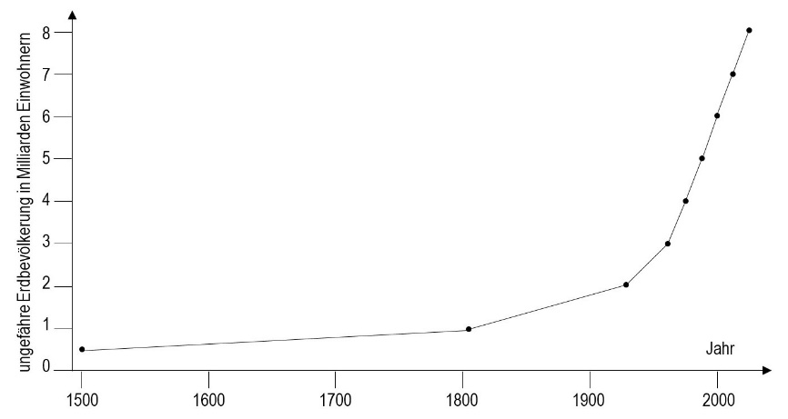

**Graphik** *Wachstum der Erdbevölkerung ab dem Jahr 1500* [[jpg]](https://www.bio-nickl.de/wordpress/wp-content/uploads/2025/01/37-BevoelkEntw-1.jpg)

Genauere Zahlen aus jüngerer Zeit

[aus: https://de.statista.com/statistik/daten/studie/1716/umfrage/entwicklung-der-weltbevoelkerung/]

|  |  |  |  |  |  |  |  |  |  |
| --- | --- | --- | --- | --- | --- | --- | --- | --- | --- |
| **Jahr** | 1950 | 1960 | 1970 | 1980 | 1990 | 2000 | 2010 | 2019 | 2024 |
| **Bevölkerung in Mrd. ca.** | 2,53 | 3,03 | 3,69 | 4,45 | 5,32 | 6,13 | 6,92 | 7,71 | 8,16 |

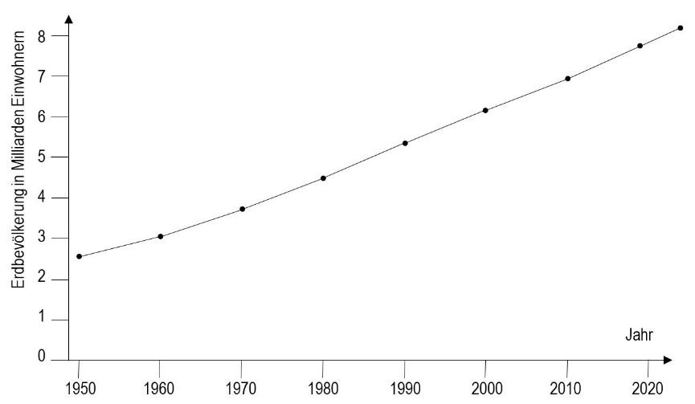

**Graphik** *Wachstum der Erdbevölkerung ab dem Jahr 1950* [[jpg]](https://www.bio-nickl.de/wordpress/wp-content/uploads/2025/01/38-BevEntw-2.jpg)

Auf dem zweiten Diagramm ist zu erkennen, dass die Weltbevölkerung seit der Mitte des 20. Jahrhunderts weder superexponentiell noch exponentiell wächst, sondern annähernd linear.

*vgl. Aufgabe 1 auf dem Arbeitsblatt 9 „Populationsentwicklung des Menschen“* [[docx]](https://www.bio-nickl.de/wordpress/wp-content/uploads/2025/01/Oeko_LP_09_AB_Weltbevoelkerung.docx) [[pdf]](https://www.bio-nickl.de/wordpress/wp-content/uploads/2025/01/Oeko_LP_09_AB_Weltbevoelkerung.pdf)

Eindrucksvoll ist auch eine graphische Darstellung der Bevölkerungs-Entwicklung von der Steinzeit bis jetzt (vgl. Lehrbücher bzw. Internet).

Die Schüler können die Unterschiede zwischen dem Wachstum der Erdbevölkerung und dem Wachstum einer Bakterienpopulation selbst erar­beiten, wenn sie anhand der ersten Tabelle die Verdopp­lungszeiten bestimmen und ggf. graphisch darstellen.

|  |  |  |  |  |
| --- | --- | --- | --- | --- |
| **Zeitintervall** | 1500-1804 | 1804-1927 | 1927-1975 | 1975-1924 |
| **Verdopplung von ... auf ... Mrd.** | 0,5-1 | 1-2 | 2-4 | 4-8 |
| **Verdopplungszeit**  **in Jahren** | 304 | 123 | 48 | 49 |

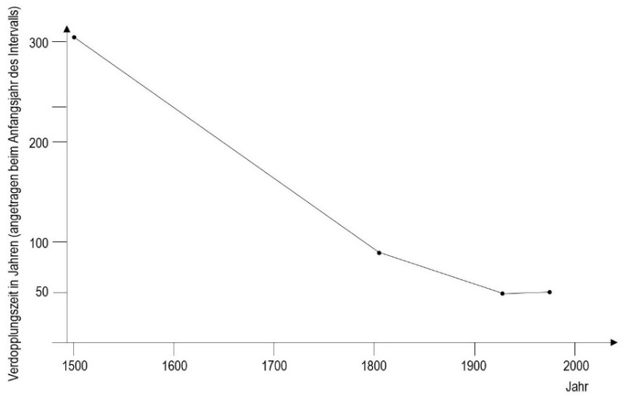

**Graphik** *Entwicklung der Verdopplungszeiten der Erdbevölkerung ab 1500* [[jpg]](https://www.bio-nickl.de/wordpress/wp-content/uploads/2025/01/39-VerdoppZeit.jpg)

*vgl. Aufgaben 2-5 auf dem Arbeitsblatt 9 „Populationsentwicklung des Menschen“* [[docx]](https://www.bio-nickl.de/wordpress/wp-content/uploads/2025/01/Oeko_LP_09_AB_Weltbevoelkerung.docx) [[pdf]](https://www.bio-nickl.de/wordpress/wp-content/uploads/2025/01/Oeko_LP_09_AB_Weltbevoelkerung.pdf)

*Die Alterspyramiden (vgl. z. B. Buchner, Seite 207) stellen keinen Unterrichtsinhalt im Biolo­gie­kurs dar, ebensowenig die Phasen des demographischen Übergangs. Aus Zeitgründen würde ich beides nicht in den Unterricht herein nehmen.*

**1.6.6 K- und r-Strategie** (nur eA)

**Erklärvideo *K-Strategen und R-Strategen*** (4:39)

<https://studyflix.de/biologie/k-strategen-und-r-strategen-2829>

Einsatz: Wegen der inhaltlichen und sprachlichen Unschärfen nur bedingt geeignet.

Inhalt: Im LehrplanPLUS steht bewusst nicht „Stratege“, sondern „Strategie“; zudem wird r klein geschrie­ben (Symbol für die Vermehrungsrate). „R-Strategen und K-Strategen sind unterschiedliche Fortpflan­zungs­strategien“ – das stimmt so nicht, denn Strategen sind Organismen, die eine Strategie verfolgen. Frosch als Beispiel für r-Strategie („dass viele Eier erst gar nicht schlüpfen“ ist falsch: Kaulquappen schlüp­fen aus Eiern). Menschen in Deutschland als Beispiel für K-Strategie. In der Graphik der Popula­tions­entwicklung nach der K-Strategie ist die y-Achse mit W beschriftet, ohne dass dieses Symbol erklärt wird. Bezug zur Räuber-Beute-Beziehung.

Der US-amerikanische Biologe Eric Pianka entwarf 1970 das Konzept der **r- und K-Strategen**: Eine Art, deren Strategie darin besteht, eine möglichst hohe Wachstumsrate r zu erzielen, nennt er r-Stratege. Eine Art, deren Strategie darin besteht, die Umweltkapazität K möglichst auszu­schöpfen, nennt er K-Stratege. Ein r-Stratege erreicht K nur in Ausnahmefällen, gleicht aber selbst dramatische Rückgänge in der Populationsgröße schnell aus. Seit den 1980er-Jahren wird dieses Konzept von Fachwissenschaftlern als überholt angesehen, weil damit nur die Extrempunkte eines Kontinuums erfasst werden und es kaum Arten gibt, die vollständig einer r- oder K-Strategie folgen würden. Man spricht besser von Arten mit schnellen Lebenszyklen, die eher zur r-Strategie neigen, sowie von solchen mit langsamen Lebenszyklen, die eher zur K-Strategie neigen. Deshalb formuliert der LehrplanPLUS „K- und r-Strategie“ und nicht (wie der Vorgänger-Lehrplan) „K- und r-Strategen“.

vgl. Dreesmann, Graf, Witte: Evolutionsbiologie. Spektrumverlag 2011, S.95

*Hinweis: Sie sollten im Unterricht darauf achten, dass stets von r- bzw. K-Strategie gesprochen wird und nicht von r- bzw. K-Strategen. Dies wird in den Lehrbüchern nicht unbedingt kon­se­quent umgesetzt, worauf die Kursteilnehmer hingewiesen werden sollten. Vgl. Buchner, Seite 241, „Fortpflanzungsstrategien“ bzw. Biologie heute, Seite 183. Dort ist von K- und r-Strate­gen die Rede: Diese Ausdrücke sollten Sie vermeiden.*

Arten mit schnellem Lebenszyklus und Neigung zur r-Strategie:

Blattlaus, Heuschrecke, Wasserfloh, Hering, Bakterien, Löwenzahn, Mohn, Blattlaus

Arten mit langsamem Lebenszyklus und Neigung zur K-Strategie:

Schimpanse, Tiger, Elefant, Kakapo, Urwelt-Mammutbaum

|  |  |  |
| --- | --- | --- |
| **Arten mit ausgeprägter r-Strategie** | **Kriterium** | **Arten mit ausgeprägter K-Strategie** |
| stark | **Schwankungen in der Populationsdichte** | sehr gering |
| kurz | **Lebensdauer** | lang |
| kurz | **Zeit bis zur Geschlechtsreife** | lang |
| einmalig | **Häufigkeit der Fortpflanzung** | mehrmals |
| viele  hoch | **Zahl der Nachkommen**  **Geburtenrate** | wenige  niedrig |
| keine | **elterliche Fürsorge** | ausgeprägt |
| schnell | **Entwicklung** | langsam |
| hoch, eher dichteunabhängig | **Sterberate** | niedrig, dichteabhängig |
| wechselhaft | **Umweltbedingungen** | konstant |
| weit unterhalb K | **Populationsgröße** | nahe bei K |

Die K-Strategie bewährt sich bei langfristig konstanten, die r-Strategie bei stark wechselnden Umweltbedingungen (dazu gehören nicht nur stark wechselnde Wetterereignisse, sondern auch größere Populationsschwankungen bei Parasiten oder Fressfeinden).

Buchner, Seite 241, Abbildung B5, zeigt eine weitere Variante dieser Tabelle

**1.7 Methoden der Populationsabschätzung** (nur eA)

(ca. 2 Stunden)

|  |  |
| --- | --- |
| **Inhalte zu den Kompetenzen** | **Kompetenzerwartungen: Die Sch. …** |
| Methoden der Populationsabschätzung (u. a. Wiederfang­methode); Ver­gleich der Verlässlichkeit mit anderen Methoden | – |

*Der Abschnitt 1.7 überschneidet sich teilweise mit den Teilabschnitten 1.2.2 und 1.2.3 (vom Lehr­plan­PLUS so vorgegeben). Der Unterschied dieser beiden Teilabschnitte zu 1.7 besteht darin, dass einerseits im gA-Kurs viel weniger Beispiele betrachtet werden können als im eA-Kurs und dass der eA-Kurs auch selbst praktische Erhebungen durchführen soll (wenn ich das richtig inter­pretiere).*

Bei Buchner, Seite 238, Abbildung B1, finden Sie eine hilfreiche Übersichtstabelle zu verschiedenen Methoden des Biomonitorings mit ihren jeweiligen Vor- und Nachteilen

Biosphäre, Seite 205, zeigt unter Praktikum C2 Beispiele für indirekte Tierbeobachtung (Gewölle, Fraß­spuren, Trittspuren)

*Ergänzend zu den im Teilabschnitt 1.2.2 dargestellten Methoden finden Sie hier weitere Metho­den der Populationsabschätzung, aus denen Sie eine Auswahl treffen.*

**Fang-Wiederfang-Methode** (vom LehrplanPLUS gefordert)

Tiere werden in einem bestimmten Areal gefangen und markiert (z. B. mit Farbklecksen, einer kleinen Plakette oder bei Vögeln durch Beringung) bzw. dokumentiert, wenn die Individuen eindeutig an bestimmten Auffälligkeiten (z. B. Körperfärbung) erkannt werden können. Danach werden sie wieder freigelassen. In einem gewissen zeitlichen Abstand werden im gleichen Areal wieder Individuen der selben Art gefangen. Es wird ermittelt, wie viele der erneut gefangenen Tiere bereits zuvor gefangen worden waren. Mithilfe einer einfachen mathematischen Bezie­hung kann man aus dem Verhältnis der zum 1. bzw. 2. Mal gefangenen Tiere die Popula­ti­onsgröße erschließen.

Ggf. kann die mathematische Formel zur Berechnung der Populationsgröße behandelt werden:

Anzahl markierter Tiere (1. Fang) ⸱ Anzahl Tiere (2. Fang)

Anzahl markierter Tiere (2. Fang)

N (Individuen der Population) =

vgl. Buchner, Seite 202, M1; Seite 203, M2 (geht hier ziemlich in die Tiefe); vgl. Biologie heute, Seite 185; vgl. Biosphäre, Seite 233, Abb. 5

**ISB-Handreichung (LIS):** Wiederfangmethode (2 Seiten)

[[Link]](https://www.lehrplanplus.bayern.de/sixcms/media.php/71/B13_Erg%C3%A4nzende_Information-Wiederfangmethode_BIR.pdf)

Erläuterungen zur Fang-Wiederfangmethode mit Abbildungen. Die angegebene mathematische Formel stellt meiner Meinung nach keinen Lerninhalt dar.

**Wildkameras**

Zur Bestandsaufnahme großer Tiere im Freiland werden an Orten, an denen man sie vermutet bzw. wohin man sie mit Nahrung lockt, Wildkameras (Fotofallen) aufgestellt, die in regel­mäßigen Abständen ausgelesen werden. Bewegungsmelder schalten die Kameras automatisch ein. Damit können Individuen identifiziert werden, eine quantitative Erfassung von Popula­tio­nen ist damit aber kaum möglich.

vgl. Buchner, Seite 204, M1

vgl. Bioskop, Seite 264, Abbildung 2: Fotofallenmonitoring bei Rehen

**Nachtfalter**

Man spannt vertikal ein großes weißes Tuch im Gelände auf und beleuchtet es mit einem Schein­werfer. Nachtfalter setzen sich darauf und können eingesammelt bzw. fotografiert werden.

**Elefanten**

Das Monitoring von Afrikanischen Elefanten (*Loxodonta africana*), die in der Savanne leben, erfolgt über Luftbilder. Damit sind die Individuen zwar in der Regel nicht identifizierbar, aber die Größe der Population ist sehr genau bestimmbar. Das ist nicht möglich bei den deutlich kleineren Waldelefanten (*Loxodonta cyclitis*), die im Regenwald leben. Seit 2024 erfolgt deren Monitoring über Bilder von Kamerafallen, wobei eine KI die Individuen identifiziert, so dass die Wanderrouten der Tiere ermittelt werden können. Dabei arbeiten IBM und der WWF (World Wildlife Fund) eng zusammen.

[Quelle: wwf-magazin 4|24, Seite 4]

vgl. Bioskop, Seite 265, Abbildung 5: Flugroute über eine Karte, Tabelle mit Sichtun­gen

**Pinguinzählung in der Antarktis**

Die Zählung der vom Aussterben bedrohten Kaiserpinguine ausschließlich über Satellitendaten ist problematisch, weil Satellitenbilder in der Antarktis nur zwischen Oktober und April mög­lich sind (in den anderen Zeiten ist zu wenig Tageslicht vorhanden) und die Anzahl der an Land erfassten Tiere wenig aussagekräftig ist, weil sie ständig kommen und gehen. Ein Forschungs­team unter Leitung der Friedrich-Alexander-Universität Erlangen-Nürnberg hat eine neue, zuverlässige Methode des Monitorings erarbeitet, die Satellitendaten mit den Erfahrungen zum Verhalten dieser Tiere kombiniert. So berücksichtigt diese Methode, dass bei Kaiserpinguinen nur die Männchen die Eier ausbrüten, während die Weibchen in dieser Zeit im Meer bleiben und nicht an Land kommen. Bei großer Kälte kann die Kolonie kleiner aussehen, weil die Tiere dichter beisammen stehen, um sich gegenseitig zu wärmen.

[vgl. Winterl et al.: Remote sensing of emperor penguin abundance and breeding success. *Nat Commun***15**, 4419 (2024). [doi.org/10.1038/s41467-024-48239-8](https://doi.org/10.1038/s41467-024-48239-8)]

**Umwelt-DNA** (environmental DNA = eDNA)

In Federn und Haaren, aber auch im Kot von Wildtieren befinden sich Zellen mit intakter DNA, die sequenziert werden kann. Damit lässt sich nicht nur die Art bestimmen, sondern es kann jedes einzelne Individuum erkannt werden. Damit ist es möglich, Wanderwege z. B. von Bären oder Luchsen nachzuvollziehen. In Regenwäldern gewinnt man aus dem Mageninhalt von Parasiten wie Blutegeln die DNA von deren Wirten. Bei einer Untersuchung wurden Wasser­schüsseln aufgestellt, aus denen Wildtiere tranken und darin Speichel, Hautreste, Haare oder Feder­teile hinterließen, aus denen anschließend DNA gewonnen wurde.

Die DNA wird durch PCR vervielfältigt und mit Hilfe von Restriktionsenzymen ge­schnitten. Bei der Untersuchung konzentriert man sich auf artspezifische Basensequenzen.

vgl. Buchner, Seite 205, M3 (Umwelt-DNA bei Braunbären)

In Gewässern werden Arten (v. a. Mikroorganismen) dadurch identifiziert, dass eine Wasser­probe genommen und die darin befindliche freie DNA isoliert und analysiert wird. Ent­sprechende Proben können auch aus der Luft gewonnen werden.

eDNA ist ein hochempfindlicher Nachweis, kann aber auch zu falsch positiven Ergebnissen führen, weil eDNA sehr stabil ist und z. B. winzigste Hautpartikel vom Wind in weit entferne Gebiete verfrachtet werden können, in denen die Tiere, von denen sie stammen, gar nicht leben. Auch tote Tiere geben DNA an die Umwelt ab. (Beispielsweise wurde DNA von Buckelwalen im Bodensee nachgewiesen, weil die Geräte zuvor im Meer eingesetzt und auf diese Weise kontaminiert waren.) Die erheblich weniger stabile eRNA eignet sich daher besser für Momentaufnahmen (die Forschung damit fängt allerdings gerade erst an; Stand 2024).

Über eRNA können Informationen gewonnen werden, die über eDNA nicht möglich sind, z. B. zu Entwicklungsstadien, Phänotypen, Gesundheitszustand oder aktuelle Stoffwechsel-Aktivi­tät.

Um an Haarproben von Fleischfressern zu kommen, werden z. B. in einen Baumstamm stumpf gefeilte Nägel geschlagen, zwischen denen ein Hühnerfleischköder angebracht ist (bei einer der ersten eDNA-Untersuchungen Anfang der 2000er-Jahre in der kalifornischen Sierra Nevada zur genetischen Vielfalt der dortigen Population von Fischermardern).

Um zu aussagekräftigen Ergebnissen zu kommen, sollte die eDNA- oder eRNA-Untersuchung mit „klassischen“ Methoden wie Fallen oder Wildkameras kombiniert werden.

[nach: Asia Murphy: Wildtierzählung ohne Tiere. In Spektrum der Wissenschaft, März 2024, Seite 41-45]

Abwasser-Screening: Um beispielsweise zu untersuchen, welche Typen von Viren zur Zeit grassieren, wo und in welchem Umfang, wird die im Abwasser enthaltene freie DNA bzw. RNA isoliert und analysiert. Während der Hochzeiten der Corona-Pandemie konnte man auf diese Weise feststellen, in welchen Stadtteilen die Belastung höher bzw. niedriger lag als im Durch­schnitt. Diese Methode ist erheblich genauer als Meldungen über Infizierte bei den Behörden.

Durch solche Metagenom-Sequenzierungen des Berliner Abwassers über 17 Monate konnte das Max Delbrück Center nicht nur die Ausbreitung von Krankheitserregern überwachen, sondern es konnten Aus­brüche vorhergesagt werden und es wurden Tausende neuer Viren sowie neu entstandene Viren-Varianten entdeckt.

[vgl. Emauel Wyler et al. (2024): Pathogen dynamics and discovery of novel viruses and enzymes by deep nucleic acid sequencing of wastewater. In: Environment International, DOI: 10.1016/j.envint.2024.108875,

<https://doi.org/10.1016/j.envint.2024.108875>]

**Citizen-Science-Projekte** beziehen Laien bei der Bestandsaufnahme mit ein. Das hat gleich mehrere Vorteile: Es kann eine erheblich größere Menge an Daten erhoben werden, die Laien eignen sich mit der Zeit Artenkenntnis an und haben Freude bei der sinnvollen Tätigkeit in der Natur. Das folgende Informationsblatt gibt einen Einblick in laufende Citizen-Science-Projekte, an denen sich teilweise auch Jugendliche beteiligen können:

**Informationsblatt** *Biomonitoring zum Mitmachen* [[docx]](https://www.bio-nickl.de/wordpress/wp-content/uploads/2025/01/Oeko_LP_CitizenScience.docx) [[pdf]](https://www.bio-nickl.de/wordpress/wp-content/uploads/2025/01/Oeko_LP_CitizenScience.pdf)

**ISB-Handreichung (LIS):** Wer singt denn da? (6 Seiten docx-Dokument; Excel-Tabelle mit den Daten aus wissenschaftlicher Feldforschung)

Dieser [[Link]](https://www.lehrplanplus.bayern.de/serviceinformation/l452219) führt nicht direkt zu den beiden Dokumenten, sondern auf die ISB-Seite mit den Links zum Herunterladen.

Übungsaufgabe zur Bedeutung von Citizen-Science-Aktionen (Dawn Chorus) für das Monitoring von Arten.